内容由 AI 生成
国家康复辅具研究中心智慧食堂项目-智慧餐厅称重系统改造投标响应文件

OpenBidKit 易标 AI 生成说明与知识输入
本章由 OpenBidKit_Yibiao 的 aiService.cjs 在本机 OpenAI-compatible 模型通道下生成，用于说明本次标书的知识输入、响应策略和人工门禁。后续正文、图文素材、逐项响应表和附件由 OpenBidKit 的 Word 导出器统一编排生成。

本项目投标响应策略
本项目投标响应策略如下：严格遵循采购预算15万元含税要求，报价涵盖设备采购、施工安装、运输及全周期服务等所有费用，确保不超预算。质保承诺不低于1年，提供7×24小时远程技术支持及4小时内现场响应服务，相关响应机制已写入售后服务方案并附备品备件清单。硬件设备参数引用新奥智能餐线、绑盘机及消费机等历史项目技术资料，设备品牌型号、检测报告及现场对接协议需人工确认后补充。利旧设备兼容性方案及现场勘查计划已纳入技术响应章节，现有7台称重称与100个扫码盘的对接方式需采购方现场确认。关键条款如接口开放边界、付款进度及质保期终止条件将按采购文件要求响应，相关商务条款需授权确认。实施计划及培训方案参照新奥数智工坊项目历史标书编制，确保方案完整性与可执行性。

易标 AI 知识库输入与素材映射说明
本次知识输入包括采购文件抽取、要求响应矩阵、历史标书 RAG 命中清单、智慧食堂产品参数库、硬件设备参数库、软著/专利/CNAS/国产化证书预览和历史案例现场照片。
正式成稿时，A/B 级证据用于支撑硬性响应；C/D 级资料只作为方案建议或待确认事项，不写成确定承诺。
图文部分优先使用企业微盘中的原始设备图片、系统截图和证书预览，架构部分使用项目总体架构图、业务流程拓扑图和绑盘打餐流程图。

废标风险与人工门禁清单
风险控制重点包括：投标报价不得超过 15 万元含税预算，商务付款条件是否接受需确认，利旧设备协议和回收价格需现场确认，接口开放不得被写成无限免费开发。
正式递交前应由商务、产品、硬件、售后、法务和投标负责人共同完成清稿。

第一章 国家康复辅具研究中心智慧食堂项目
智慧餐厅称重系统改造投标响应文件
文件版本：图文增强正式编制稿 V2.0
采购人：北京蓝色港湾科技有限责任公司
供应商：北京康比特运动营养科技有限公司（待最终投标主体确认）
投标报价：人民币【待商务确认】元（含税，不超过150000元）
编制日期：2026年6月14日
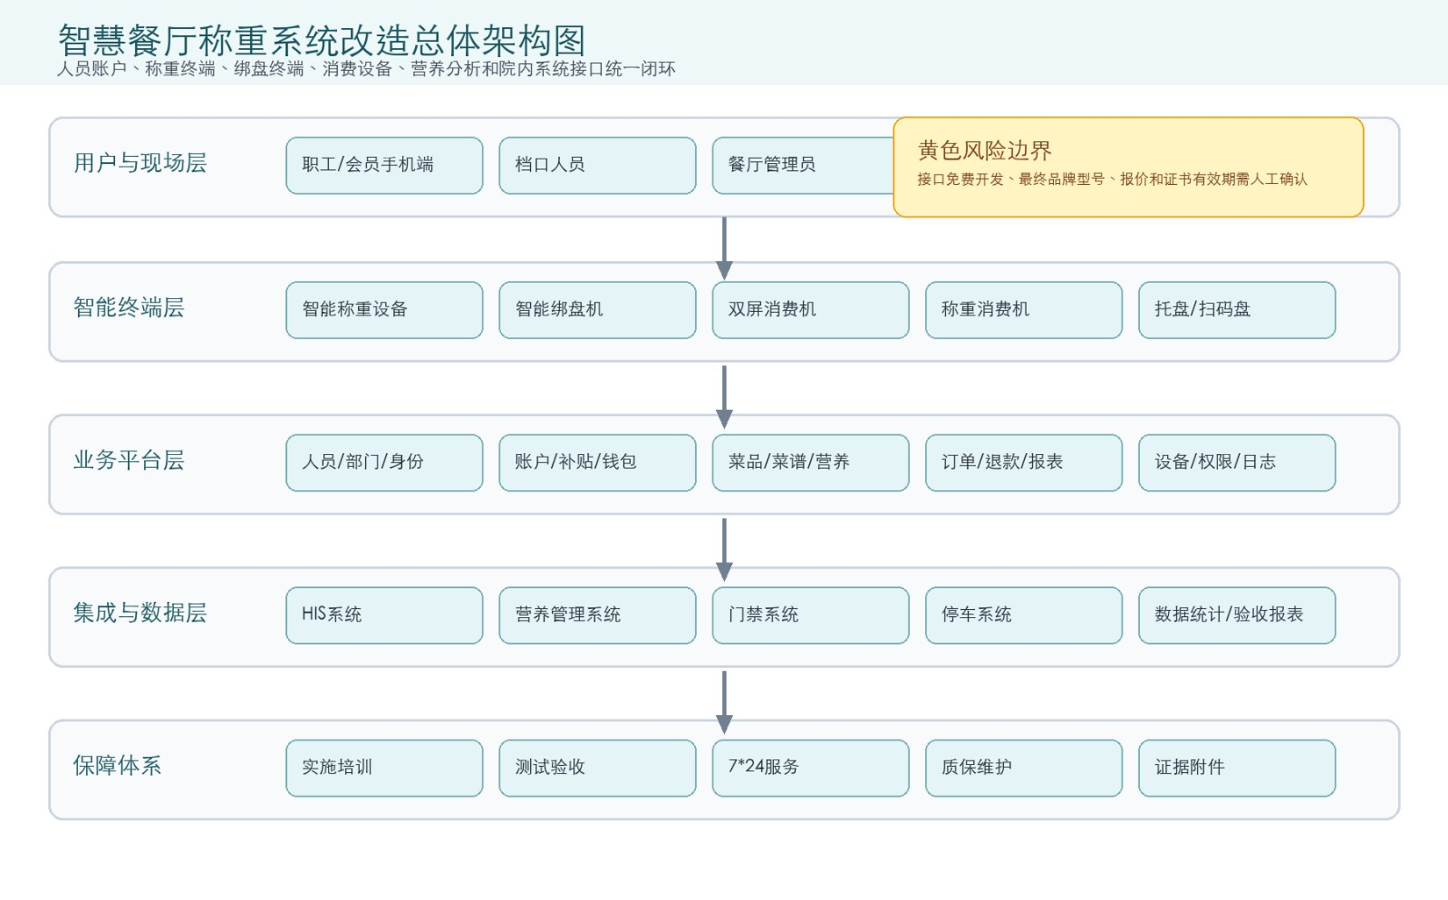
图：图片1
图：本项目总体架构图

第二章 投标文件总目录
册别 | 标题 | 内容范围
第一册 | 商务响应文件 | 投标函、报价、资格、商务响应、偏离说明
第二册 | 技术响应文件 | 项目理解、总体架构、软件功能、接口边界
第三册 | 硬件设备响应 | 称重设备、绑盘机、消费设备、托盘、利旧事项
第四册 | 项目实施、测试、培训与质量保障 | 实施计划、现场勘查、联调、验收、培训
第五册 | 售后服务与运维保障 | 质保、7*24响应、4小时到场、备品备件
第六册 | 资质证书、软著、专利与合规附件 | 软著证书、专利、CNAS、国产化认证
第七册 | 类似案例与图文证据 | 历史项目现场照片和应用场景
附录A | 逐项技术响应明细 | PC端、手机端、硬件、售后、接口逐项响应
附录B | 人工确认清单 | 黄色标注、补证和签章清稿清单
说明：文档中黄色标注均表示正式递交前必须由商务、投标主体、产品、硬件、售后或法务人工确认的内容。

第三章 第一册 商务响应文件

一、投标函
致：北京蓝色港湾科技有限责任公司
我方已认真阅读采购文件，现就“智慧餐厅称重系统改造”提交投标响应文件。
如我方成交，将按照采购文件、响应文件和合同约定完成供货、安装、调试、测试、培训、试运行、验收和质保服务。

二、报价及商务响应
条款 | 采购文件要求 | 响应 | 需确认点
预算控制 | 15万元含税以内 | 响应 | 最终报价、税率、大小写金额待商务确认
投标有效期 | 截止日期后90日历日 | 响应 | 按采购文件格式盖章
付款方式 | 到货30%、验收20%、使用3个月45%、质保期结束5% | 响应 | 是否存在合同偏离待商务确认
报价范围 | 设备、运输、包装、调试、软件、接口、维保等 | 响应 | 分项报价和品牌型号待确认

三、资格与附件清单
材料 | 当前处理 | 正式递交前动作
营业执照/信用截图 | 当前未自动嵌入 | 投标主体提供并盖章
法定代表人身份证明/授权委托书 | 保留格式位置 | 按采购文件第五章模板填写
软著/专利/CNAS/国产化证书 | 已在第六册嵌入预览 | 核对有效期、适用范围和外发授权
类似业绩证明 | 已列出候选项目和现场图 | 补合同/验收/中标证明并确认脱敏

第四章 第二册 技术响应文件

一、项目理解与建设目标
本项目不是单点硬件采购，而是围绕职工就餐、称重计量、托盘绑定、消费结算、营养分析、运营管理和院内系统对接的一体化智慧餐厅改造。
核心目标包括减少浪费、提升职工体验、降低食堂运营复杂度、实现营养健康数据可视化，并为后续HIS、营养管理、门禁、停车等系统对接预留标准接口。

二、总体架构图
图：图片1
图：本项目总体架构图
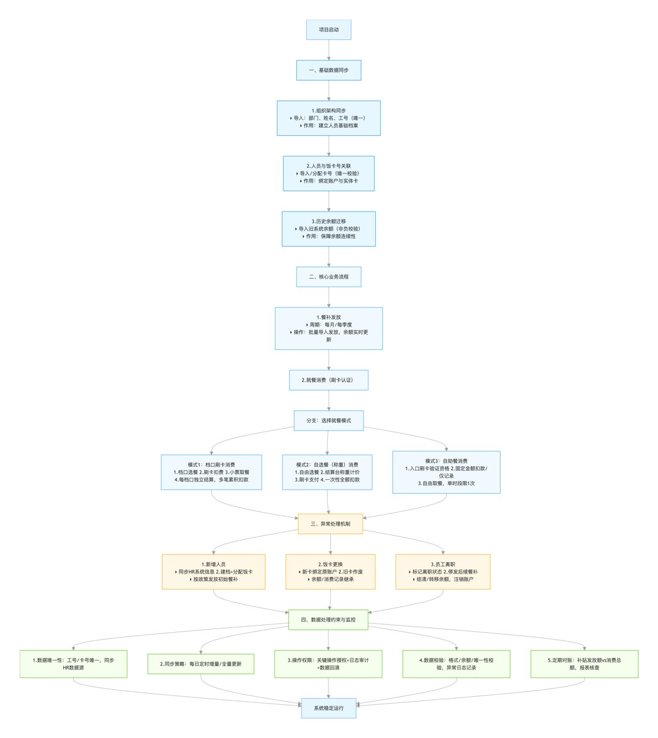
图：图片1
图：业务流程拓扑图

三、业务流程图
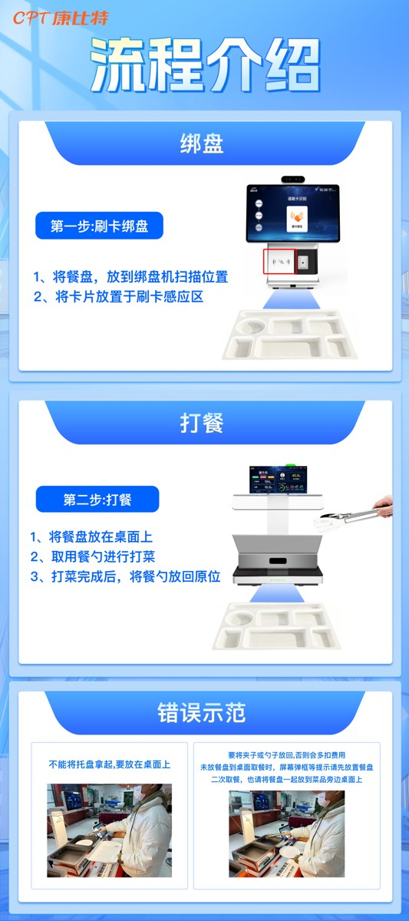
图：图片1
图：绑盘打餐流程
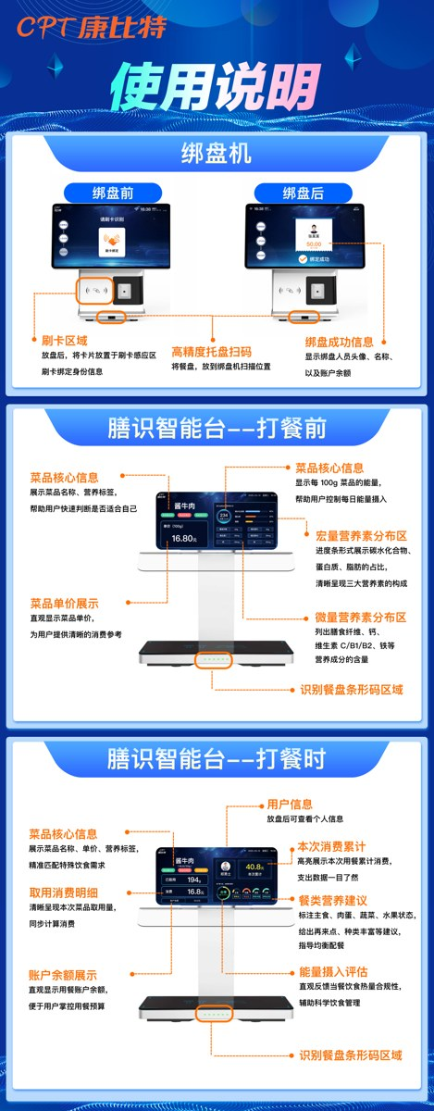
图：图片1
图：绑盘机-膳识智能台使用说明

四、软件功能图文响应
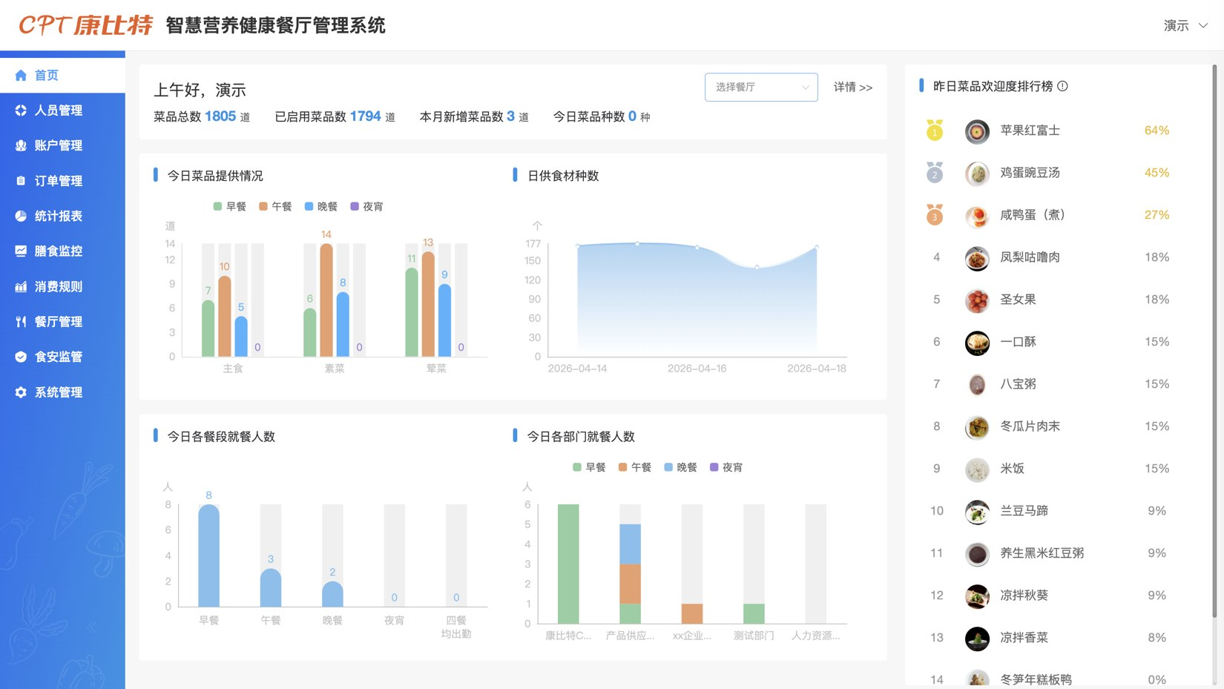
图：PC首页
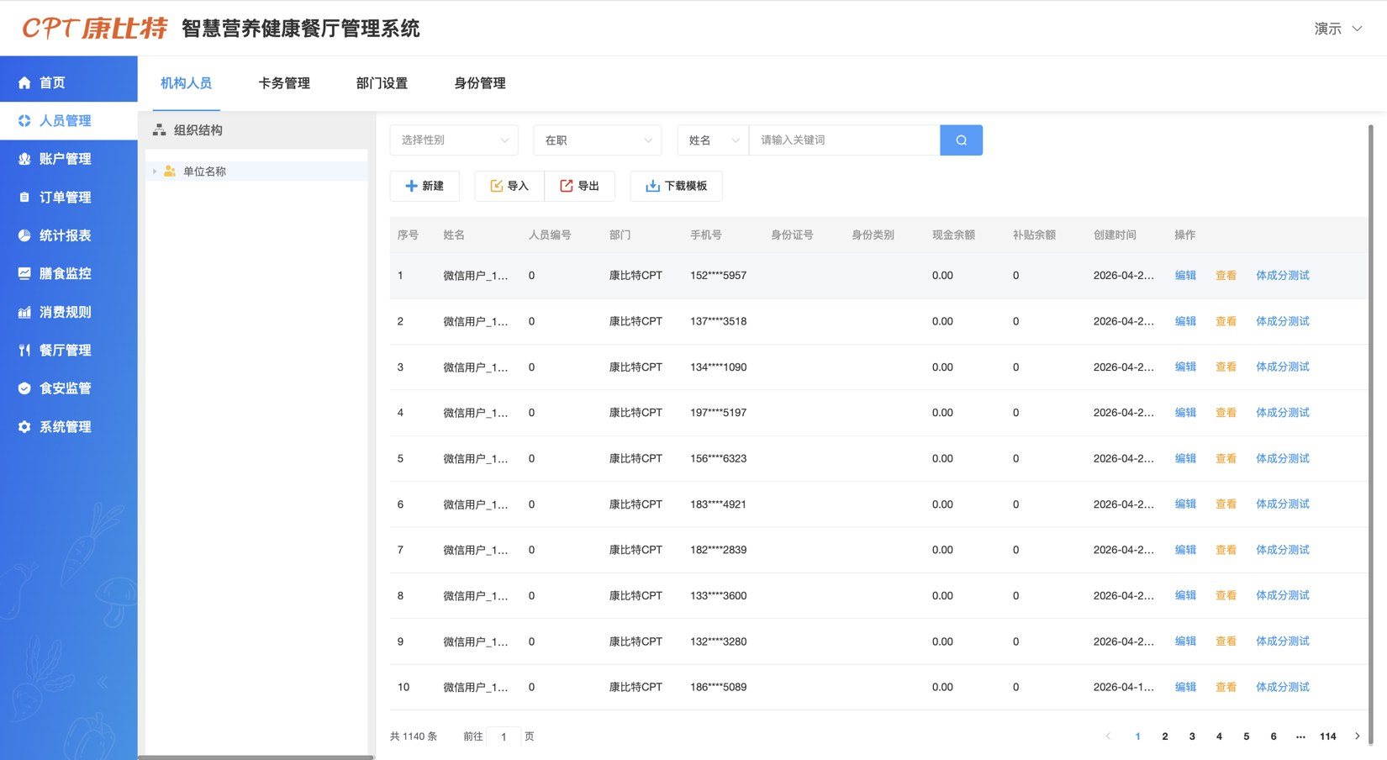
图：人员管理-机构人员
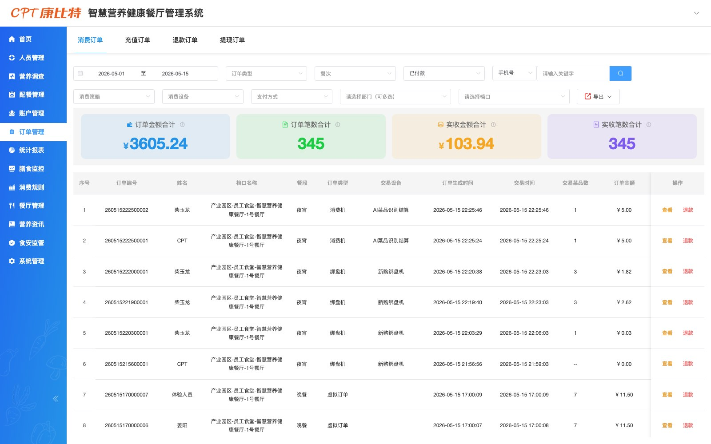
图：订单管理-消费订单
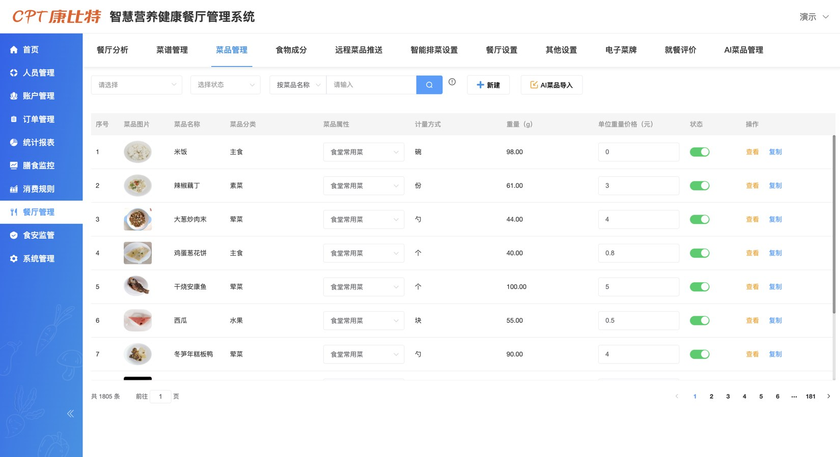
图：餐厅管理-菜品管理
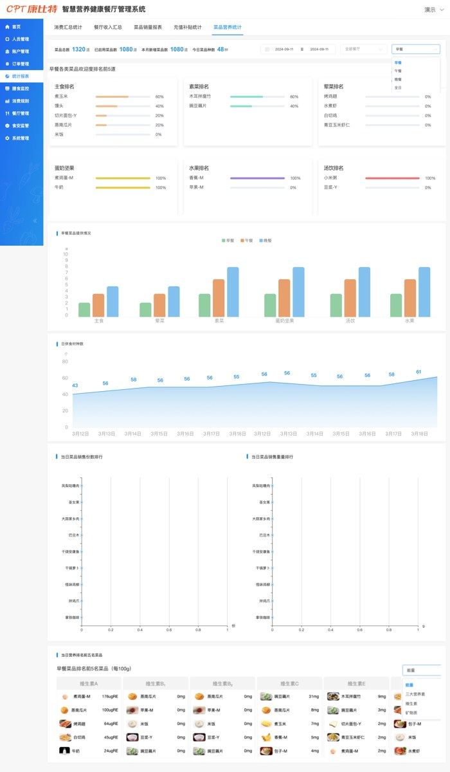
图：统计报表-菜品营养统计
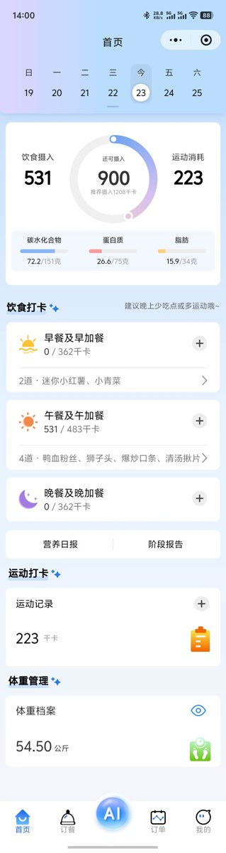
图：移动端首页
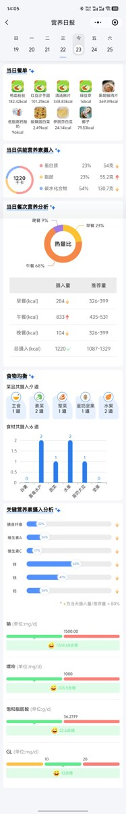
图：移动端营养日报
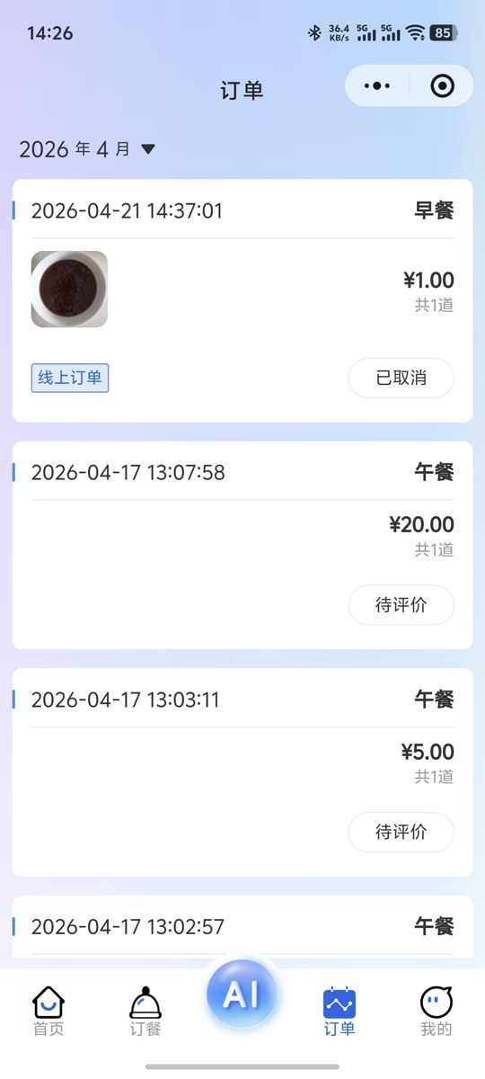
图：移动端订单
功能域 | 采购要求映射 | 图文证据
人员与卡务 | 机构人员、卡片生命周期、身份管理 | 人员管理/卡务管理截图
账户与补贴 | 现金充值、补贴发放、二/三级审核 | 账户管理和补贴统计截图
订单与报表 | 消费订单、退款、充值、菜品销量、收入汇总 | 订单管理和统计报表截图
营养健康 | 个体/团体膳食监控、营养日报、阶段报告 | PC营养统计和移动端营养日报截图
权限与安全 | 账号、角色、人脸库、日志留存 | 系统管理和人脸管理截图
手机端、小程序或公众号入口的最终名称、访问方式、软著对应关系需要投标主体和产品负责人确认。

第五章 第三册 硬件设备响应

一、硬件设备总览
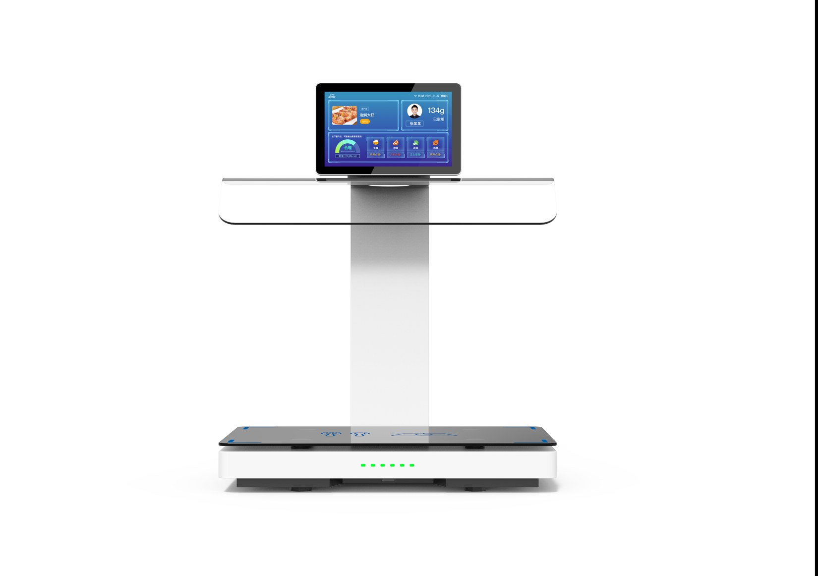
图：450型膳识智能台正面
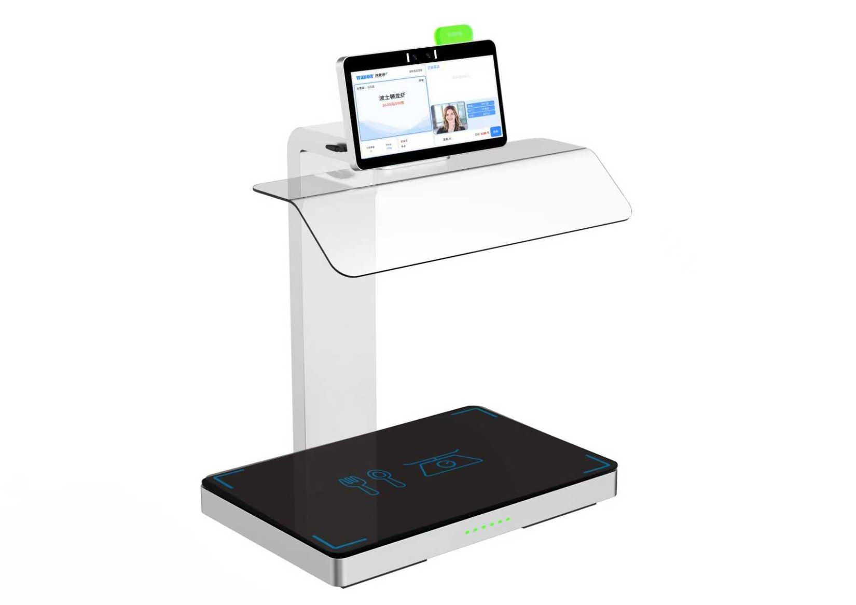
图：450型膳识智能台侧面
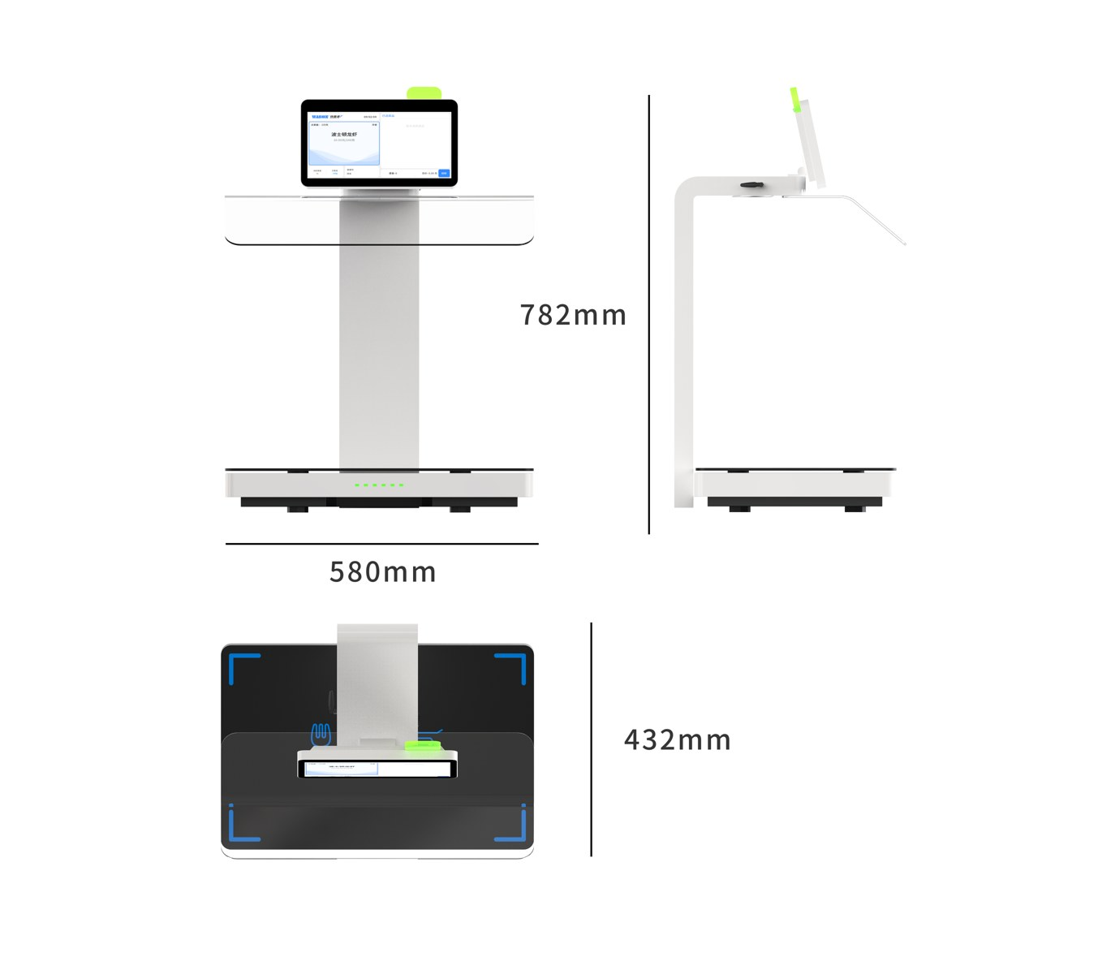
图：450型膳识智能台尺寸
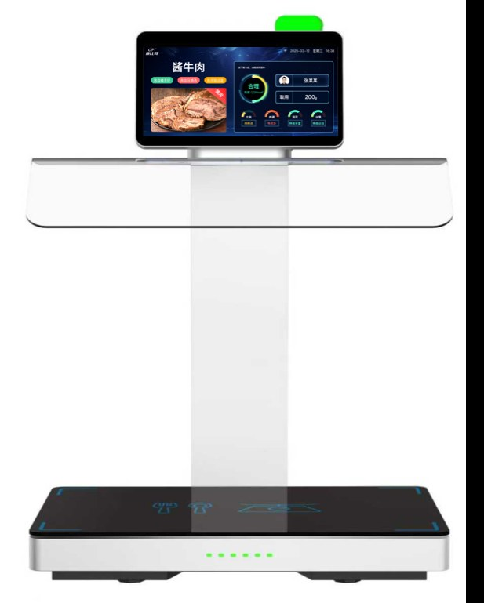
图：460型膳识智能台单秤
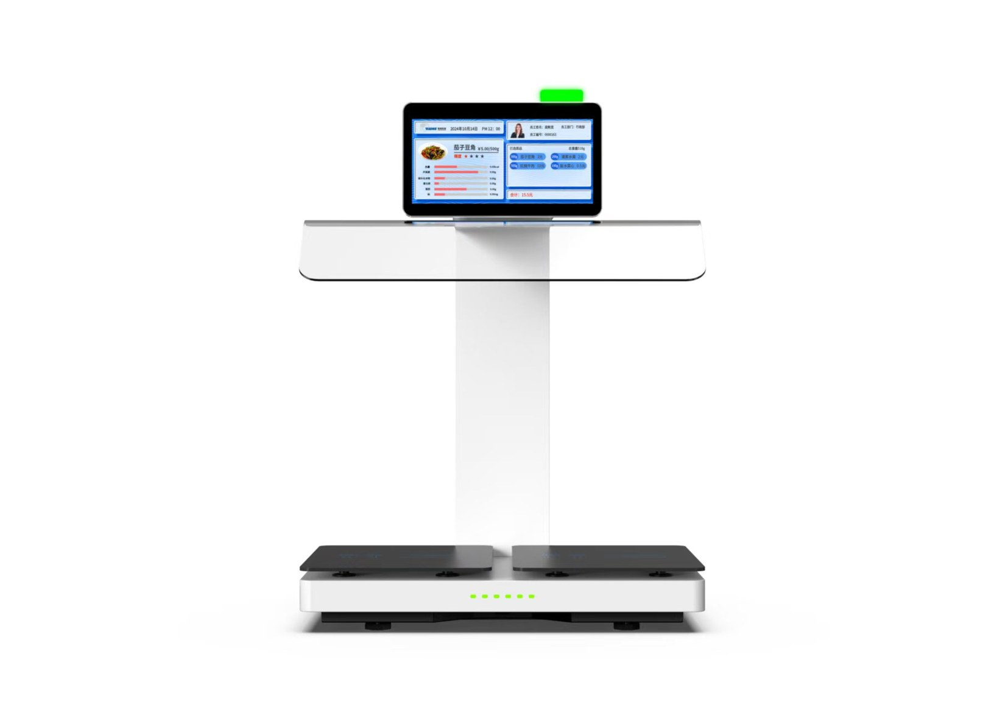
图：460型膳识智能台双秤
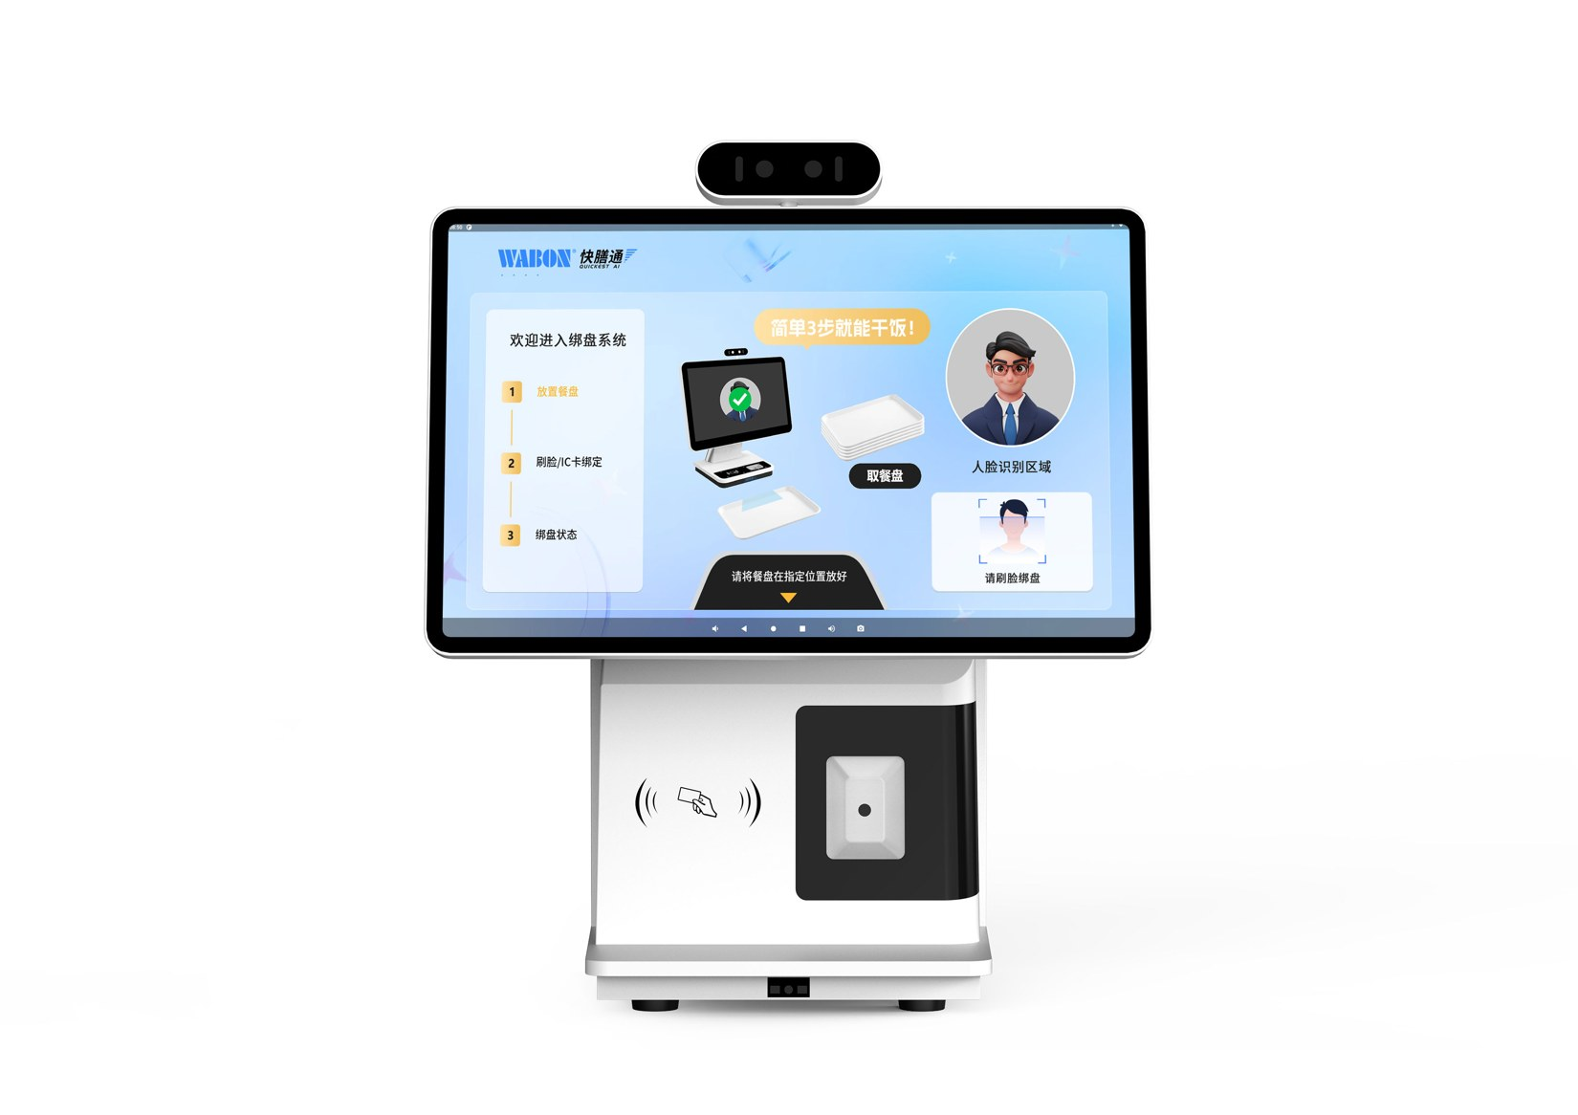
图：智能绑盘终端正面
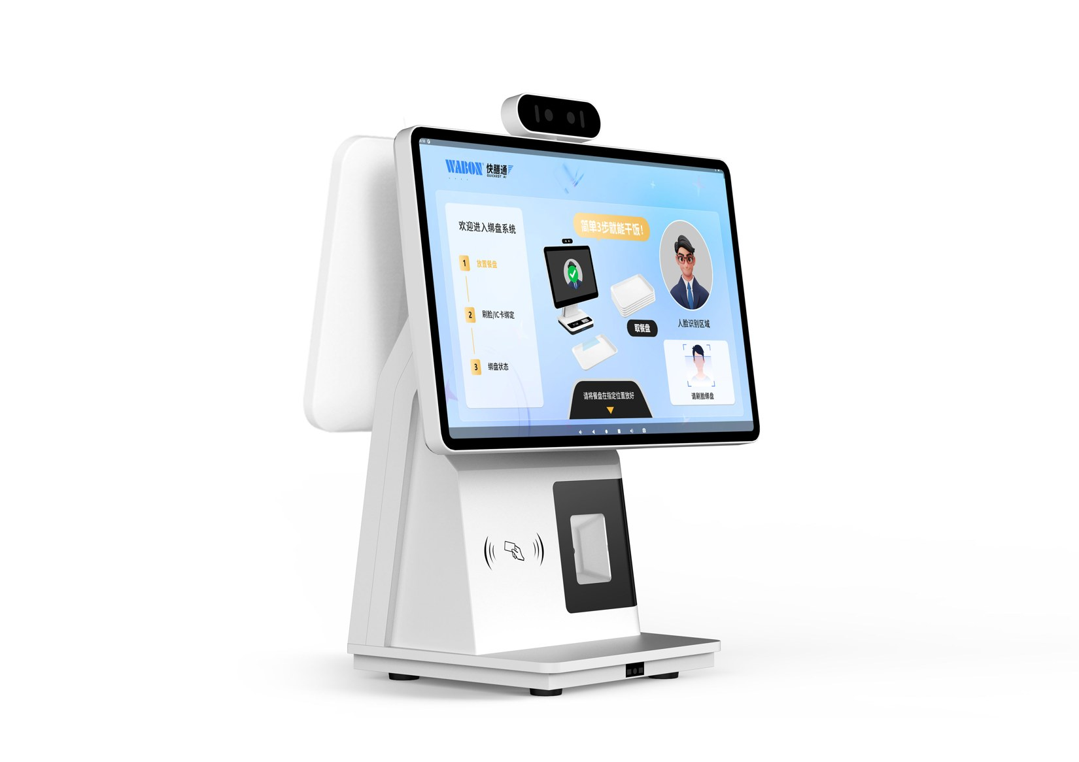
图：智能绑盘终端左侧
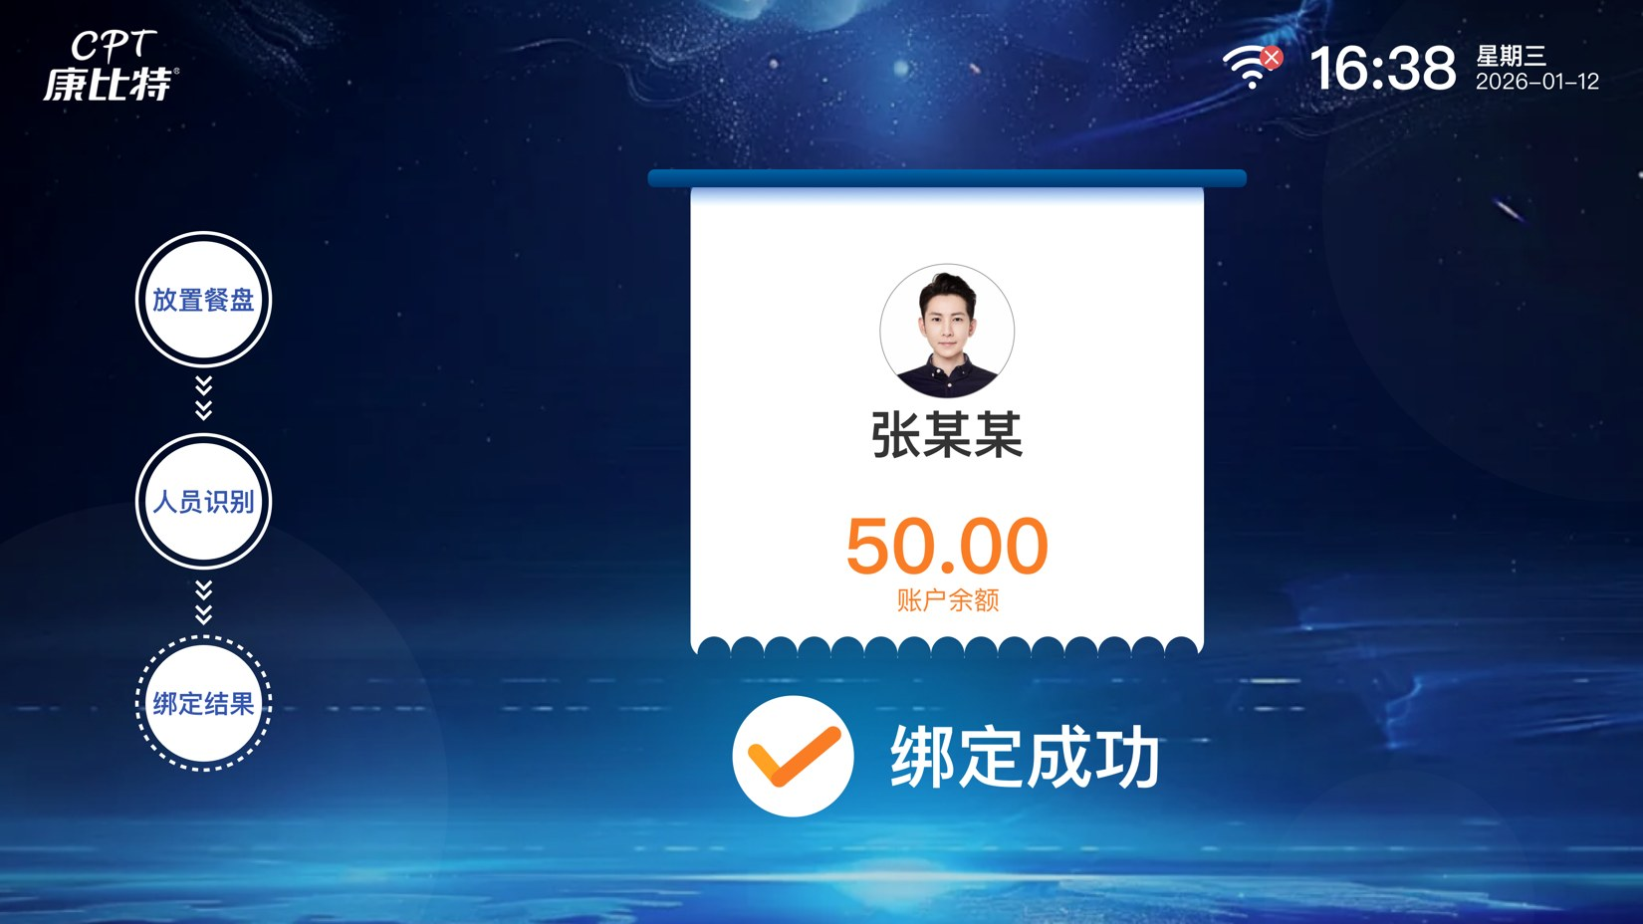
图：智能绑盘终端界面

二、智能称重设备
图：450型膳识智能台正面
图：450型膳识智能台侧面
图：450型膳识智能台尺寸
图：460型膳识智能台单秤
图：460型膳识智能台双秤
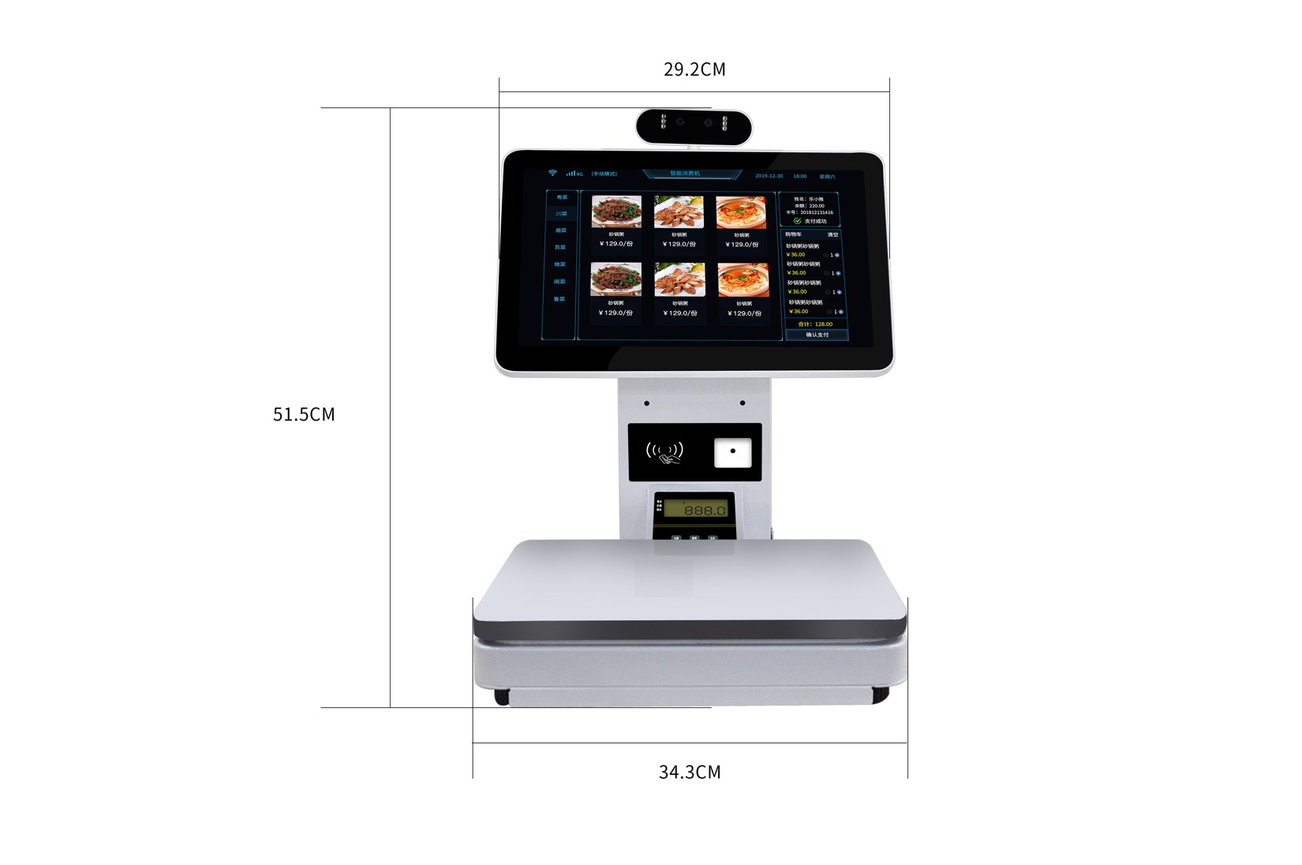
图：称重结算称原图
采购要求要点 | 响应说明 | 证据
称重范围、精度、识盘速度、离线同步 | 按智能称重设备参数响应；现场逐台联调验收 | 设备原图、尺寸图、功能截图、参数页
菜品营养展示和摄入建议 | 与后台菜品营养库和人员档案联动 | 终端界面、PC营养统计、移动端营养日报
异常报警与防逃费 | 支持余额不足、托盘未绑定、压秤等异常提示 | 终端操作截图和验收测试记录
最终品牌型号 | 当前按可供产品线组织响应 | 品牌型号和厂家授权待正式确认

三、智能绑盘机
图：智能绑盘终端正面
图：智能绑盘终端左侧
图：智能绑盘终端界面
智能绑盘机通过人脸、卡、条码或二维码完成身份识别和托盘绑定，支持人员名单、人脸照片、卡片数据同步，并支持多种绑定方式配置。

四、双屏消费机、称重消费机与小卖部消费设备
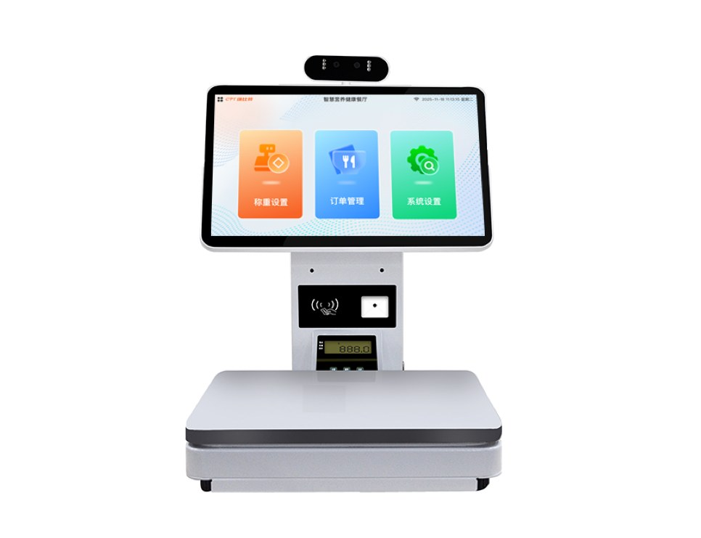
图：智能称重收银机正面
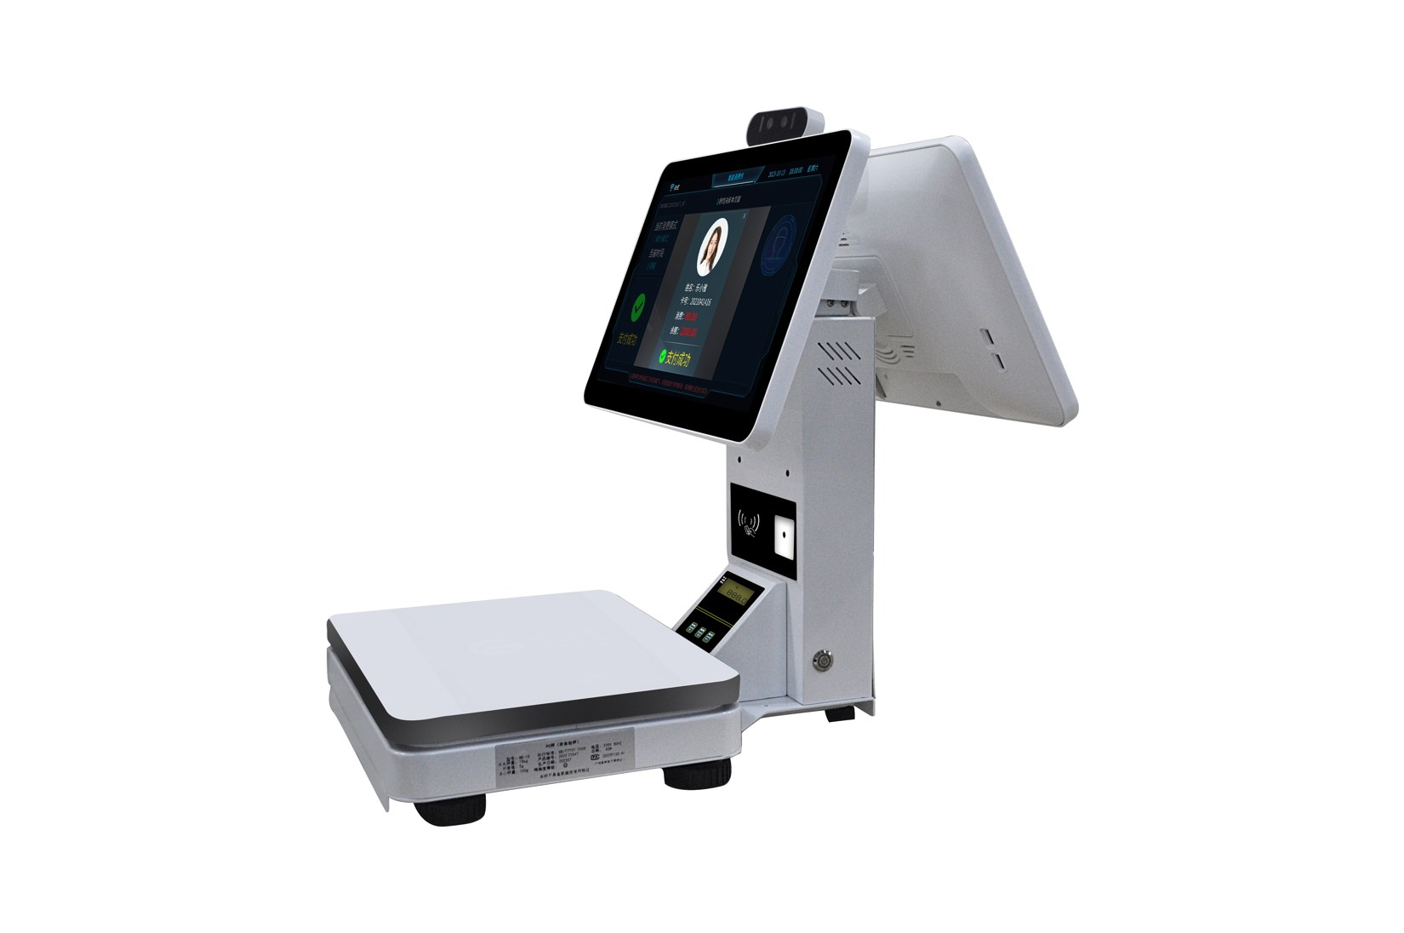
图：智能称重收银机侧面
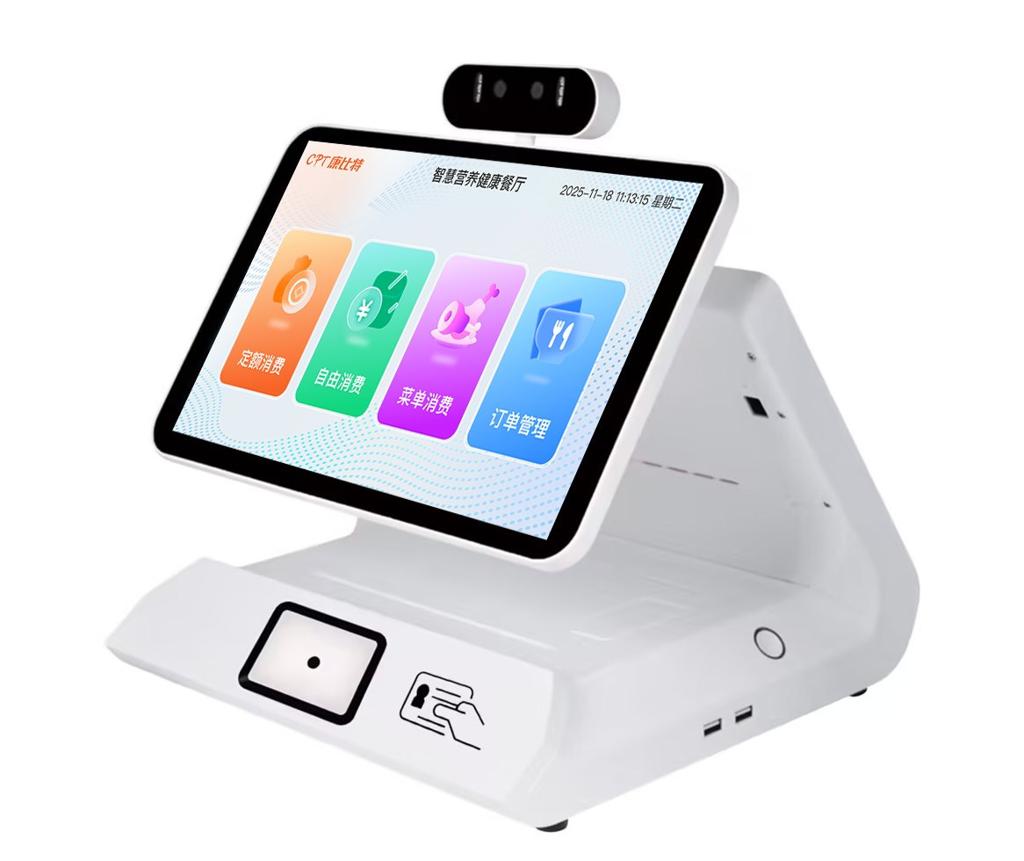
图：台式双面收银机侧面
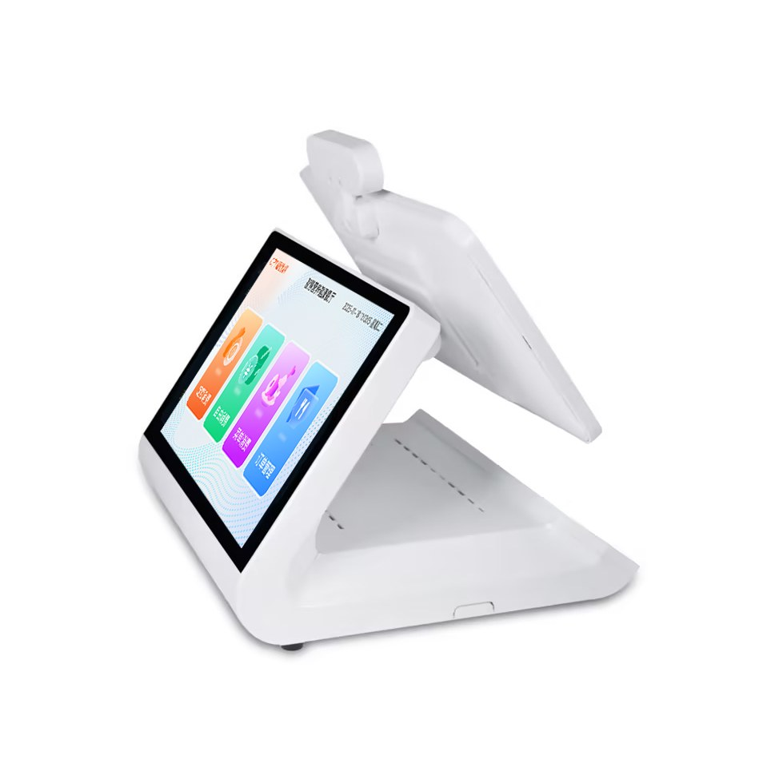
图：台式双面收银机反面
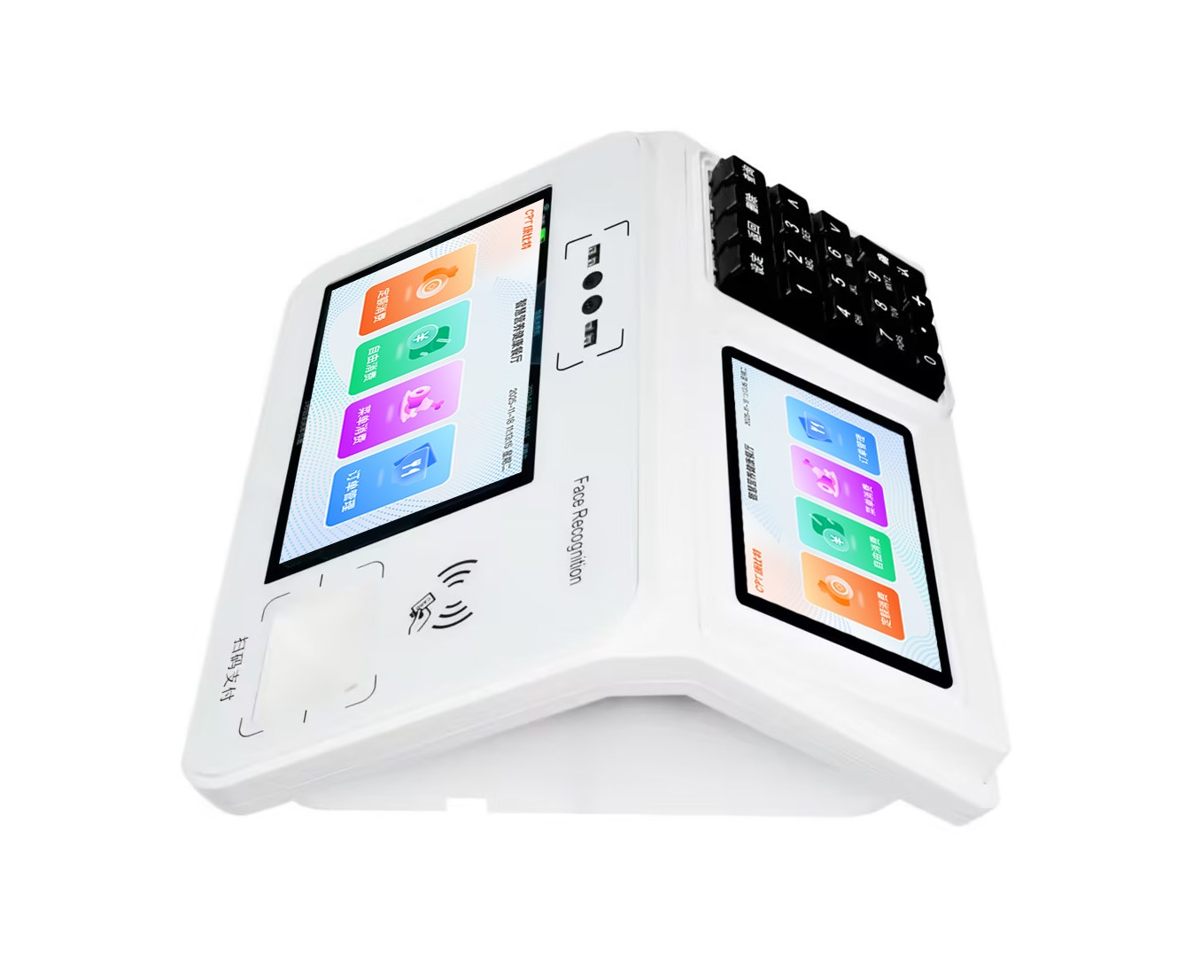
图：卧式消费机
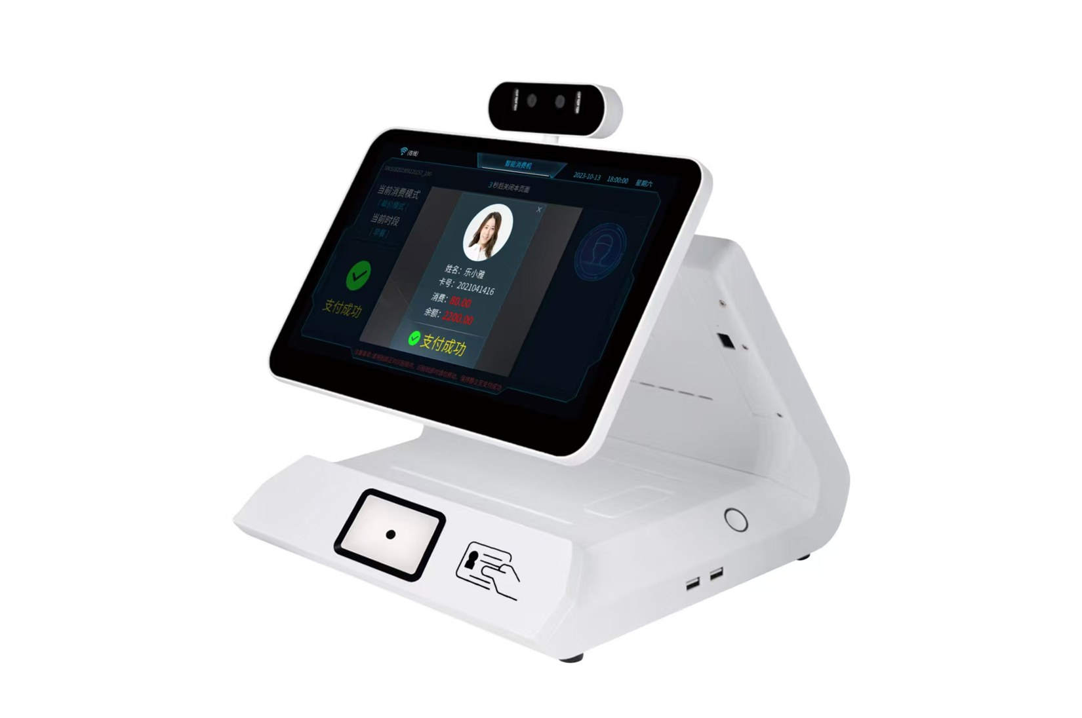
图：双屏式消费机原图
双屏消费机和称重消费机应覆盖刷卡、人脸、二维码消费、断网收银、订单查询、语音播报、商品分类、报表查询等能力。

五、托盘与利旧事项
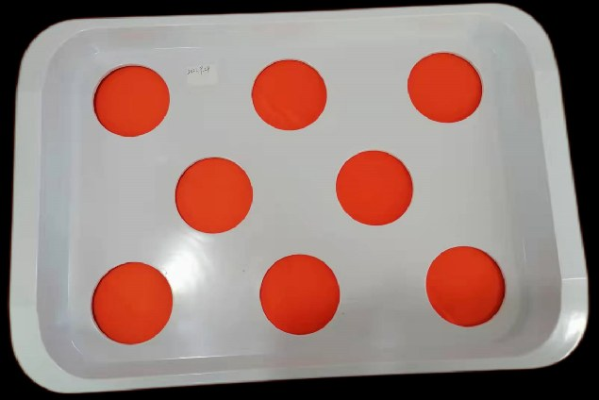
图：配套八孔托盘
采购文件要求白色PP平托盘带码，并与现有托盘保持一致；现有称重称7台、扫码盘100个需与新系统对接或按采购要求处理。
利旧兼容性需现场核验设备型号、通讯协议、扫码盘编码规则和现有数据口径，不能仅凭历史资料直接承诺全部无风险兼容。

第六章 第四册 项目实施、测试、培训与质量保障
阶段 | 工作内容 | 交付物
项目启动 | 确认范围、角色、计划、风险和沟通机制 | 启动会纪要、项目计划
现场勘查 | 核验档口、电源、网络、既有设备、动线和接口条件 | 勘查记录、点位表
设备到货 | 设备验收、编号、安装、联网、基础配置 | 到货验收单、安装照片
系统部署 | 后台、手机端、终端、权限、基础数据配置 | 配置清单、账号清单
接口联调 | HIS、营养、门禁、停车接口字段和连通性测试 | 接口测试记录、问题清单
试运行验收 | 功能测试、异常测试、数据一致性和用户培训 | 测试报告、培训签到、验收单
接口免费二次开发应限定为采购文件范围内、第三方提供接口文档和测试环境前提下的标准对接；非标准改造、历史数据治理和第三方系统改造需另行确认。

培训方案
培训对象 | 培训内容 | 验收方式
管理员 | 人员、账户、补贴、权限、报表、设备管理 | 现场操作考核
档口人员 | 绑盘、称重、消费、异常处理 | 模拟交易演练
财务/后勤 | 订单、退款、充值、补贴和报表导出 | 业务场景测试
运维人员 | 设备巡检、网络排障、日志和报修 | 问题闭环演练

第七章 第五册 售后服务与运维保障
产品质保期不低于1年，自验收合格之日起计算。质保期内因产品质量问题造成的故障，由供应商负责维修或更换。
提供7*24小时技术咨询服务；电话支持不能排除故障时，按采购文件要求安排工程师携带备件到场处理。
服务事项 | 响应机制 | 需补充确认
咨询与报修 | 7*24服务热线、微信群或工单渠道 | 正式联系人和电话
现场维修 | 远程不能解决时安排现场支持 | 4小时到场资源和备件库存
软件升级 | 质保期内缺陷修复和版本优化 | 终身免费升级边界
备品备件 | 电源、扫码模块、读卡模块、网络配件 | 备件型号和供货周期

第八章 第六册 资质证书、软著、专利与合规附件
以下证据来自企业微信微盘项目资料或数字技术中心知识库。本编制稿仅嵌入首页预览或图片证据；正式递交前必须核对证书完整页、有效期、权利人、适用产品和外发授权。

智慧营养健康餐厅管理系统V2软著证书
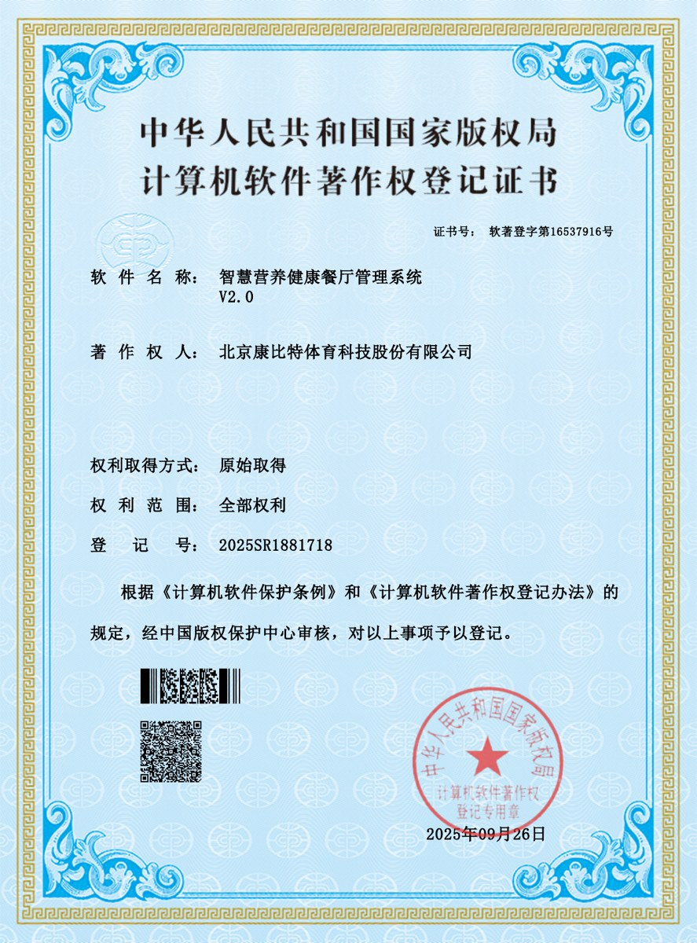
图：图片1
图：智慧营养健康餐厅管理系统V2软著证书
来源：/Users/jack/Library/Containers/com.tencent.WeWorkMac/Data/WeDrive/康比特/项目交付管理共享空间/2024年立项项目/【2024】证书申请/智慧营养健康餐厅管理系统V2.0/智慧营养健康餐厅管理系统V2.0-软著证书.pdf

智慧营养健康餐厅管理系统V1软著
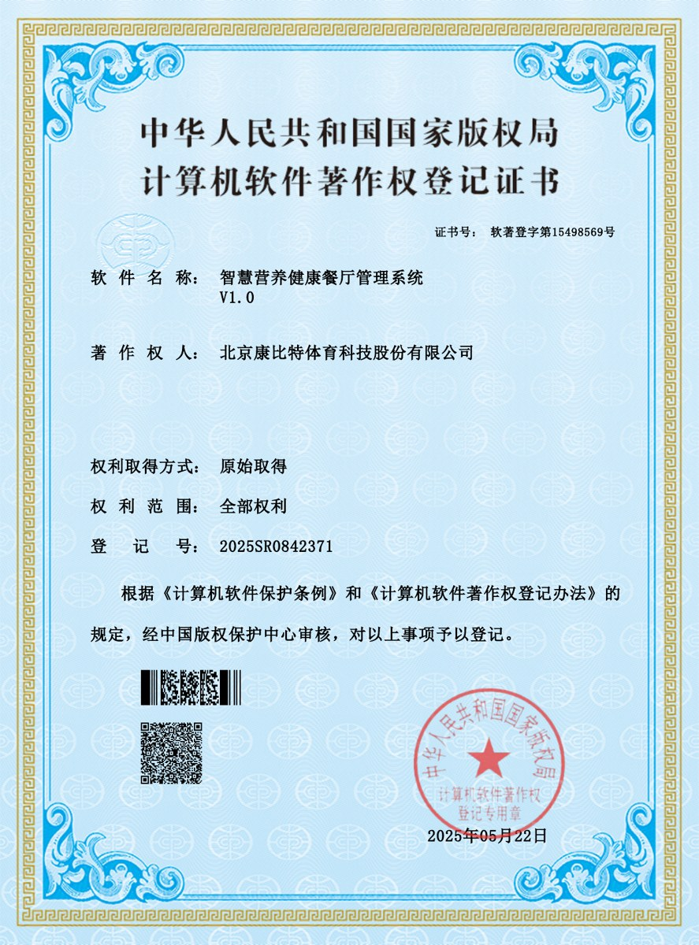
图：图片1
图：智慧营养健康餐厅管理系统V1软著
来源：/Users/jack/Library/Containers/com.tencent.WeWorkMac/Data/WeDrive/康比特/项目交付管理共享空间/2024年立项项目/【2024】证书申请/软著申请-智慧营养健康餐厅管理系统V1.0/软著-智慧营养健康餐厅管理系统.pdf

数字化餐厅管理平台V1软著
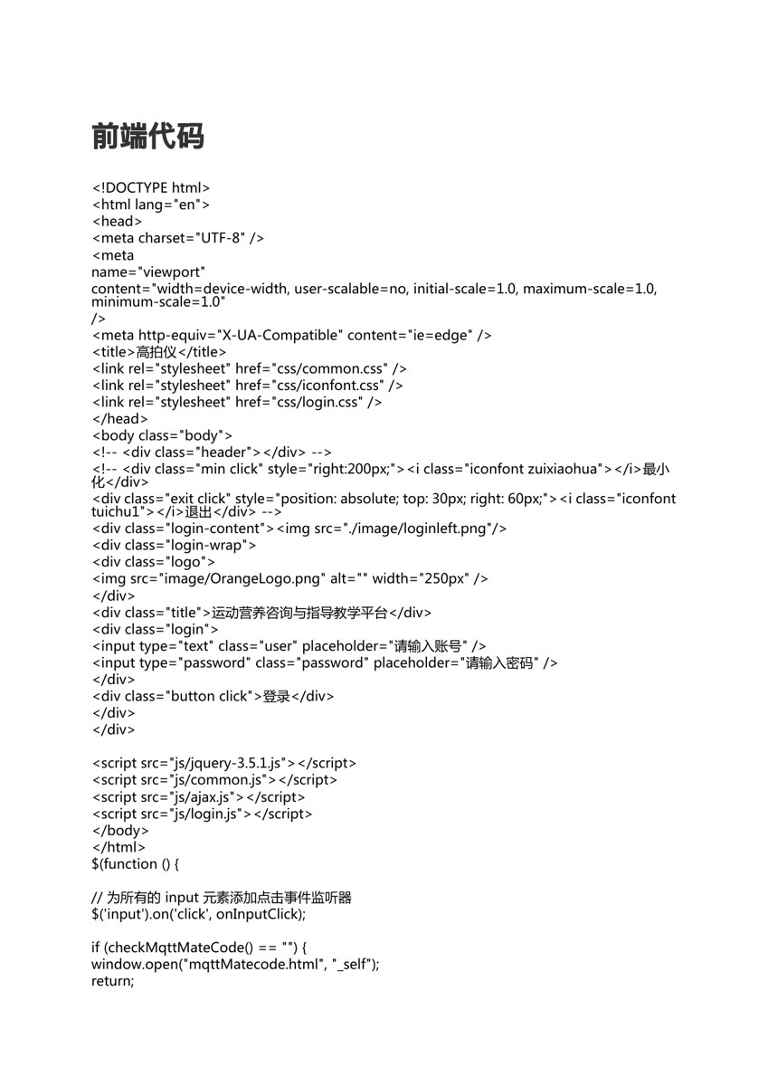
图：图片1
图：数字化餐厅管理平台V1软著
来源：/Users/jack/Library/Containers/com.tencent.WeWorkMac/Data/WeDrive/康比特/项目交付管理共享空间/2024年立项项目/【2024】证书申请/软著申请-数字化餐厅管理平台v1.0/数字化餐厅管理平台V1.pdf

智能化识别菜品图像及称重设备专利
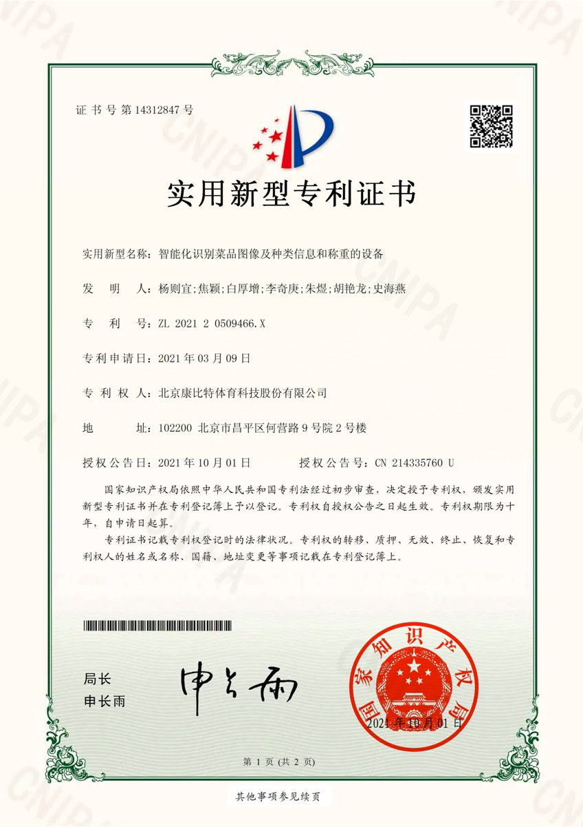
图：图片1
图：智能化识别菜品图像及称重设备专利
来源：/Users/jack/Library/Containers/com.tencent.WeWorkMac/Data/WeDrive/康比特/数字技术中心知识库/002研发端/002证书及资质/006专利证书/智能化识别菜品图像及种类信息和称重的设备202120509466X北京康比特.pdf

智慧营养健康餐厅CNAS证书
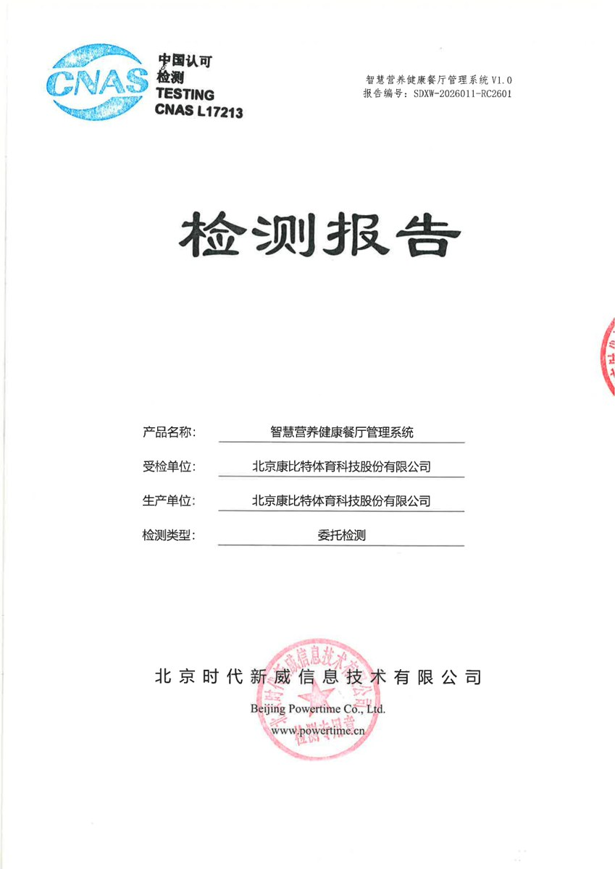
图：图片1
图：智慧营养健康餐厅CNAS证书
来源：/Users/jack/Library/Containers/com.tencent.WeWorkMac/Data/WeDrive/康比特/数字技术中心知识库/043证书相关/【2026】证书申请/CNAS认证/CNAS证书-智慧营养健康餐厅管理系统(扫描件).pdf

麒麟认证证书
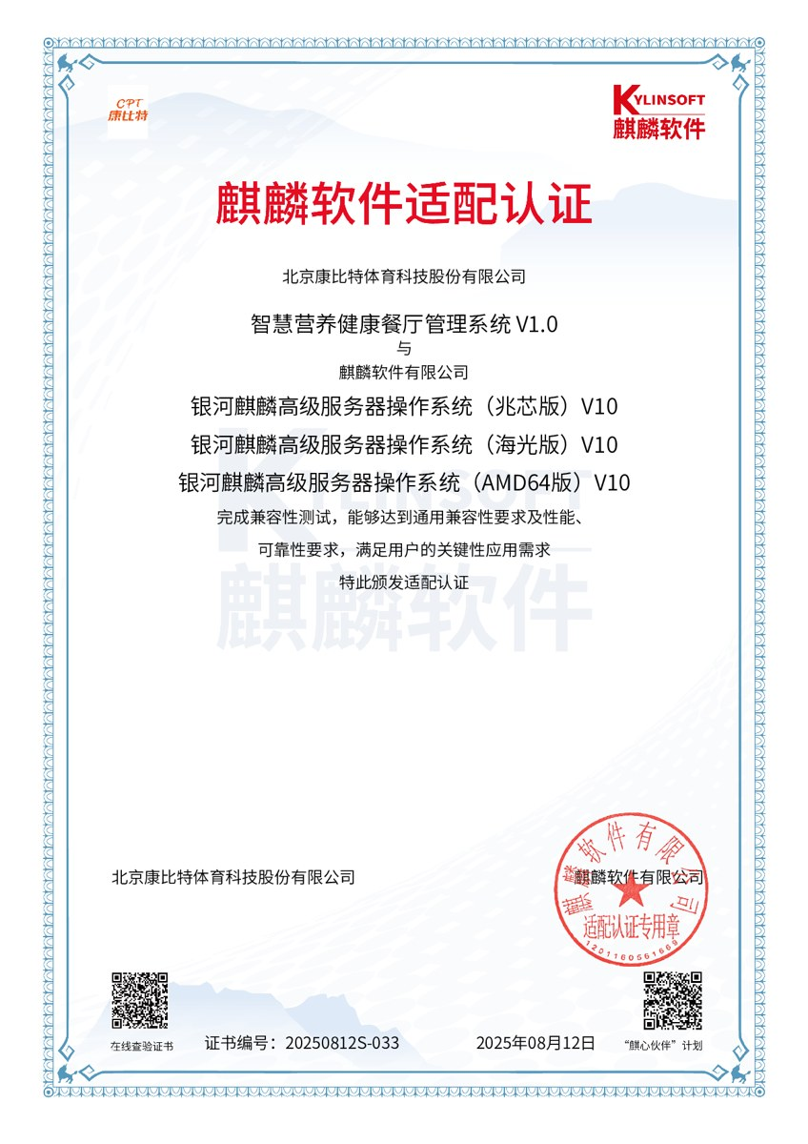
图：图片1
图：麒麟认证证书
来源：/Users/jack/Library/Containers/com.tencent.WeWorkMac/Data/WeDrive/康比特/数字技术中心知识库/043证书相关/【2025】证书申请/国产化证书/麒麟认证证书-智慧营养健康餐厅管理系统V1.0.png

第九章 第七册 类似案例与图文证据
采购文件评分项要求近三年智慧食堂类似项目业绩。以下图片仅用于说明公司历史项目能力；正式作为业绩证明时，应补合同、中标通知书、验收报告或客户证明，并确认脱敏和外发授权。
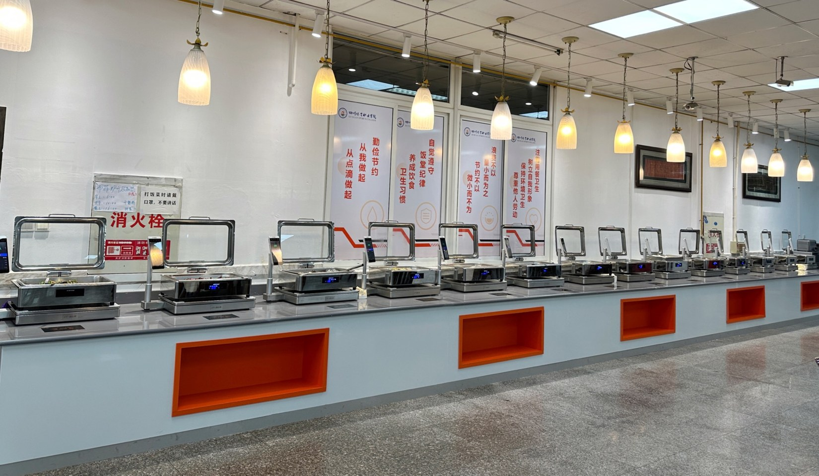
图：四川体职院正式运行大餐台
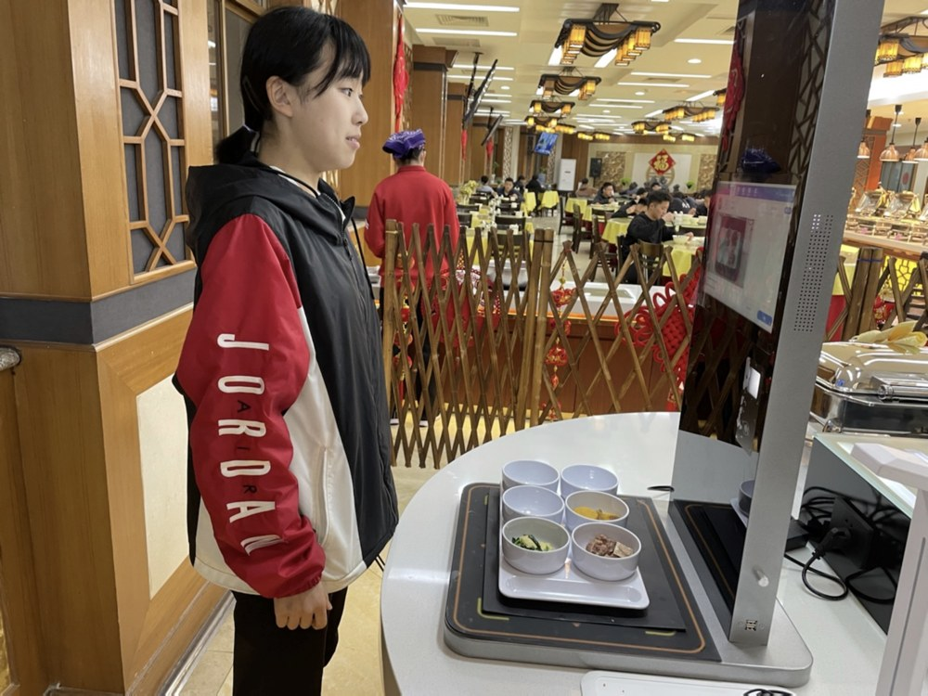
图：什刹海体校工作照片
案例方向 | 可证明能力 | 正式投标需补
智慧餐厅现场建设 | 多档口餐台、称重取餐、现场运营 | 合同/验收/客户授权
运动营养智慧餐厅 | 营养健康和膳食管理场景 | 系统截图、项目说明、脱敏授权
历史标书材料 | 技术方案、售后方案、培训方案复用 | 按本项目采购文件重写，不直接照搬

第十章 附录A 逐项技术响应明细
SW-001 智慧食堂管理系统（PC)：机构人员管理
项目 | 内容
采购要求 | 1.机构人员管理：支持人员信息新增、编辑、批量导入/导出及多维度筛选，可查看人员账户及档案信息。
响应承诺 | 完全响应。投标人承诺提供满足采购文件要求的对应功能、配置、服务或证明材料；涉及附件证明的，按正式投标文件附件补齐。
实现方式 | 通过智慧食堂管理后台进行模块化配置，结合人员、账户、订单、菜品、营养、设备和权限等基础数据，实现该项要求。系统支持按角色授权、按餐厅/档口/设备维度管理，并保留操作记录和数据导出能力。
验收方式 | 验收时由采购人指定管理员登录后台，按测试用例完成新增、查询、编辑、导入、导出、权限控制和数据展示核验，形成截图和测试记录。
证据/附件 | 可通过系统功能说明、实施记录、测试记录、截图和验收记录支撑。
SW-002 智慧食堂管理系统（PC)：卡务全流程管理
项目 | 内容
采购要求 | 2.卡务全流程管理：支持卡片全生命周期管理，可批量发卡，查看操作记录，挂失/冻结后禁止消费，补卡后原卡失效。
响应承诺 | 完全响应。投标人承诺提供满足采购文件要求的对应功能、配置、服务或证明材料；涉及附件证明的，按正式投标文件附件补齐。
实现方式 | 通过智慧食堂管理后台进行模块化配置，结合人员、账户、订单、菜品、营养、设备和权限等基础数据，实现该项要求。系统支持按角色授权、按餐厅/档口/设备维度管理，并保留操作记录和数据导出能力。
验收方式 | 验收时由采购人指定管理员登录后台，按测试用例完成新增、查询、编辑、导入、导出、权限控制和数据展示核验，形成截图和测试记录。
证据/附件 | 可通过系统功能说明、实施记录、测试记录、截图和验收记录支撑。
SW-003 智慧食堂管理系统（PC)：部门架构管理
项目 | 内容
采购要求 | 3.部门架构管理：支持多级部门搭建，有人员关联的部门为末级，无人员关联可删除。
响应承诺 | 完全响应。投标人承诺提供满足采购文件要求的对应功能、配置、服务或证明材料；涉及附件证明的，按正式投标文件附件补齐。
实现方式 | 通过智慧食堂管理后台进行模块化配置，结合人员、账户、订单、菜品、营养、设备和权限等基础数据，实现该项要求。系统支持按角色授权、按餐厅/档口/设备维度管理，并保留操作记录和数据导出能力。
验收方式 | 验收时由采购人指定管理员登录后台，按测试用例完成新增、查询、编辑、导入、导出、权限控制和数据展示核验，形成截图和测试记录。
证据/附件 | 可通过系统功能说明、实施记录、测试记录、截图和验收记录支撑。
SW-004 智慧食堂管理系统（PC)：身份管理
项目 | 内容
采购要求 | 4.身份管理：可自定义人员身份类别，为消费策略制定提供依据。
响应承诺 | 完全响应。投标人承诺提供满足采购文件要求的对应功能、配置、服务或证明材料；涉及附件证明的，按正式投标文件附件补齐。
实现方式 | 通过智慧食堂管理后台进行模块化配置，结合人员、账户、订单、菜品、营养、设备和权限等基础数据，实现该项要求。系统支持按角色授权、按餐厅/档口/设备维度管理，并保留操作记录和数据导出能力。
验收方式 | 验收时由采购人指定管理员登录后台，按测试用例完成新增、查询、编辑、导入、导出、权限控制和数据展示核验，形成截图和测试记录。
证据/附件 | 可通过系统功能说明、实施记录、测试记录、截图和验收记录支撑。
SW-005 智慧食堂管理系统（PC)：现金充值管理
项目 | 内容
采购要求 | 5.现金充值管理：支持多渠道线下充值，数据实时同步至小程序，可查询统计充值记录。
响应承诺 | 完全响应。投标人承诺提供满足采购文件要求的对应功能、配置、服务或证明材料；涉及附件证明的，按正式投标文件附件补齐。
实现方式 | 通过智慧食堂管理后台进行模块化配置，结合人员、账户、订单、菜品、营养、设备和权限等基础数据，实现该项要求。系统支持按角色授权、按餐厅/档口/设备维度管理，并保留操作记录和数据导出能力。
验收方式 | 验收时由采购人指定管理员登录后台，按测试用例完成新增、查询、编辑、导入、导出、权限控制和数据展示核验，形成截图和测试记录。
证据/附件 | 可通过系统功能说明、实施记录、测试记录、截图和验收记录支撑。
SW-006 智慧食堂管理系统（PC)：补贴充值管理
项目 | 内容
采购要求 | 6.补贴充值管理：支持手动、批量导入、规则自动三种补贴发放方式，可设置补贴相关参数。
响应承诺 | 完全响应。投标人承诺提供满足采购文件要求的对应功能、配置、服务或证明材料；涉及附件证明的，按正式投标文件附件补齐。
实现方式 | 通过智慧食堂管理后台进行模块化配置，结合人员、账户、订单、菜品、营养、设备和权限等基础数据，实现该项要求。系统支持按角色授权、按餐厅/档口/设备维度管理，并保留操作记录和数据导出能力。
验收方式 | 验收时由采购人指定管理员登录后台，按测试用例完成新增、查询、编辑、导入、导出、权限控制和数据展示核验，形成截图和测试记录。
证据/附件 | 可通过系统功能说明、实施记录、测试记录、截图和验收记录支撑。
SW-007 智慧食堂管理系统（PC)：补贴审核机制
项目 | 内容
采购要求 | 7.补贴审核机制：支持二级/三级审核，通过权限配置保障补贴发放合规。
响应承诺 | 完全响应。投标人承诺提供满足采购文件要求的对应功能、配置、服务或证明材料；涉及附件证明的，按正式投标文件附件补齐。
实现方式 | 通过智慧食堂管理后台进行模块化配置，结合人员、账户、订单、菜品、营养、设备和权限等基础数据，实现该项要求。系统支持按角色授权、按餐厅/档口/设备维度管理，并保留操作记录和数据导出能力。
验收方式 | 验收时由采购人指定管理员登录后台，按测试用例完成新增、查询、编辑、导入、导出、权限控制和数据展示核验，形成截图和测试记录。
证据/附件 | 可通过系统功能说明、实施记录、测试记录、截图和验收记录支撑。
SW-008 智慧食堂管理系统（PC)：消费订单管理
项目 | 内容
采购要求 | 8.消费订单管理：统一管理线上线下消费订单，可查看详情、批量导出，支持退款审核。
响应承诺 | 完全响应。投标人承诺提供满足采购文件要求的对应功能、配置、服务或证明材料；涉及附件证明的，按正式投标文件附件补齐。
实现方式 | 通过智慧食堂管理后台进行模块化配置，结合人员、账户、订单、菜品、营养、设备和权限等基础数据，实现该项要求。系统支持按角色授权、按餐厅/档口/设备维度管理，并保留操作记录和数据导出能力。
验收方式 | 验收时由采购人指定管理员登录后台，按测试用例完成新增、查询、编辑、导入、导出、权限控制和数据展示核验，形成截图和测试记录。
证据/附件 | 可通过系统功能说明、实施记录、测试记录、截图和验收记录支撑。
SW-009 智慧食堂管理系统（PC)：充值订单管理
项目 | 内容
采购要求 | 9.充值订单管理：统一查询、统计、导出线上线下充值订单，展示完整充值信息。
响应承诺 | 完全响应。投标人承诺提供满足采购文件要求的对应功能、配置、服务或证明材料；涉及附件证明的，按正式投标文件附件补齐。
实现方式 | 通过智慧食堂管理后台进行模块化配置，结合人员、账户、订单、菜品、营养、设备和权限等基础数据，实现该项要求。系统支持按角色授权、按餐厅/档口/设备维度管理，并保留操作记录和数据导出能力。
验收方式 | 验收时由采购人指定管理员登录后台，按测试用例完成新增、查询、编辑、导入、导出、权限控制和数据展示核验，形成截图和测试记录。
证据/附件 | 可通过系统功能说明、实施记录、测试记录、截图和验收记录支撑。
SW-010 智慧食堂管理系统（PC)：提现订单管理
项目 | 内容
采购要求 | 10.提现订单管理：可查询手机端线上提现订单全记录及核心状态信息。
响应承诺 | 完全响应。投标人承诺提供满足采购文件要求的对应功能、配置、服务或证明材料；涉及附件证明的，按正式投标文件附件补齐。
实现方式 | 通过智慧食堂管理后台进行模块化配置，结合人员、账户、订单、菜品、营养、设备和权限等基础数据，实现该项要求。系统支持按角色授权、按餐厅/档口/设备维度管理，并保留操作记录和数据导出能力。
验收方式 | 验收时由采购人指定管理员登录后台，按测试用例完成新增、查询、编辑、导入、导出、权限控制和数据展示核验，形成截图和测试记录。
证据/附件 | 可通过系统功能说明、实施记录、测试记录、截图和验收记录支撑。
SW-011 智慧食堂管理系统（PC)：退款订单管理
项目 | 内容
采购要求 | 11.退款订单管理：支持退款审核，可筛选、查询、追溯退款订单。
响应承诺 | 完全响应。投标人承诺提供满足采购文件要求的对应功能、配置、服务或证明材料；涉及附件证明的，按正式投标文件附件补齐。
实现方式 | 通过智慧食堂管理后台进行模块化配置，结合人员、账户、订单、菜品、营养、设备和权限等基础数据，实现该项要求。系统支持按角色授权、按餐厅/档口/设备维度管理，并保留操作记录和数据导出能力。
验收方式 | 验收时由采购人指定管理员登录后台，按测试用例完成新增、查询、编辑、导入、导出、权限控制和数据展示核验，形成截图和测试记录。
证据/附件 | 可通过系统功能说明、实施记录、测试记录、截图和验收记录支撑。
SW-012 智慧食堂管理系统（PC)：餐厅收入汇总
项目 | 内容
采购要求 | 12.餐厅收入汇总：包含两大核心报表，支持多维度筛选及数据导出，统计营收相关数据。
响应承诺 | 完全响应。投标人承诺提供满足采购文件要求的对应功能、配置、服务或证明材料；涉及附件证明的，按正式投标文件附件补齐。
实现方式 | 通过智慧食堂管理后台进行模块化配置，结合人员、账户、订单、菜品、营养、设备和权限等基础数据，实现该项要求。系统支持按角色授权、按餐厅/档口/设备维度管理，并保留操作记录和数据导出能力。
验收方式 | 验收时由采购人指定管理员登录后台，按测试用例完成新增、查询、编辑、导入、导出、权限控制和数据展示核验，形成截图和测试记录。
证据/附件 | 可通过系统功能说明、实施记录、测试记录、截图和验收记录支撑。
SW-013 智慧食堂管理系统（PC)：菜品营养统计
项目 | 内容
采购要求 | 13.菜品营养统计：可统计菜品相关各类数据，支持多维度筛选。
响应承诺 | 完全响应。投标人承诺提供满足采购文件要求的对应功能、配置、服务或证明材料；涉及附件证明的，按正式投标文件附件补齐。
实现方式 | 通过智慧食堂管理后台进行模块化配置，结合人员、账户、订单、菜品、营养、设备和权限等基础数据，实现该项要求。系统支持按角色授权、按餐厅/档口/设备维度管理，并保留操作记录和数据导出能力。
验收方式 | 验收时由采购人指定管理员登录后台，按测试用例完成新增、查询、编辑、导入、导出、权限控制和数据展示核验，形成截图和测试记录。
证据/附件 | 可通过系统功能说明、实施记录、测试记录、截图和验收记录支撑。
SW-014 智慧食堂管理系统（PC)：消费汇总统计
项目 | 内容
采购要求 | 14.消费汇总统计：支持多维度消费订单汇总，可筛选统计核心指标并导出数据。
响应承诺 | 完全响应。投标人承诺提供满足采购文件要求的对应功能、配置、服务或证明材料；涉及附件证明的，按正式投标文件附件补齐。
实现方式 | 通过智慧食堂管理后台进行模块化配置，结合人员、账户、订单、菜品、营养、设备和权限等基础数据，实现该项要求。系统支持按角色授权、按餐厅/档口/设备维度管理，并保留操作记录和数据导出能力。
验收方式 | 验收时由采购人指定管理员登录后台，按测试用例完成新增、查询、编辑、导入、导出、权限控制和数据展示核验，形成截图和测试记录。
证据/附件 | 可通过系统功能说明、实施记录、测试记录、截图和验收记录支撑。
SW-015 智慧食堂管理系统（PC)：菜品销量报表
项目 | 内容
采购要求 | 15.菜品销量报表：按日期、档口统计菜品销量，支持筛选导出，为经营提供支撑。
响应承诺 | 完全响应。投标人承诺提供满足采购文件要求的对应功能、配置、服务或证明材料；涉及附件证明的，按正式投标文件附件补齐。
实现方式 | 通过智慧食堂管理后台进行模块化配置，结合人员、账户、订单、菜品、营养、设备和权限等基础数据，实现该项要求。系统支持按角色授权、按餐厅/档口/设备维度管理，并保留操作记录和数据导出能力。
验收方式 | 验收时由采购人指定管理员登录后台，按测试用例完成新增、查询、编辑、导入、导出、权限控制和数据展示核验，形成截图和测试记录。
证据/附件 | 可通过系统功能说明、实施记录、测试记录、截图和验收记录支撑。
SW-016 智慧食堂管理系统（PC)：个体膳食监控
项目 | 内容
采购要求 | 16.个体膳食监控：可检索人员查看膳食营养分析，支持日期灵活选择，多维度分析并可视化对标推荐值。（投标人需提供产品测试检测报告或检验报告并加盖公章）
响应承诺 | 完全响应。投标人承诺提供满足采购文件要求的对应功能、配置、服务或证明材料；涉及附件证明的，按正式投标文件附件补齐。
实现方式 | 通过智慧食堂管理后台进行模块化配置，结合人员、账户、订单、菜品、营养、设备和权限等基础数据，实现该项要求。系统支持按角色授权、按餐厅/档口/设备维度管理，并保留操作记录和数据导出能力。
验收方式 | 验收时由采购人指定管理员登录后台，按测试用例完成新增、查询、编辑、导入、导出、权限控制和数据展示核验，形成截图和测试记录。
证据/附件 | 需在正式附件中提供对应证书、检测报告、检验报告、功能截图或加盖公章证明材料。
SW-017 智慧食堂管理系统（PC)：团体膳食监控
项目 | 内容
采购要求 | 17.团体膳食监控：可按部门/项目筛选人员，支持日期设置，多维度汇总分析，可区分摄入充足度人群。（投标人需提供产品测试检测报告或检验报告并加盖公章）
响应承诺 | 完全响应。投标人承诺提供满足采购文件要求的对应功能、配置、服务或证明材料；涉及附件证明的，按正式投标文件附件补齐。
实现方式 | 通过智慧食堂管理后台进行模块化配置，结合人员、账户、订单、菜品、营养、设备和权限等基础数据，实现该项要求。系统支持按角色授权、按餐厅/档口/设备维度管理，并保留操作记录和数据导出能力。
验收方式 | 验收时由采购人指定管理员登录后台，按测试用例完成新增、查询、编辑、导入、导出、权限控制和数据展示核验，形成截图和测试记录。
证据/附件 | 需在正式附件中提供对应证书、检测报告、检验报告、功能截图或加盖公章证明材料。
SW-018 智慧食堂管理系统（PC)：消费策略管理
项目 | 内容
采购要求 | 18.消费策略管理：可自定义消费策略，支持多种策略类型及优先级设置，未设置策略按原价结算。
响应承诺 | 完全响应。投标人承诺提供满足采购文件要求的对应功能、配置、服务或证明材料；涉及附件证明的，按正式投标文件附件补齐。
实现方式 | 通过智慧食堂管理后台进行模块化配置，结合人员、账户、订单、菜品、营养、设备和权限等基础数据，实现该项要求。系统支持按角色授权、按餐厅/档口/设备维度管理，并保留操作记录和数据导出能力。
验收方式 | 验收时由采购人指定管理员登录后台，按测试用例完成新增、查询、编辑、导入、导出、权限控制和数据展示核验，形成截图和测试记录。
证据/附件 | 可通过系统功能说明、实施记录、测试记录、截图和验收记录支撑。
SW-019 智慧食堂管理系统（PC)：消费限制管理
项目 | 内容
采购要求 | 19.消费限制管理：可设置就餐范围及次数限制，支持按部门批量设置，可启用/停用规则。
响应承诺 | 完全响应。投标人承诺提供满足采购文件要求的对应功能、配置、服务或证明材料；涉及附件证明的，按正式投标文件附件补齐。
实现方式 | 通过智慧食堂管理后台进行模块化配置，结合人员、账户、订单、菜品、营养、设备和权限等基础数据，实现该项要求。系统支持按角色授权、按餐厅/档口/设备维度管理，并保留操作记录和数据导出能力。
验收方式 | 验收时由采购人指定管理员登录后台，按测试用例完成新增、查询、编辑、导入、导出、权限控制和数据展示核验，形成截图和测试记录。
证据/附件 | 可通过系统功能说明、实施记录、测试记录、截图和验收记录支撑。
SW-020 智慧食堂管理系统（PC)：餐厅分析
项目 | 内容
采购要求 | 20.餐厅分析：可查看菜谱库、菜品库营养数据，多维度分析，支持报告打印及数据导出。
响应承诺 | 完全响应。投标人承诺提供满足采购文件要求的对应功能、配置、服务或证明材料；涉及附件证明的，按正式投标文件附件补齐。
实现方式 | 通过智慧食堂管理后台进行模块化配置，结合人员、账户、订单、菜品、营养、设备和权限等基础数据，实现该项要求。系统支持按角色授权、按餐厅/档口/设备维度管理，并保留操作记录和数据导出能力。
验收方式 | 验收时由采购人指定管理员登录后台，按测试用例完成新增、查询、编辑、导入、导出、权限控制和数据展示核验，形成截图和测试记录。
证据/附件 | 可通过系统功能说明、实施记录、测试记录、截图和验收记录支撑。
SW-021 智慧食堂管理系统（PC)：菜谱管理
项目 | 内容
采购要求 | 21.菜谱管理：支持手动、智能两种菜谱生成方式，智能排菜可自定义规则并按周期生成。
响应承诺 | 完全响应。投标人承诺提供满足采购文件要求的对应功能、配置、服务或证明材料；涉及附件证明的，按正式投标文件附件补齐。
实现方式 | 通过智慧食堂管理后台进行模块化配置，结合人员、账户、订单、菜品、营养、设备和权限等基础数据，实现该项要求。系统支持按角色授权、按餐厅/档口/设备维度管理，并保留操作记录和数据导出能力。
验收方式 | 验收时由采购人指定管理员登录后台，按测试用例完成新增、查询、编辑、导入、导出、权限控制和数据展示核验，形成截图和测试记录。
证据/附件 | 可通过系统功能说明、实施记录、测试记录、截图和验收记录支撑。
SW-022 智慧食堂管理系统（PC)：菜品管理
项目 | 内容
采购要求 | 22.菜品管理：支持菜品全流程管理，可录入相关信息、检索筛选，停用菜品不进入备选库。
响应承诺 | 完全响应。投标人承诺提供满足采购文件要求的对应功能、配置、服务或证明材料；涉及附件证明的，按正式投标文件附件补齐。
实现方式 | 通过智慧食堂管理后台进行模块化配置，结合人员、账户、订单、菜品、营养、设备和权限等基础数据，实现该项要求。系统支持按角色授权、按餐厅/档口/设备维度管理，并保留操作记录和数据导出能力。
验收方式 | 验收时由采购人指定管理员登录后台，按测试用例完成新增、查询、编辑、导入、导出、权限控制和数据展示核验，形成截图和测试记录。
证据/附件 | 可通过系统功能说明、实施记录、测试记录、截图和验收记录支撑。
SW-023 智慧食堂管理系统（PC)：食物成分管理
项目 | 内容
采购要求 | 23.食物成分管理：内置标准化数据库，支持快速查询，为营养计算提供支撑。
响应承诺 | 完全响应。投标人承诺提供满足采购文件要求的对应功能、配置、服务或证明材料；涉及附件证明的，按正式投标文件附件补齐。
实现方式 | 通过智慧食堂管理后台进行模块化配置，结合人员、账户、订单、菜品、营养、设备和权限等基础数据，实现该项要求。系统支持按角色授权、按餐厅/档口/设备维度管理，并保留操作记录和数据导出能力。
验收方式 | 验收时由采购人指定管理员登录后台，按测试用例完成新增、查询、编辑、导入、导出、权限控制和数据展示核验，形成截图和测试记录。
证据/附件 | 可通过系统功能说明、实施记录、测试记录、截图和验收记录支撑。
SW-024 智慧食堂管理系统（PC)：远程菜品推送
项目 | 内容
采购要求 | 24.远程菜品推送：可远程为终端设备排菜，保存后设备端自动同步。
响应承诺 | 完全响应。投标人承诺提供满足采购文件要求的对应功能、配置、服务或证明材料；涉及附件证明的，按正式投标文件附件补齐。
实现方式 | 通过智慧食堂管理后台进行模块化配置，结合人员、账户、订单、菜品、营养、设备和权限等基础数据，实现该项要求。系统支持按角色授权、按餐厅/档口/设备维度管理，并保留操作记录和数据导出能力。
验收方式 | 验收时由采购人指定管理员登录后台，按测试用例完成新增、查询、编辑、导入、导出、权限控制和数据展示核验，形成截图和测试记录。
证据/附件 | 可通过系统功能说明、实施记录、测试记录、截图和验收记录支撑。
SW-025 智慧食堂管理系统（PC)：电子价签管理
项目 | 内容
采购要求 | 25.电子价签管理：PC端与设备端联动，绑定设备编号配置菜品，设备端自动展示相关信息。
响应承诺 | 完全响应。投标人承诺提供满足采购文件要求的对应功能、配置、服务或证明材料；涉及附件证明的，按正式投标文件附件补齐。
实现方式 | 通过智慧食堂管理后台进行模块化配置，结合人员、账户、订单、菜品、营养、设备和权限等基础数据，实现该项要求。系统支持按角色授权、按餐厅/档口/设备维度管理，并保留操作记录和数据导出能力。
验收方式 | 验收时由采购人指定管理员登录后台，按测试用例完成新增、查询、编辑、导入、导出、权限控制和数据展示核验，形成截图和测试记录。
证据/附件 | 可通过系统功能说明、实施记录、测试记录、截图和验收记录支撑。
SW-026 智慧食堂管理系统（PC)：电子菜牌管理
项目 | 内容
采购要求 | 26.电子菜牌管理：绑定档口设备，可上传自定义菜谱图，支持多日设置，无图片时显示默认图。
响应承诺 | 完全响应。投标人承诺提供满足采购文件要求的对应功能、配置、服务或证明材料；涉及附件证明的，按正式投标文件附件补齐。
实现方式 | 通过智慧食堂管理后台进行模块化配置，结合人员、账户、订单、菜品、营养、设备和权限等基础数据，实现该项要求。系统支持按角色授权、按餐厅/档口/设备维度管理，并保留操作记录和数据导出能力。
验收方式 | 验收时由采购人指定管理员登录后台，按测试用例完成新增、查询、编辑、导入、导出、权限控制和数据展示核验，形成截图和测试记录。
证据/附件 | 可通过系统功能说明、实施记录、测试记录、截图和验收记录支撑。
SW-027 智慧食堂管理系统（PC)：餐厅基础设置
项目 | 内容
采购要求 | 27.餐厅基础设置：支持区域、餐厅、档口、小卖铺等架构设置，可配置各层级基础信息及订餐相关规则。
响应承诺 | 完全响应。投标人承诺提供满足采购文件要求的对应功能、配置、服务或证明材料；涉及附件证明的，按正式投标文件附件补齐。
实现方式 | 通过智慧食堂管理后台进行模块化配置，结合人员、账户、订单、菜品、营养、设备和权限等基础数据，实现该项要求。系统支持按角色授权、按餐厅/档口/设备维度管理，并保留操作记录和数据导出能力。
验收方式 | 验收时由采购人指定管理员登录后台，按测试用例完成新增、查询、编辑、导入、导出、权限控制和数据展示核验，形成截图和测试记录。
证据/附件 | 可通过系统功能说明、实施记录、测试记录、截图和验收记录支撑。
SW-028 智慧食堂管理系统（PC)：账号管理
项目 | 内容
采购要求 | 28.账号管理：支持系统用户账号全流程管理，包含账号核心信息配置。
响应承诺 | 完全响应。投标人承诺提供满足采购文件要求的对应功能、配置、服务或证明材料；涉及附件证明的，按正式投标文件附件补齐。
实现方式 | 通过智慧食堂管理后台进行模块化配置，结合人员、账户、订单、菜品、营养、设备和权限等基础数据，实现该项要求。系统支持按角色授权、按餐厅/档口/设备维度管理，并保留操作记录和数据导出能力。
验收方式 | 验收时由采购人指定管理员登录后台，按测试用例完成新增、查询、编辑、导入、导出、权限控制和数据展示核验，形成截图和测试记录。
证据/附件 | 可通过系统功能说明、实施记录、测试记录、截图和验收记录支撑。
SW-029 智慧食堂管理系统（PC)：角色权限管理
项目 | 内容
采购要求 | 29.角色权限管理：支持自定义角色，采用RBAC模型，实现细粒度权限管控。
响应承诺 | 完全响应。投标人承诺提供满足采购文件要求的对应功能、配置、服务或证明材料；涉及附件证明的，按正式投标文件附件补齐。
实现方式 | 通过智慧食堂管理后台进行模块化配置，结合人员、账户、订单、菜品、营养、设备和权限等基础数据，实现该项要求。系统支持按角色授权、按餐厅/档口/设备维度管理，并保留操作记录和数据导出能力。
验收方式 | 验收时由采购人指定管理员登录后台，按测试用例完成新增、查询、编辑、导入、导出、权限控制和数据展示核验，形成截图和测试记录。
证据/附件 | 可通过系统功能说明、实施记录、测试记录、截图和验收记录支撑。
SW-030 智慧食堂管理系统（PC)：人脸管理
项目 | 内容
采购要求 | 30.人脸管理：包含人脸识别记录查询及人脸库管理，可核对、删除人脸数据。
响应承诺 | 完全响应。投标人承诺提供满足采购文件要求的对应功能、配置、服务或证明材料；涉及附件证明的，按正式投标文件附件补齐。
实现方式 | 通过智慧食堂管理后台进行模块化配置，结合人员、账户、订单、菜品、营养、设备和权限等基础数据，实现该项要求。系统支持按角色授权、按餐厅/档口/设备维度管理，并保留操作记录和数据导出能力。
验收方式 | 验收时由采购人指定管理员登录后台，按测试用例完成新增、查询、编辑、导入、导出、权限控制和数据展示核验，形成截图和测试记录。
证据/附件 | 可通过系统功能说明、实施记录、测试记录、截图和验收记录支撑。
SW-031 智慧食堂管理系统（PC)：具备线上订餐功能
项目 | 内容
采购要求 | 31.具备线上订餐功能，称重、档口、小卖部等多种形式售卖。
响应承诺 | 完全响应。投标人承诺提供满足采购文件要求的对应功能、配置、服务或证明材料；涉及附件证明的，按正式投标文件附件补齐。
实现方式 | 通过智慧食堂管理后台进行模块化配置，结合人员、账户、订单、菜品、营养、设备和权限等基础数据，实现该项要求。系统支持按角色授权、按餐厅/档口/设备维度管理，并保留操作记录和数据导出能力。
验收方式 | 验收时由采购人指定管理员登录后台，按测试用例完成新增、查询、编辑、导入、导出、权限控制和数据展示核验，形成截图和测试记录。
证据/附件 | 可通过系统功能说明、实施记录、测试记录、截图和验收记录支撑。
SW-032 智慧食堂管理系统（PC)：系统应具备菜品画像功能
项目 | 内容
采购要求 | 32.系统应具备菜品画像功能，管理员可查看单个菜品的数据统计，包括但不限于：菜品制作次数、购买人数、复购率等。
响应承诺 | 完全响应。投标人承诺提供满足采购文件要求的对应功能、配置、服务或证明材料；涉及附件证明的，按正式投标文件附件补齐。
实现方式 | 通过智慧食堂管理后台进行模块化配置，结合人员、账户、订单、菜品、营养、设备和权限等基础数据，实现该项要求。系统支持按角色授权、按餐厅/档口/设备维度管理，并保留操作记录和数据导出能力。
验收方式 | 验收时由采购人指定管理员登录后台，按测试用例完成新增、查询、编辑、导入、导出、权限控制和数据展示核验，形成截图和测试记录。
证据/附件 | 可通过系统功能说明、实施记录、测试记录、截图和验收记录支撑。
SW-033 智慧食堂管理系统（PC)：应支持订单明细统计
项目 | 内容
采购要求 | 33.应支持订单明细统计，并能明确各订单的支付用户、就餐餐别、 订单商品等信息。
响应承诺 | 完全响应。投标人承诺提供满足采购文件要求的对应功能、配置、服务或证明材料；涉及附件证明的，按正式投标文件附件补齐。
实现方式 | 通过智慧食堂管理后台进行模块化配置，结合人员、账户、订单、菜品、营养、设备和权限等基础数据，实现该项要求。系统支持按角色授权、按餐厅/档口/设备维度管理，并保留操作记录和数据导出能力。
验收方式 | 验收时由采购人指定管理员登录后台，按测试用例完成新增、查询、编辑、导入、导出、权限控制和数据展示核验，形成截图和测试记录。
证据/附件 | 可通过系统功能说明、实施记录、测试记录、截图和验收记录支撑。
SW-034 智慧食堂管理系统（PC)：应支持设置不同的餐别
项目 | 内容
采购要求 | 34.应支持设置不同的餐别，每个餐别可设置不同的就餐时段，并且后台可查询每一餐的消费情况。
响应承诺 | 完全响应。投标人承诺提供满足采购文件要求的对应功能、配置、服务或证明材料；涉及附件证明的，按正式投标文件附件补齐。
实现方式 | 通过智慧食堂管理后台进行模块化配置，结合人员、账户、订单、菜品、营养、设备和权限等基础数据，实现该项要求。系统支持按角色授权、按餐厅/档口/设备维度管理，并保留操作记录和数据导出能力。
验收方式 | 验收时由采购人指定管理员登录后台，按测试用例完成新增、查询、编辑、导入、导出、权限控制和数据展示核验，形成截图和测试记录。
证据/附件 | 可通过系统功能说明、实施记录、测试记录、截图和验收记录支撑。
SW-035 智慧食堂管理系统（PC)：应具备托盘回收时间设定及自动结算功能
项目 | 内容
采购要求 | 35.应具备托盘回收时间设定及自动结算功能，实现无感支付。
响应承诺 | 完全响应。投标人承诺提供满足采购文件要求的对应功能、配置、服务或证明材料；涉及附件证明的，按正式投标文件附件补齐。
实现方式 | 通过智慧食堂管理后台进行模块化配置，结合人员、账户、订单、菜品、营养、设备和权限等基础数据，实现该项要求。系统支持按角色授权、按餐厅/档口/设备维度管理，并保留操作记录和数据导出能力。
验收方式 | 验收时由采购人指定管理员登录后台，按测试用例完成新增、查询、编辑、导入、导出、权限控制和数据展示核验，形成截图和测试记录。
证据/附件 | 可通过系统功能说明、实施记录、测试记录、截图和验收记录支撑。
SW-036 智慧食堂管理系统（PC)：应具备用户手动解绑的设置功能
项目 | 内容
采购要求 | 36.应具备用户手动解绑的设置功能，提高托盘利用率。
响应承诺 | 完全响应。投标人承诺提供满足采购文件要求的对应功能、配置、服务或证明材料；涉及附件证明的，按正式投标文件附件补齐。
实现方式 | 通过智慧食堂管理后台进行模块化配置，结合人员、账户、订单、菜品、营养、设备和权限等基础数据，实现该项要求。系统支持按角色授权、按餐厅/档口/设备维度管理，并保留操作记录和数据导出能力。
验收方式 | 验收时由采购人指定管理员登录后台，按测试用例完成新增、查询、编辑、导入、导出、权限控制和数据展示核验，形成截图和测试记录。
证据/附件 | 可通过系统功能说明、实施记录、测试记录、截图和验收记录支撑。
SW-037
智慧食堂管理系统（PC)：支持限制用户每次餐别的消费次数、最高消费金额、最低消费金
项目 | 内容
采购要求 | 37.支持限制用户每次餐别的消费次数、最高消费金额、最低消费金额、称重上限等功能。
响应承诺 | 完全响应。投标人承诺提供满足采购文件要求的对应功能、配置、服务或证明材料；涉及附件证明的，按正式投标文件附件补齐。
实现方式 | 通过智慧食堂管理后台进行模块化配置，结合人员、账户、订单、菜品、营养、设备和权限等基础数据，实现该项要求。系统支持按角色授权、按餐厅/档口/设备维度管理，并保留操作记录和数据导出能力。
验收方式 | 验收时由采购人指定管理员登录后台，按测试用例完成新增、查询、编辑、导入、导出、权限控制和数据展示核验，形成截图和测试记录。
证据/附件 | 可通过系统功能说明、实施记录、测试记录、截图和验收记录支撑。
SW-038 智慧食堂管理系统（PC)：支持后台营养分析功能
项目 | 内容
采购要求 | 38.支持后台营养分析功能，并为用户通过公众号推送该次消费的营养数据信息。
响应承诺 | 完全响应。投标人承诺提供满足采购文件要求的对应功能、配置、服务或证明材料；涉及附件证明的，按正式投标文件附件补齐。
实现方式 | 通过智慧食堂管理后台进行模块化配置，结合人员、账户、订单、菜品、营养、设备和权限等基础数据，实现该项要求。系统支持按角色授权、按餐厅/档口/设备维度管理，并保留操作记录和数据导出能力。
验收方式 | 验收时由采购人指定管理员登录后台，按测试用例完成新增、查询、编辑、导入、导出、权限控制和数据展示核验，形成截图和测试记录。
证据/附件 | 可通过系统功能说明、实施记录、测试记录、截图和验收记录支撑。
SW-039 智慧食堂管理系统（PC)：支持与前端设备实现菜品同步
项目 | 内容
采购要求 | 39.支持与前端设备实现菜品同步。
响应承诺 | 完全响应。投标人承诺提供满足采购文件要求的对应功能、配置、服务或证明材料；涉及附件证明的，按正式投标文件附件补齐。
实现方式 | 通过智慧食堂管理后台进行模块化配置，结合人员、账户、订单、菜品、营养、设备和权限等基础数据，实现该项要求。系统支持按角色授权、按餐厅/档口/设备维度管理，并保留操作记录和数据导出能力。
验收方式 | 验收时由采购人指定管理员登录后台，按测试用例完成新增、查询、编辑、导入、导出、权限控制和数据展示核验，形成截图和测试记录。
证据/附件 | 可通过系统功能说明、实施记录、测试记录、截图和验收记录支撑。
SW-040 智慧食堂管理系统（PC)：支持会员信息管理功能
项目 | 内容
采购要求 | 40.支持会员信息管理功能，包括但不限于：设置会员福利、人脸信息更换、人脸信息解绑、会员信息导出等。
响应承诺 | 完全响应。投标人承诺提供满足采购文件要求的对应功能、配置、服务或证明材料；涉及附件证明的，按正式投标文件附件补齐。
实现方式 | 通过智慧食堂管理后台进行模块化配置，结合人员、账户、订单、菜品、营养、设备和权限等基础数据，实现该项要求。系统支持按角色授权、按餐厅/档口/设备维度管理，并保留操作记录和数据导出能力。
验收方式 | 验收时由采购人指定管理员登录后台，按测试用例完成新增、查询、编辑、导入、导出、权限控制和数据展示核验，形成截图和测试记录。
证据/附件 | 可通过系统功能说明、实施记录、测试记录、截图和验收记录支撑。
SW-041 智慧食堂管理系统（PC)：支持后台查看会员实时钱包信息
项目 | 内容
采购要求 | 41.支持后台查看会员实时钱包信息。
响应承诺 | 完全响应。投标人承诺提供满足采购文件要求的对应功能、配置、服务或证明材料；涉及附件证明的，按正式投标文件附件补齐。
实现方式 | 通过智慧食堂管理后台进行模块化配置，结合人员、账户、订单、菜品、营养、设备和权限等基础数据，实现该项要求。系统支持按角色授权、按餐厅/档口/设备维度管理，并保留操作记录和数据导出能力。
验收方式 | 验收时由采购人指定管理员登录后台，按测试用例完成新增、查询、编辑、导入、导出、权限控制和数据展示核验，形成截图和测试记录。
证据/附件 | 可通过系统功能说明、实施记录、测试记录、截图和验收记录支撑。
SW-042 智慧食堂管理系统（PC)：支持查看会员对应订单信息
项目 | 内容
采购要求 | 42.支持查看会员对应订单信息，包括但不限于订单菜品、消费重量、原价、优惠价、实收金额、消费门店、餐别类型等。
响应承诺 | 完全响应。投标人承诺提供满足采购文件要求的对应功能、配置、服务或证明材料；涉及附件证明的，按正式投标文件附件补齐。
实现方式 | 通过智慧食堂管理后台进行模块化配置，结合人员、账户、订单、菜品、营养、设备和权限等基础数据，实现该项要求。系统支持按角色授权、按餐厅/档口/设备维度管理，并保留操作记录和数据导出能力。
验收方式 | 验收时由采购人指定管理员登录后台，按测试用例完成新增、查询、编辑、导入、导出、权限控制和数据展示核验，形成截图和测试记录。
证据/附件 | 可通过系统功能说明、实施记录、测试记录、截图和验收记录支撑。
SW-043 智慧食堂管理系统（PC)：支持用户使用多种钱包类型
项目 | 内容
采购要求 | 43.支持用户使用多种钱包类型，包括但不限于：授信额度、个人充值、线上补贴、福利钱包、信用透支等。
响应承诺 | 完全响应。投标人承诺提供满足采购文件要求的对应功能、配置、服务或证明材料；涉及附件证明的，按正式投标文件附件补齐。
实现方式 | 通过智慧食堂管理后台进行模块化配置，结合人员、账户、订单、菜品、营养、设备和权限等基础数据，实现该项要求。系统支持按角色授权、按餐厅/档口/设备维度管理，并保留操作记录和数据导出能力。
验收方式 | 验收时由采购人指定管理员登录后台，按测试用例完成新增、查询、编辑、导入、导出、权限控制和数据展示核验，形成截图和测试记录。
证据/附件 | 可通过系统功能说明、实施记录、测试记录、截图和验收记录支撑。
SW-044 智慧食堂管理系统（PC)：支持多种会员优惠方式
项目 | 内容
采购要求 | 44.支持多种会员优惠方式，包括但不限于：充值福利、满减、满折、限时折扣、优惠券、会员积分、刷卡补贴等。
响应承诺 | 完全响应。投标人承诺提供满足采购文件要求的对应功能、配置、服务或证明材料；涉及附件证明的，按正式投标文件附件补齐。
实现方式 | 通过智慧食堂管理后台进行模块化配置，结合人员、账户、订单、菜品、营养、设备和权限等基础数据，实现该项要求。系统支持按角色授权、按餐厅/档口/设备维度管理，并保留操作记录和数据导出能力。
验收方式 | 验收时由采购人指定管理员登录后台，按测试用例完成新增、查询、编辑、导入、导出、权限控制和数据展示核验，形成截图和测试记录。
证据/附件 | 可通过系统功能说明、实施记录、测试记录、截图和验收记录支撑。
SW-045 智慧食堂管理系统（PC)：支持多门店、多企业管理
项目 | 内容
采购要求 | 45.支持多门店、多企业管理。
响应承诺 | 完全响应。投标人承诺提供满足采购文件要求的对应功能、配置、服务或证明材料；涉及附件证明的，按正式投标文件附件补齐。
实现方式 | 通过智慧食堂管理后台进行模块化配置，结合人员、账户、订单、菜品、营养、设备和权限等基础数据，实现该项要求。系统支持按角色授权、按餐厅/档口/设备维度管理，并保留操作记录和数据导出能力。
验收方式 | 验收时由采购人指定管理员登录后台，按测试用例完成新增、查询、编辑、导入、导出、权限控制和数据展示核验，形成截图和测试记录。
证据/附件 | 可通过系统功能说明、实施记录、测试记录、截图和验收记录支撑。
SW-046 智慧食堂管理系统（PC)：会员排餐应能与员工排餐分别独立进行设置
项目 | 内容
采购要求 | 46.会员排餐应能与员工排餐分别独立进行设置，会员用户与员工用户应显示出不同排餐计划。
响应承诺 | 完全响应。投标人承诺提供满足采购文件要求的对应功能、配置、服务或证明材料；涉及附件证明的，按正式投标文件附件补齐。
实现方式 | 通过智慧食堂管理后台进行模块化配置，结合人员、账户、订单、菜品、营养、设备和权限等基础数据，实现该项要求。系统支持按角色授权、按餐厅/档口/设备维度管理，并保留操作记录和数据导出能力。
验收方式 | 验收时由采购人指定管理员登录后台，按测试用例完成新增、查询、编辑、导入、导出、权限控制和数据展示核验，形成截图和测试记录。
证据/附件 | 可通过系统功能说明、实施记录、测试记录、截图和验收记录支撑。
SW-047 智慧食堂管理系统（PC)：系统应具备就餐效率分析功能
项目 | 内容
采购要求 | 47.系统应具备就餐效率分析功能，管理员可查看指定餐别的用餐数据。
响应承诺 | 完全响应。投标人承诺提供满足采购文件要求的对应功能、配置、服务或证明材料；涉及附件证明的，按正式投标文件附件补齐。
实现方式 | 通过智慧食堂管理后台进行模块化配置，结合人员、账户、订单、菜品、营养、设备和权限等基础数据，实现该项要求。系统支持按角色授权、按餐厅/档口/设备维度管理，并保留操作记录和数据导出能力。
验收方式 | 验收时由采购人指定管理员登录后台，按测试用例完成新增、查询、编辑、导入、导出、权限控制和数据展示核验，形成截图和测试记录。
证据/附件 | 可通过系统功能说明、实施记录、测试记录、截图和验收记录支撑。
SW-048 智慧食堂管理系统（PC)：支持排餐中设置例外菜
项目 | 内容
采购要求 | 48.支持排餐中设置例外菜，排餐计划设置完成后，应能加入额外菜品到排餐计划里；（投标人需提供产品测试检测报告或检验报告并加盖公章）。
响应承诺 | 完全响应。投标人承诺提供满足采购文件要求的对应功能、配置、服务或证明材料；涉及附件证明的，按正式投标文件附件补齐。
实现方式 | 通过智慧食堂管理后台进行模块化配置，结合人员、账户、订单、菜品、营养、设备和权限等基础数据，实现该项要求。系统支持按角色授权、按餐厅/档口/设备维度管理，并保留操作记录和数据导出能力。
验收方式 | 验收时由采购人指定管理员登录后台，按测试用例完成新增、查询、编辑、导入、导出、权限控制和数据展示核验，形成截图和测试记录。
证据/附件 | 需在正式附件中提供对应证书、检测报告、检验报告、功能截图或加盖公章证明材料。
SW-049 智慧食堂管理系统（PC)：可对企业内部员工的消费进行限额
项目 | 内容
采购要求 | 49.可对企业内部员工的消费进行限额，包括限额餐别、适用人员、扣费类型和执行周期；（投标人需提供产品测试检测报告或检验报告并加盖公章）。
响应承诺 | 完全响应。投标人承诺提供满足采购文件要求的对应功能、配置、服务或证明材料；涉及附件证明的，按正式投标文件附件补齐。
实现方式 | 通过智慧食堂管理后台进行模块化配置，结合人员、账户、订单、菜品、营养、设备和权限等基础数据，实现该项要求。系统支持按角色授权、按餐厅/档口/设备维度管理，并保留操作记录和数据导出能力。
验收方式 | 验收时由采购人指定管理员登录后台，按测试用例完成新增、查询、编辑、导入、导出、权限控制和数据展示核验，形成截图和测试记录。
证据/附件 | 需在正式附件中提供对应证书、检测报告、检验报告、功能截图或加盖公章证明材料。
SW-050 智慧食堂管理系统（PC)：支持低金额禁止绑盘功能
项目 | 内容
采购要求 | 50.支持低金额禁止绑盘功能，可设置在用户余额不足指定金额时禁止绑定托盘。（投标人需提供产品测试检测报告或检验报告并加盖公章）.
响应承诺 | 完全响应。投标人承诺提供满足采购文件要求的对应功能、配置、服务或证明材料；涉及附件证明的，按正式投标文件附件补齐。
实现方式 | 通过智慧食堂管理后台进行模块化配置，结合人员、账户、订单、菜品、营养、设备和权限等基础数据，实现该项要求。系统支持按角色授权、按餐厅/档口/设备维度管理，并保留操作记录和数据导出能力。
验收方式 | 验收时由采购人指定管理员登录后台，按测试用例完成新增、查询、编辑、导入、导出、权限控制和数据展示核验，形成截图和测试记录。
证据/附件 | 需在正式附件中提供对应证书、检测报告、检验报告、功能截图或加盖公章证明材料。
SW-051 智慧食堂管理系统（PC)：软件终身免费升级
项目 | 内容
采购要求 | 51.软件终身免费升级。
响应承诺 | 完全响应。投标人承诺提供满足采购文件要求的对应功能、配置、服务或证明材料；涉及附件证明的，按正式投标文件附件补齐。
实现方式 | 通过智慧食堂管理后台进行模块化配置，结合人员、账户、订单、菜品、营养、设备和权限等基础数据，实现该项要求。系统支持按角色授权、按餐厅/档口/设备维度管理，并保留操作记录和数据导出能力。
验收方式 | 验收时由采购人指定管理员登录后台，按测试用例完成新增、查询、编辑、导入、导出、权限控制和数据展示核验，形成截图和测试记录。
证据/附件 | 可通过系统功能说明、实施记录、测试记录、截图和验收记录支撑。
SW-052 智慧食堂管理系统（PC)：端口开放
项目 | 内容
采购要求 | 52. 端口开放，免费进行二次开发，实现与医院HIS系统、营养管理系统对接，同时实现与中心院内各楼门禁管理系统、院内停车管理系统等对接。
响应承诺 | 完全响应。投标人承诺提供满足采购文件要求的对应功能、配置、服务或证明材料；涉及附件证明的，按正式投标文件附件补齐。
实现方式 | 通过智慧食堂管理后台进行模块化配置，结合人员、账户、订单、菜品、营养、设备和权限等基础数据，实现该项要求。系统支持按角色授权、按餐厅/档口/设备维度管理，并保留操作记录和数据导出能力。
验收方式 | 验收时由采购人指定管理员登录后台，按测试用例完成新增、查询、编辑、导入、导出、权限控制和数据展示核验，形成截图和测试记录。
证据/附件 | 可通过系统功能说明、实施记录、测试记录、截图和验收记录支撑。
SW-053
智慧食堂管理系统（手机端）：支持微信扫码、支付宝、小程序快速进入系统
项目 | 内容
采购要求 | 1.支持微信扫码、支付宝、小程序快速进入系统，提供账号密码、手机号验证码多种登录方式，适配企业级用户管理场景。
响应承诺 | 完全响应。投标人承诺提供满足采购文件要求的对应功能、配置、服务或证明材料；涉及附件证明的，按正式投标文件附件补齐。
实现方式 | 通过智慧食堂管理后台进行模块化配置，结合人员、账户、订单、菜品、营养、设备和权限等基础数据，实现该项要求。系统支持按角色授权、按餐厅/档口/设备维度管理，并保留操作记录和数据导出能力。
验收方式 | 验收时由采购人指定管理员登录后台，按测试用例完成新增、查询、编辑、导入、导出、权限控制和数据展示核验，形成截图和测试记录。
证据/附件 | 可通过系统功能说明、实施记录、测试记录、截图和验收记录支撑。
SW-054 智慧食堂管理系统（手机端）：支持现金账户与补贴账户双账户管理
项目 | 内容
采购要求 | 2.支持现金账户与补贴账户双账户管理，可完成自定义金额/固定金额充值、余额提现、账单明细查询功能；支持动态刷新消费二维码，实现线下就餐刷码支付，消费码每分钟自动刷新，保障支付安全。
响应承诺 | 完全响应。投标人承诺提供满足采购文件要求的对应功能、配置、服务或证明材料；涉及附件证明的，按正式投标文件附件补齐。
实现方式 | 通过智慧食堂管理后台进行模块化配置，结合人员、账户、订单、菜品、营养、设备和权限等基础数据，实现该项要求。系统支持按角色授权、按餐厅/档口/设备维度管理，并保留操作记录和数据导出能力。
验收方式 | 验收时由采购人指定管理员登录后台，按测试用例完成新增、查询、编辑、导入、导出、权限控制和数据展示核验，形成截图和测试记录。
证据/附件 | 可通过系统功能说明、实施记录、测试记录、截图和验收记录支撑。
SW-055 智慧食堂管理系统（手机端）：支持用户基础身体信息录入与管理
项目 | 内容
采购要求 | 3.支持用户基础身体信息录入与管理，包含性别、昵称、出生年月、身高、当前体重、初始体重、绑定手机号等核心指标，支持信息随时编辑与系统实时同步更新。
响应承诺 | 完全响应。投标人承诺提供满足采购文件要求的对应功能、配置、服务或证明材料；涉及附件证明的，按正式投标文件附件补齐。
实现方式 | 通过智慧食堂管理后台进行模块化配置，结合人员、账户、订单、菜品、营养、设备和权限等基础数据，实现该项要求。系统支持按角色授权、按餐厅/档口/设备维度管理，并保留操作记录和数据导出能力。
验收方式 | 验收时由采购人指定管理员登录后台，按测试用例完成新增、查询、编辑、导入、导出、权限控制和数据展示核验，形成截图和测试记录。
证据/附件 | 可通过系统功能说明、实施记录、测试记录、截图和验收记录支撑。
SW-056 智慧食堂管理系统（手机端）：支持用户健康专项信息录入
项目 | 内容
采购要求 | 4.支持用户健康专项信息录入，包含疾病史（糖尿病、高血压、高血脂、高尿酸等）、运动习惯、食物过敏史、食物忌口、饮食口味偏好等内容，系统可基于该信息自动规避饮食禁忌，生成适配性的饮食、运动建议，作为个性化推荐的核心依据。（投标人需提供产品测试检测报告或检验报告并加盖公章）
响应承诺 | 完全响应。投标人承诺提供满足采购文件要求的对应功能、配置、服务或证明材料；涉及附件证明的，按正式投标文件附件补齐。
实现方式 | 通过智慧食堂管理后台进行模块化配置，结合人员、账户、订单、菜品、营养、设备和权限等基础数据，实现该项要求。系统支持按角色授权、按餐厅/档口/设备维度管理，并保留操作记录和数据导出能力。
验收方式 | 验收时由采购人指定管理员登录后台，按测试用例完成新增、查询、编辑、导入、导出、权限控制和数据展示核验，形成截图和测试记录。
证据/附件 | 需在正式附件中提供对应证书、检测报告、检验报告、功能截图或加盖公章证明材料。
SW-057
智慧食堂管理系统（手机端）：支持手动录入、营养秤智能设备自动上传两种饮食数据采集方式
项目 | 内容
采购要求 | 5.支持手动录入、营养秤智能设备自动上传两种饮食数据采集方式，可按早餐及早加餐、午餐及午加餐、晚餐及晚加餐分餐次记录等，点击餐次可查看单餐摄入营养详细分析。（投标人需提供产品测试检测报告或检验报告并加盖公章）
响应承诺 | 完全响应。投标人承诺提供满足采购文件要求的对应功能、配置、服务或证明材料；涉及附件证明的，按正式投标文件附件补齐。
实现方式 | 通过智慧食堂管理后台进行模块化配置，结合人员、账户、订单、菜品、营养、设备和权限等基础数据，实现该项要求。系统支持按角色授权、按餐厅/档口/设备维度管理，并保留操作记录和数据导出能力。
验收方式 | 验收时由采购人指定管理员登录后台，按测试用例完成新增、查询、编辑、导入、导出、权限控制和数据展示核验，形成截图和测试记录。
证据/附件 | 需在正式附件中提供对应证书、检测报告、检验报告、功能截图或加盖公章证明材料。
SW-058 智慧食堂管理系统（手机端）：系统可自动生成营养日报
项目 | 内容
采购要求 | 6.系统可自动生成营养日报，包含当日餐单完整展示、蛋白质/脂肪/碳水化合物三大供能营养素摄入分析、各餐次营养与热量占比分析；食材分类不少于6类，可统计当日摄入菜品数量、食材种类并完成食物均衡评估；可分析不少于10种营养素的摄入比例，同步监测钠、嘌呤、饱和脂肪酸、血糖生成负荷（GL）等指标，对异常指标进行明确提示并给出饮食调整建议。（投标人需提供产品测试检测报告或检验报告并加盖公章）
响应承诺 | 完全响应。投标人承诺提供满足采购文件要求的对应功能、配置、服务或证明材料；涉及附件证明的，按正式投标文件附件补齐。
实现方式 | 通过智慧食堂管理后台进行模块化配置，结合人员、账户、订单、菜品、营养、设备和权限等基础数据，实现该项要求。系统支持按角色授权、按餐厅/档口/设备维度管理，并保留操作记录和数据导出能力。
验收方式 | 验收时由采购人指定管理员登录后台，按测试用例完成新增、查询、编辑、导入、导出、权限控制和数据展示核验，形成截图和测试记录。
证据/附件 | 需在正式附件中提供对应证书、检测报告、检验报告、功能截图或加盖公章证明材料。
SW-059
智慧食堂管理系统（手机端）：系统可自动生成阶段营养报告（周报）
项目 | 内容
采购要求 | 7.系统可自动生成阶段营养报告（周报），精准统计该时间段内早餐、午餐、晚餐的就餐次数并给出专业饮食建议；可分析用户常选菜品的烹调方式与饮食喜好，对不健康烹调方式进行风险提示；食材分类不少于9类，可展示周期内摄入食材种类及在同类用户中的排名情况，指导用户优化膳食结构。（投标人需提供产品测试检测报告或检验报告并加盖公章）
响应承诺 | 完全响应。投标人承诺提供满足采购文件要求的对应功能、配置、服务或证明材料；涉及附件证明的，按正式投标文件附件补齐。
实现方式 | 通过智慧食堂管理后台进行模块化配置，结合人员、账户、订单、菜品、营养、设备和权限等基础数据，实现该项要求。系统支持按角色授权、按餐厅/档口/设备维度管理，并保留操作记录和数据导出能力。
验收方式 | 验收时由采购人指定管理员登录后台，按测试用例完成新增、查询、编辑、导入、导出、权限控制和数据展示核验，形成截图和测试记录。
证据/附件 | 需在正式附件中提供对应证书、检测报告、检验报告、功能截图或加盖公章证明材料。
SW-060 智慧食堂管理系统（手机端）：支持目标体重自定义设置
项目 | 内容
采购要求 | 8.支持目标体重自定义设置，系统可根据用户初始体重、目标体重及个人基础信息，自动生成个性化体重管理方案，配套推送28天分阶段运动计划与饮食计划，支持计划详情随时查看与动态调整。（投标人需提供产品测试检测报告或检验报告并加盖公章）
响应承诺 | 完全响应。投标人承诺提供满足采购文件要求的对应功能、配置、服务或证明材料；涉及附件证明的，按正式投标文件附件补齐。
实现方式 | 通过智慧食堂管理后台进行模块化配置，结合人员、账户、订单、菜品、营养、设备和权限等基础数据，实现该项要求。系统支持按角色授权、按餐厅/档口/设备维度管理，并保留操作记录和数据导出能力。
验收方式 | 验收时由采购人指定管理员登录后台，按测试用例完成新增、查询、编辑、导入、导出、权限控制和数据展示核验，形成截图和测试记录。
证据/附件 | 需在正式附件中提供对应证书、检测报告、检验报告、功能截图或加盖公章证明材料。
SW-061
智慧食堂管理系统（手机端）：支持手动录入、体脂秤自动同步两种体重数据采集方式
项目 | 内容
采购要求 | 9.支持手动录入、体脂秤自动同步两种体重数据采集方式，可同步BMI、体脂率、骨骼肌率、内脏脂肪等级、身体年龄等多项身体指标，数据采集精准、同步实时。（投标人需提供产品测试检测报告或检验报告并加盖公章）
响应承诺 | 完全响应。投标人承诺提供满足采购文件要求的对应功能、配置、服务或证明材料；涉及附件证明的，按正式投标文件附件补齐。
实现方式 | 通过智慧食堂管理后台进行模块化配置，结合人员、账户、订单、菜品、营养、设备和权限等基础数据，实现该项要求。系统支持按角色授权、按餐厅/档口/设备维度管理，并保留操作记录和数据导出能力。
验收方式 | 验收时由采购人指定管理员登录后台，按测试用例完成新增、查询、编辑、导入、导出、权限控制和数据展示核验，形成截图和测试记录。
证据/附件 | 需在正式附件中提供对应证书、检测报告、检验报告、功能截图或加盖公章证明材料。
SW-062 智慧食堂管理系统（手机端）：支持线上订餐功能
项目 | 内容
采购要求 | 10.支持线上订餐功能，可查看可订餐餐厅列表、餐厅介绍与营业时间，选择餐厅与订餐时间段后，可进入菜品选购页面完成选餐与线上支付；支持线上充值、体现、查询明细等功能。
响应承诺 | 完全响应。投标人承诺提供满足采购文件要求的对应功能、配置、服务或证明材料；涉及附件证明的，按正式投标文件附件补齐。
实现方式 | 通过智慧食堂管理后台进行模块化配置，结合人员、账户、订单、菜品、营养、设备和权限等基础数据，实现该项要求。系统支持按角色授权、按餐厅/档口/设备维度管理，并保留操作记录和数据导出能力。
验收方式 | 验收时由采购人指定管理员登录后台，按测试用例完成新增、查询、编辑、导入、导出、权限控制和数据展示核验，形成截图和测试记录。
证据/附件 | 可通过系统功能说明、实施记录、测试记录、截图和验收记录支撑。
SW-063 智慧食堂管理系统（手机端）：支持全订单生命周期管理
项目 | 内容
采购要求 | 11.支持全订单生命周期管理，可按待支付、待评价、已评价分类筛选查看订单，每笔订单展示就餐时间、订单号、消费金额、菜品数量、订单状态等核心信息。
响应承诺 | 完全响应。投标人承诺提供满足采购文件要求的对应功能、配置、服务或证明材料；涉及附件证明的，按正式投标文件附件补齐。
实现方式 | 通过智慧食堂管理后台进行模块化配置，结合人员、账户、订单、菜品、营养、设备和权限等基础数据，实现该项要求。系统支持按角色授权、按餐厅/档口/设备维度管理，并保留操作记录和数据导出能力。
验收方式 | 验收时由采购人指定管理员登录后台，按测试用例完成新增、查询、编辑、导入、导出、权限控制和数据展示核验，形成截图和测试记录。
证据/附件 | 可通过系统功能说明、实施记录、测试记录、截图和验收记录支撑。
SW-064 智慧食堂管理系统（手机端）：已支付完成的订单可发起评价
项目 | 内容
采购要求 | 12.已支付完成的订单可发起评价，支持餐厅环境、服务态度星级评分，菜品口味、咸淡、辣度等单项维度评分，以及文字建议与意见提交。
响应承诺 | 完全响应。投标人承诺提供满足采购文件要求的对应功能、配置、服务或证明材料；涉及附件证明的，按正式投标文件附件补齐。
实现方式 | 通过智慧食堂管理后台进行模块化配置，结合人员、账户、订单、菜品、营养、设备和权限等基础数据，实现该项要求。系统支持按角色授权、按餐厅/档口/设备维度管理，并保留操作记录和数据导出能力。
验收方式 | 验收时由采购人指定管理员登录后台，按测试用例完成新增、查询、编辑、导入、导出、权限控制和数据展示核验，形成截图和测试记录。
证据/附件 | 可通过系统功能说明、实施记录、测试记录、截图和验收记录支撑。
SW-065
智慧食堂管理系统（手机端）：投标人需提供公众号或小程序系统类的有效计算机软件著作权登
项目 | 内容
采购要求 | 13.投标人需提供公众号或小程序系统类的有效计算机软件著作权登记证书复印件并加盖公章。
响应承诺 | 完全响应。投标人承诺提供满足采购文件要求的对应功能、配置、服务或证明材料；涉及附件证明的，按正式投标文件附件补齐。
实现方式 | 通过智慧食堂管理后台进行模块化配置，结合人员、账户、订单、菜品、营养、设备和权限等基础数据，实现该项要求。系统支持按角色授权、按餐厅/档口/设备维度管理，并保留操作记录和数据导出能力。
验收方式 | 验收时由采购人指定管理员登录后台，按测试用例完成新增、查询、编辑、导入、导出、权限控制和数据展示核验，形成截图和测试记录。
证据/附件 | 需在正式附件中提供对应证书、检测报告、检验报告、功能截图或加盖公章证明材料。
SW-066 智慧食堂管理系统（手机端）：为保证用户注册数据安全
项目 | 内容
采购要求 | 14.为保证用户注册数据安全，投标人需提供具有保障人脸安全认证类的有效计算机软件著作权登记证书复印件并加盖公章。
响应承诺 | 完全响应。投标人承诺提供满足采购文件要求的对应功能、配置、服务或证明材料；涉及附件证明的，按正式投标文件附件补齐。
实现方式 | 通过智慧食堂管理后台进行模块化配置，结合人员、账户、订单、菜品、营养、设备和权限等基础数据，实现该项要求。系统支持按角色授权、按餐厅/档口/设备维度管理，并保留操作记录和数据导出能力。
验收方式 | 验收时由采购人指定管理员登录后台，按测试用例完成新增、查询、编辑、导入、导出、权限控制和数据展示核验，形成截图和测试记录。
证据/附件 | 需在正式附件中提供对应证书、检测报告、检验报告、功能截图或加盖公章证明材料。
SW-067 智慧食堂管理系统（手机端）：展示每周菜谱
项目 | 内容
采购要求 | 15.展示每周菜谱
响应承诺 | 完全响应。投标人承诺提供满足采购文件要求的对应功能、配置、服务或证明材料；涉及附件证明的，按正式投标文件附件补齐。
实现方式 | 通过智慧食堂管理后台进行模块化配置，结合人员、账户、订单、菜品、营养、设备和权限等基础数据，实现该项要求。系统支持按角色授权、按餐厅/档口/设备维度管理，并保留操作记录和数据导出能力。
验收方式 | 验收时由采购人指定管理员登录后台，按测试用例完成新增、查询、编辑、导入、导出、权限控制和数据展示核验，形成截图和测试记录。
证据/附件 | 可通过系统功能说明、实施记录、测试记录、截图和验收记录支撑。
SW-068
智慧食堂管理系统（手机端）：投标人需具备并提供营养膳食管理系统相关计算机软件著作权登
项目 | 内容
采购要求 | 16、投标人需具备并提供营养膳食管理系统相关计算机软件著作权登记证书复印件并加盖公章。
响应承诺 | 完全响应。投标人承诺提供满足采购文件要求的对应功能、配置、服务或证明材料；涉及附件证明的，按正式投标文件附件补齐。
实现方式 | 通过智慧食堂管理后台进行模块化配置，结合人员、账户、订单、菜品、营养、设备和权限等基础数据，实现该项要求。系统支持按角色授权、按餐厅/档口/设备维度管理，并保留操作记录和数据导出能力。
验收方式 | 验收时由采购人指定管理员登录后台，按测试用例完成新增、查询、编辑、导入、导出、权限控制和数据展示核验，形成截图和测试记录。
证据/附件 | 需在正式附件中提供对应证书、检测报告、检验报告、功能截图或加盖公章证明材料。
HW-069 智能硬件-智能称重设备：支持自助式取餐计重
项目 | 内容
采购要求 | 1.支持自助式取餐计重，支持快速识别餐盘及用餐者信息，读取菜品营养信息，并反馈智慧营养健康餐厅管理系统。。、
响应承诺 | 完全响应。投标人承诺按采购文件要求提供或适配对应硬件能力；最终品牌型号、参数证明和授权文件以正式附件为准。
实现方式 | 通过智能终端、设备通讯、后台设备管理和业务规则配置实现。设备到场后完成编号、网络、账号、菜品、托盘、人员、人脸/卡/码和离线策略配置，再进行现场联调。
验收方式 | 验收时按设备逐台完成开机、联网、身份识别、交易/称重、异常报警、离线同步和后台数据一致性测试，形成设备验收记录。
证据/附件 | 可通过系统功能说明、实施记录、测试记录、截图和验收记录支撑。
HW-070 智能硬件-智能称重设备：设备支持显示菜品营养数据
项目 | 内容
采购要求 | 2.设备支持显示菜品营养数据，包含能量、三大营养素及菜品标签，并根据人员基本信息提供摄入建议。
响应承诺 | 完全响应。投标人承诺按采购文件要求提供或适配对应硬件能力；最终品牌型号、参数证明和授权文件以正式附件为准。
实现方式 | 通过智能终端、设备通讯、后台设备管理和业务规则配置实现。设备到场后完成编号、网络、账号、菜品、托盘、人员、人脸/卡/码和离线策略配置，再进行现场联调。
验收方式 | 验收时按设备逐台完成开机、联网、身份识别、交易/称重、异常报警、离线同步和后台数据一致性测试，形成设备验收记录。
证据/附件 | 可通过系统功能说明、实施记录、测试记录、截图和验收记录支撑。
HW-071 智能硬件-智能称重设备：CPU
项目 | 内容
采购要求 | 3.CPU： 四核 1.8GHZ以上。
响应承诺 | 完全响应。投标人承诺按采购文件要求提供或适配对应硬件能力；最终品牌型号、参数证明和授权文件以正式附件为准。
实现方式 | 通过智能终端、设备通讯、后台设备管理和业务规则配置实现。设备到场后完成编号、网络、账号、菜品、托盘、人员、人脸/卡/码和离线策略配置，再进行现场联调。
验收方式 | 验收时按设备逐台完成开机、联网、身份识别、交易/称重、异常报警、离线同步和后台数据一致性测试，形成设备验收记录。
证据/附件 | 需提供最终设备品牌型号、厂家参数页、产品彩页或厂家授权文件。
HW-072 智能硬件-智能称重设备：系统
项目 | 内容
采购要求 | 4.系统：Android 7.1以上。
响应承诺 | 完全响应。投标人承诺按采购文件要求提供或适配对应硬件能力；最终品牌型号、参数证明和授权文件以正式附件为准。
实现方式 | 通过智能终端、设备通讯、后台设备管理和业务规则配置实现。设备到场后完成编号、网络、账号、菜品、托盘、人员、人脸/卡/码和离线策略配置，再进行现场联调。
验收方式 | 验收时按设备逐台完成开机、联网、身份识别、交易/称重、异常报警、离线同步和后台数据一致性测试，形成设备验收记录。
证据/附件 | 需提供最终设备品牌型号、厂家参数页、产品彩页或厂家授权文件。
HW-073 智能硬件-智能称重设备：运行内存
项目 | 内容
采购要求 | 5.运行内存：2G以上。
响应承诺 | 完全响应。投标人承诺按采购文件要求提供或适配对应硬件能力；最终品牌型号、参数证明和授权文件以正式附件为准。
实现方式 | 通过智能终端、设备通讯、后台设备管理和业务规则配置实现。设备到场后完成编号、网络、账号、菜品、托盘、人员、人脸/卡/码和离线策略配置，再进行现场联调。
验收方式 | 验收时按设备逐台完成开机、联网、身份识别、交易/称重、异常报警、离线同步和后台数据一致性测试，形成设备验收记录。
证据/附件 | 需提供最终设备品牌型号、厂家参数页、产品彩页或厂家授权文件。
HW-074 智能硬件-智能称重设备：存储内存
项目 | 内容
采购要求 | 6.存储内存： 8G以上。
响应承诺 | 完全响应。投标人承诺按采购文件要求提供或适配对应硬件能力；最终品牌型号、参数证明和授权文件以正式附件为准。
实现方式 | 通过智能终端、设备通讯、后台设备管理和业务规则配置实现。设备到场后完成编号、网络、账号、菜品、托盘、人员、人脸/卡/码和离线策略配置，再进行现场联调。
验收方式 | 验收时按设备逐台完成开机、联网、身份识别、交易/称重、异常报警、离线同步和后台数据一致性测试，形成设备验收记录。
证据/附件 | 需提供最终设备品牌型号、厂家参数页、产品彩页或厂家授权文件。
HW-075 智能硬件-智能称重设备：液晶屏
项目 | 内容
采购要求 | 7.液晶屏：8 英寸 1280*800 分辨率以上。
响应承诺 | 完全响应。投标人承诺按采购文件要求提供或适配对应硬件能力；最终品牌型号、参数证明和授权文件以正式附件为准。
实现方式 | 通过智能终端、设备通讯、后台设备管理和业务规则配置实现。设备到场后完成编号、网络、账号、菜品、托盘、人员、人脸/卡/码和离线策略配置，再进行现场联调。
验收方式 | 验收时按设备逐台完成开机、联网、身份识别、交易/称重、异常报警、离线同步和后台数据一致性测试，形成设备验收记录。
证据/附件 | 需提供最终设备品牌型号、厂家参数页、产品彩页或厂家授权文件。
HW-076 智能硬件-智能称重设备：喇叭
项目 | 内容
采购要求 | 8.喇叭：2W8Ω。
响应承诺 | 完全响应。投标人承诺按采购文件要求提供或适配对应硬件能力；最终品牌型号、参数证明和授权文件以正式附件为准。
实现方式 | 通过智能终端、设备通讯、后台设备管理和业务规则配置实现。设备到场后完成编号、网络、账号、菜品、托盘、人员、人脸/卡/码和离线策略配置，再进行现场联调。
验收方式 | 验收时按设备逐台完成开机、联网、身份识别、交易/称重、异常报警、离线同步和后台数据一致性测试，形成设备验收记录。
证据/附件 | 可通过系统功能说明、实施记录、测试记录、截图和验收记录支撑。
HW-077 智能硬件-智能称重设备：触摸屏
项目 | 内容
采购要求 | 9.触摸屏：G+G 电容式触摸屏。
响应承诺 | 完全响应。投标人承诺按采购文件要求提供或适配对应硬件能力；最终品牌型号、参数证明和授权文件以正式附件为准。
实现方式 | 通过智能终端、设备通讯、后台设备管理和业务规则配置实现。设备到场后完成编号、网络、账号、菜品、托盘、人员、人脸/卡/码和离线策略配置，再进行现场联调。
验收方式 | 验收时按设备逐台完成开机、联网、身份识别、交易/称重、异常报警、离线同步和后台数据一致性测试，形成设备验收记录。
证据/附件 | 可通过系统功能说明、实施记录、测试记录、截图和验收记录支撑。
HW-078 智能硬件-智能称重设备：称重范围
项目 | 内容
采购要求 | 10.称重范围：5g-30kg，精度：1g。
响应承诺 | 完全响应。投标人承诺按采购文件要求提供或适配对应硬件能力；最终品牌型号、参数证明和授权文件以正式附件为准。
实现方式 | 通过智能终端、设备通讯、后台设备管理和业务规则配置实现。设备到场后完成编号、网络、账号、菜品、托盘、人员、人脸/卡/码和离线策略配置，再进行现场联调。
验收方式 | 验收时按设备逐台完成开机、联网、身份识别、交易/称重、异常报警、离线同步和后台数据一致性测试，形成设备验收记录。
证据/附件 | 可通过系统功能说明、实施记录、测试记录、截图和验收记录支撑。
HW-079 智能硬件-智能称重设备：扫码模块
项目 | 内容
采购要求 | 11.扫码模块：高精度定制扫码头（扫托盘）。
响应承诺 | 完全响应。投标人承诺按采购文件要求提供或适配对应硬件能力；最终品牌型号、参数证明和授权文件以正式附件为准。
实现方式 | 通过智能终端、设备通讯、后台设备管理和业务规则配置实现。设备到场后完成编号、网络、账号、菜品、托盘、人员、人脸/卡/码和离线策略配置，再进行现场联调。
验收方式 | 验收时按设备逐台完成开机、联网、身份识别、交易/称重、异常报警、离线同步和后台数据一致性测试，形成设备验收记录。
证据/附件 | 可通过系统功能说明、实施记录、测试记录、截图和验收记录支撑。
HW-080 智能硬件-智能称重设备：指示报警灯
项目 | 内容
采购要求 | 12.指示报警灯：配备指示灯，支持颜色可调，具备声光报警功能。
响应承诺 | 完全响应。投标人承诺按采购文件要求提供或适配对应硬件能力；最终品牌型号、参数证明和授权文件以正式附件为准。
实现方式 | 通过智能终端、设备通讯、后台设备管理和业务规则配置实现。设备到场后完成编号、网络、账号、菜品、托盘、人员、人脸/卡/码和离线策略配置，再进行现场联调。
验收方式 | 验收时按设备逐台完成开机、联网、身份识别、交易/称重、异常报警、离线同步和后台数据一致性测试，形成设备验收记录。
证据/附件 | 可通过系统功能说明、实施记录、测试记录、截图和验收记录支撑。
HW-081 智能硬件-智能称重设备：通讯方式
项目 | 内容
采购要求 | 13.通讯方式：支持10/100Mbps自适应以太网，支持Wi-Fi，支持蓝牙4.0或以上版本。
响应承诺 | 完全响应。投标人承诺按采购文件要求提供或适配对应硬件能力；最终品牌型号、参数证明和授权文件以正式附件为准。
实现方式 | 通过智能终端、设备通讯、后台设备管理和业务规则配置实现。设备到场后完成编号、网络、账号、菜品、托盘、人员、人脸/卡/码和离线策略配置，再进行现场联调。
验收方式 | 验收时按设备逐台完成开机、联网、身份识别、交易/称重、异常报警、离线同步和后台数据一致性测试，形成设备验收记录。
证据/附件 | 可通过系统功能说明、实施记录、测试记录、截图和验收记录支撑。
HW-082 智能硬件-智能称重设备：外接接口
项目 | 内容
采购要求 | 14.外接接口：至少提供1个RJ45网络接口、1个USB接口。
响应承诺 | 完全响应。投标人承诺按采购文件要求提供或适配对应硬件能力；最终品牌型号、参数证明和授权文件以正式附件为准。
实现方式 | 通过智能终端、设备通讯、后台设备管理和业务规则配置实现。设备到场后完成编号、网络、账号、菜品、托盘、人员、人脸/卡/码和离线策略配置，再进行现场联调。
验收方式 | 验收时按设备逐台完成开机、联网、身份识别、交易/称重、异常报警、离线同步和后台数据一致性测试，形成设备验收记录。
证据/附件 | 需提供最终设备品牌型号、厂家参数页、产品彩页或厂家授权文件。
HW-083 智能硬件-智能称重设备：加菜自动计算
项目 | 内容
采购要求 | 15.加菜自动计算。
响应承诺 | 完全响应。投标人承诺按采购文件要求提供或适配对应硬件能力；最终品牌型号、参数证明和授权文件以正式附件为准。
实现方式 | 通过智能终端、设备通讯、后台设备管理和业务规则配置实现。设备到场后完成编号、网络、账号、菜品、托盘、人员、人脸/卡/码和离线策略配置，再进行现场联调。
验收方式 | 验收时按设备逐台完成开机、联网、身份识别、交易/称重、异常报警、离线同步和后台数据一致性测试，形成设备验收记录。
证据/附件 | 可通过系统功能说明、实施记录、测试记录、截图和验收记录支撑。
HW-084 智能硬件-智能称重设备：异常报警
项目 | 内容
采购要求 | 16.异常报警：支持余额不足、托盘未绑定、未放置托盘、压秤等异常取餐时触发声光报警，并支持界面文字提示。
响应承诺 | 完全响应。投标人承诺按采购文件要求提供或适配对应硬件能力；最终品牌型号、参数证明和授权文件以正式附件为准。
实现方式 | 通过智能终端、设备通讯、后台设备管理和业务规则配置实现。设备到场后完成编号、网络、账号、菜品、托盘、人员、人脸/卡/码和离线策略配置，再进行现场联调。
验收方式 | 验收时按设备逐台完成开机、联网、身份识别、交易/称重、异常报警、离线同步和后台数据一致性测试，形成设备验收记录。
证据/附件 | 可通过系统功能说明、实施记录、测试记录、截图和验收记录支撑。
HW-085 智能硬件-智能称重设备：支持断网时可读取本地数据完成取餐操作
项目 | 内容
采购要求 | 17.支持断网时可读取本地数据完成取餐操作，联网后数据自动同步至后台。（须提供功能截图并加盖公章）。
响应承诺 | 完全响应。投标人承诺按采购文件要求提供或适配对应硬件能力；最终品牌型号、参数证明和授权文件以正式附件为准。
实现方式 | 通过智能终端、设备通讯、后台设备管理和业务规则配置实现。设备到场后完成编号、网络、账号、菜品、托盘、人员、人脸/卡/码和离线策略配置，再进行现场联调。
验收方式 | 验收时按设备逐台完成开机、联网、身份识别、交易/称重、异常报警、离线同步和后台数据一致性测试，形成设备验收记录。
证据/附件 | 需在正式附件中提供对应证书、检测报告、检验报告、功能截图或加盖公章证明材料。
HW-086 智能硬件-智能称重设备：要求设备识盘时间小于1s
项目 | 内容
采购要求 | 18.要求设备识盘时间小于1s，计量精度5g。
响应承诺 | 完全响应。投标人承诺按采购文件要求提供或适配对应硬件能力；最终品牌型号、参数证明和授权文件以正式附件为准。
实现方式 | 通过智能终端、设备通讯、后台设备管理和业务规则配置实现。设备到场后完成编号、网络、账号、菜品、托盘、人员、人脸/卡/码和离线策略配置，再进行现场联调。
验收方式 | 验收时按设备逐台完成开机、联网、身份识别、交易/称重、异常报警、离线同步和后台数据一致性测试，形成设备验收记录。
证据/附件 | 可通过系统功能说明、实施记录、测试记录、截图和验收记录支撑。
HW-087
智能硬件-智能称重设备：支持通过刷管理卡及输入账号密码的方式登录进入设备管理界面
项目 | 内容
采购要求 | 19.支持通过刷管理卡及输入账号密码的方式登录进入设备管理界面。
响应承诺 | 完全响应。投标人承诺按采购文件要求提供或适配对应硬件能力；最终品牌型号、参数证明和授权文件以正式附件为准。
实现方式 | 通过智能终端、设备通讯、后台设备管理和业务规则配置实现。设备到场后完成编号、网络、账号、菜品、托盘、人员、人脸/卡/码和离线策略配置，再进行现场联调。
验收方式 | 验收时按设备逐台完成开机、联网、身份识别、交易/称重、异常报警、离线同步和后台数据一致性测试，形成设备验收记录。
证据/附件 | 可通过系统功能说明、实施记录、测试记录、截图和验收记录支撑。
HW-088 智能硬件-智能称重设备：支持防逃费功能
项目 | 内容
采购要求 | 20.支持防逃费功能，可设置首次重量变化时不进行餐盘数据读取，并根据设备上次稳定的重量数据进行打菜计重。
响应承诺 | 完全响应。投标人承诺按采购文件要求提供或适配对应硬件能力；最终品牌型号、参数证明和授权文件以正式附件为准。
实现方式 | 通过智能终端、设备通讯、后台设备管理和业务规则配置实现。设备到场后完成编号、网络、账号、菜品、托盘、人员、人脸/卡/码和离线策略配置，再进行现场联调。
验收方式 | 验收时按设备逐台完成开机、联网、身份识别、交易/称重、异常报警、离线同步和后台数据一致性测试，形成设备验收记录。
证据/附件 | 可通过系统功能说明、实施记录、测试记录、截图和验收记录支撑。
HW-089 智能硬件-智能称重设备：支持压秤报警功能
项目 | 内容
采购要求 | 21.支持压秤报警功能，当在未读取到托盘信息的时候，秤的重量发生波动，设备应能自动发出警报，支持自定义压秤报警时长。
响应承诺 | 完全响应。投标人承诺按采购文件要求提供或适配对应硬件能力；最终品牌型号、参数证明和授权文件以正式附件为准。
实现方式 | 通过智能终端、设备通讯、后台设备管理和业务规则配置实现。设备到场后完成编号、网络、账号、菜品、托盘、人员、人脸/卡/码和离线策略配置，再进行现场联调。
验收方式 | 验收时按设备逐台完成开机、联网、身份识别、交易/称重、异常报警、离线同步和后台数据一致性测试，形成设备验收记录。
证据/附件 | 可通过系统功能说明、实施记录、测试记录、截图和验收记录支撑。
HW-090 智能硬件-智能称重设备：支持设备离线模式
项目 | 内容
采购要求 | 22.支持设备离线模式，可在断网后进入离线模式，并在网络恢复后同步离线记录的数据。
响应承诺 | 完全响应。投标人承诺按采购文件要求提供或适配对应硬件能力；最终品牌型号、参数证明和授权文件以正式附件为准。
实现方式 | 通过智能终端、设备通讯、后台设备管理和业务规则配置实现。设备到场后完成编号、网络、账号、菜品、托盘、人员、人脸/卡/码和离线策略配置，再进行现场联调。
验收方式 | 验收时按设备逐台完成开机、联网、身份识别、交易/称重、异常报警、离线同步和后台数据一致性测试，形成设备验收记录。
证据/附件 | 可通过系统功能说明、实施记录、测试记录、截图和验收记录支撑。
HW-091 智能硬件-智能绑盘机：通过人脸/卡/条形码/二维码进行身份识别
项目 | 内容
采购要求 | 1.通过人脸/卡/条形码/二维码进行身份识别，托盘身份绑定。
响应承诺 | 完全响应。投标人承诺按采购文件要求提供或适配对应硬件能力；最终品牌型号、参数证明和授权文件以正式附件为准。
实现方式 | 通过智能终端、设备通讯、后台设备管理和业务规则配置实现。设备到场后完成编号、网络、账号、菜品、托盘、人员、人脸/卡/码和离线策略配置，再进行现场联调。
验收方式 | 验收时按设备逐台完成开机、联网、身份识别、交易/称重、异常报警、离线同步和后台数据一致性测试，形成设备验收记录。
证据/附件 | 可通过系统功能说明、实施记录、测试记录、截图和验收记录支撑。
HW-092 智能硬件-智能绑盘机：设备搭配有线/无线网络、电源等
项目 | 内容
采购要求 | 2.设备搭配有线/无线网络、电源等。
响应承诺 | 完全响应。投标人承诺按采购文件要求提供或适配对应硬件能力；最终品牌型号、参数证明和授权文件以正式附件为准。
实现方式 | 通过智能终端、设备通讯、后台设备管理和业务规则配置实现。设备到场后完成编号、网络、账号、菜品、托盘、人员、人脸/卡/码和离线策略配置，再进行现场联调。
验收方式 | 验收时按设备逐台完成开机、联网、身份识别、交易/称重、异常报警、离线同步和后台数据一致性测试，形成设备验收记录。
证据/附件 | 可通过系统功能说明、实施记录、测试记录、截图和验收记录支撑。
HW-093 智能硬件-智能绑盘机：CPU
项目 | 内容
采购要求 | 3.CPU：四核，主频可达 2.0GHZ以上。
响应承诺 | 完全响应。投标人承诺按采购文件要求提供或适配对应硬件能力；最终品牌型号、参数证明和授权文件以正式附件为准。
实现方式 | 通过智能终端、设备通讯、后台设备管理和业务规则配置实现。设备到场后完成编号、网络、账号、菜品、托盘、人员、人脸/卡/码和离线策略配置，再进行现场联调。
验收方式 | 验收时按设备逐台完成开机、联网、身份识别、交易/称重、异常报警、离线同步和后台数据一致性测试，形成设备验收记录。
证据/附件 | 需提供最终设备品牌型号、厂家参数页、产品彩页或厂家授权文件。
HW-094 智能硬件-智能绑盘机：存储内存
项目 | 内容
采购要求 | 4.存储内存：2 + 8G以上。
响应承诺 | 完全响应。投标人承诺按采购文件要求提供或适配对应硬件能力；最终品牌型号、参数证明和授权文件以正式附件为准。
实现方式 | 通过智能终端、设备通讯、后台设备管理和业务规则配置实现。设备到场后完成编号、网络、账号、菜品、托盘、人员、人脸/卡/码和离线策略配置，再进行现场联调。
验收方式 | 验收时按设备逐台完成开机、联网、身份识别、交易/称重、异常报警、离线同步和后台数据一致性测试，形成设备验收记录。
证据/附件 | 需提供最终设备品牌型号、厂家参数页、产品彩页或厂家授权文件。
HW-095 智能硬件-智能绑盘机：系统
项目 | 内容
采购要求 | 5.系统：Android 7.1以上。
响应承诺 | 完全响应。投标人承诺按采购文件要求提供或适配对应硬件能力；最终品牌型号、参数证明和授权文件以正式附件为准。
实现方式 | 通过智能终端、设备通讯、后台设备管理和业务规则配置实现。设备到场后完成编号、网络、账号、菜品、托盘、人员、人脸/卡/码和离线策略配置，再进行现场联调。
验收方式 | 验收时按设备逐台完成开机、联网、身份识别、交易/称重、异常报警、离线同步和后台数据一致性测试，形成设备验收记录。
证据/附件 | 需提供最终设备品牌型号、厂家参数页、产品彩页或厂家授权文件。
HW-096 智能硬件-智能绑盘机：液晶屏
项目 | 内容
采购要求 | 6.液晶屏：15.6 寸 IPS 高清屏以上。
响应承诺 | 完全响应。投标人承诺按采购文件要求提供或适配对应硬件能力；最终品牌型号、参数证明和授权文件以正式附件为准。
实现方式 | 通过智能终端、设备通讯、后台设备管理和业务规则配置实现。设备到场后完成编号、网络、账号、菜品、托盘、人员、人脸/卡/码和离线策略配置，再进行现场联调。
验收方式 | 验收时按设备逐台完成开机、联网、身份识别、交易/称重、异常报警、离线同步和后台数据一致性测试，形成设备验收记录。
证据/附件 | 需提供最终设备品牌型号、厂家参数页、产品彩页或厂家授权文件。
HW-097 智能硬件-智能绑盘机：触摸屏
项目 | 内容
采购要求 | 7.触摸屏：G + G 电容式触摸屏。
响应承诺 | 完全响应。投标人承诺按采购文件要求提供或适配对应硬件能力；最终品牌型号、参数证明和授权文件以正式附件为准。
实现方式 | 通过智能终端、设备通讯、后台设备管理和业务规则配置实现。设备到场后完成编号、网络、账号、菜品、托盘、人员、人脸/卡/码和离线策略配置，再进行现场联调。
验收方式 | 验收时按设备逐台完成开机、联网、身份识别、交易/称重、异常报警、离线同步和后台数据一致性测试，形成设备验收记录。
证据/附件 | 可通过系统功能说明、实施记录、测试记录、截图和验收记录支撑。
HW-098 智能硬件-智能绑盘机：分辨率
项目 | 内容
采购要求 | 8.分辨率：1920*1080以上。
响应承诺 | 完全响应。投标人承诺按采购文件要求提供或适配对应硬件能力；最终品牌型号、参数证明和授权文件以正式附件为准。
实现方式 | 通过智能终端、设备通讯、后台设备管理和业务规则配置实现。设备到场后完成编号、网络、账号、菜品、托盘、人员、人脸/卡/码和离线策略配置，再进行现场联调。
验收方式 | 验收时按设备逐台完成开机、联网、身份识别、交易/称重、异常报警、离线同步和后台数据一致性测试，形成设备验收记录。
证据/附件 | 可通过系统功能说明、实施记录、测试记录、截图和验收记录支撑。
HW-099 智能硬件-智能绑盘机：摄像头
项目 | 内容
采购要求 | 9.摄像头：抗逆光宽动态摄像头200万像素以上。
响应承诺 | 完全响应。投标人承诺按采购文件要求提供或适配对应硬件能力；最终品牌型号、参数证明和授权文件以正式附件为准。
实现方式 | 通过智能终端、设备通讯、后台设备管理和业务规则配置实现。设备到场后完成编号、网络、账号、菜品、托盘、人员、人脸/卡/码和离线策略配置，再进行现场联调。
验收方式 | 验收时按设备逐台完成开机、联网、身份识别、交易/称重、异常报警、离线同步和后台数据一致性测试，形成设备验收记录。
证据/附件 | 需提供最终设备品牌型号、厂家参数页、产品彩页或厂家授权文件。
HW-100 智能硬件-智能绑盘机：读卡器
项目 | 内容
采购要求 | 10.读卡器：支持 IC/ID 卡。
响应承诺 | 完全响应。投标人承诺按采购文件要求提供或适配对应硬件能力；最终品牌型号、参数证明和授权文件以正式附件为准。
实现方式 | 通过智能终端、设备通讯、后台设备管理和业务规则配置实现。设备到场后完成编号、网络、账号、菜品、托盘、人员、人脸/卡/码和离线策略配置，再进行现场联调。
验收方式 | 验收时按设备逐台完成开机、联网、身份识别、交易/称重、异常报警、离线同步和后台数据一致性测试，形成设备验收记录。
证据/附件 | 需提供最终设备品牌型号、厂家参数页、产品彩页或厂家授权文件。
HW-101 智能硬件-智能绑盘机：扫码器
项目 | 内容
采购要求 | 11.扫码器：条码扫码器：像素100万以上。
响应承诺 | 完全响应。投标人承诺按采购文件要求提供或适配对应硬件能力；最终品牌型号、参数证明和授权文件以正式附件为准。
实现方式 | 通过智能终端、设备通讯、后台设备管理和业务规则配置实现。设备到场后完成编号、网络、账号、菜品、托盘、人员、人脸/卡/码和离线策略配置，再进行现场联调。
验收方式 | 验收时按设备逐台完成开机、联网、身份识别、交易/称重、异常报警、离线同步和后台数据一致性测试，形成设备验收记录。
证据/附件 | 需提供最终设备品牌型号、厂家参数页、产品彩页或厂家授权文件。
HW-102 智能硬件-智能绑盘机：二维码扫码器
项目 | 内容
采购要求 | 12.二维码扫码器：像素30万以上。
响应承诺 | 完全响应。投标人承诺按采购文件要求提供或适配对应硬件能力；最终品牌型号、参数证明和授权文件以正式附件为准。
实现方式 | 通过智能终端、设备通讯、后台设备管理和业务规则配置实现。设备到场后完成编号、网络、账号、菜品、托盘、人员、人脸/卡/码和离线策略配置，再进行现场联调。
验收方式 | 验收时按设备逐台完成开机、联网、身份识别、交易/称重、异常报警、离线同步和后台数据一致性测试，形成设备验收记录。
证据/附件 | 需提供最终设备品牌型号、厂家参数页、产品彩页或厂家授权文件。
HW-103 智能硬件-智能绑盘机：联网方式
项目 | 内容
采购要求 | 13.联网方式：RJ45 网口、内置 WIFI。
响应承诺 | 完全响应。投标人承诺按采购文件要求提供或适配对应硬件能力；最终品牌型号、参数证明和授权文件以正式附件为准。
实现方式 | 通过智能终端、设备通讯、后台设备管理和业务规则配置实现。设备到场后完成编号、网络、账号、菜品、托盘、人员、人脸/卡/码和离线策略配置，再进行现场联调。
验收方式 | 验收时按设备逐台完成开机、联网、身份识别、交易/称重、异常报警、离线同步和后台数据一致性测试，形成设备验收记录。
证据/附件 | 需提供最终设备品牌型号、厂家参数页、产品彩页或厂家授权文件。
HW-104 智能硬件-智能绑盘机：对外接口
项目 | 内容
采购要求 | 14.对外接口：USB*1以上。
响应承诺 | 完全响应。投标人承诺按采购文件要求提供或适配对应硬件能力；最终品牌型号、参数证明和授权文件以正式附件为准。
实现方式 | 通过智能终端、设备通讯、后台设备管理和业务规则配置实现。设备到场后完成编号、网络、账号、菜品、托盘、人员、人脸/卡/码和离线策略配置，再进行现场联调。
验收方式 | 验收时按设备逐台完成开机、联网、身份识别、交易/称重、异常报警、离线同步和后台数据一致性测试，形成设备验收记录。
证据/附件 | 可通过系统功能说明、实施记录、测试记录、截图和验收记录支撑。
HW-105
智能硬件-智能绑盘机：支持通过进入设置页面对人脸识别、人脸信息、服务器配置、设
项目 | 内容
采购要求 | 15.支持通过进入设置页面对人脸识别、人脸信息、服务器配置、设备配置、服务开启/关闭等信息进行设置或查询。
响应承诺 | 完全响应。投标人承诺按采购文件要求提供或适配对应硬件能力；最终品牌型号、参数证明和授权文件以正式附件为准。
实现方式 | 通过智能终端、设备通讯、后台设备管理和业务规则配置实现。设备到场后完成编号、网络、账号、菜品、托盘、人员、人脸/卡/码和离线策略配置，再进行现场联调。
验收方式 | 验收时按设备逐台完成开机、联网、身份识别、交易/称重、异常报警、离线同步和后台数据一致性测试，形成设备验收记录。
证据/附件 | 可通过系统功能说明、实施记录、测试记录、截图和验收记录支撑。
HW-106 智能硬件-智能绑盘机：支持自动和手动同步服务端的人员名单
项目 | 内容
采购要求 | 16.支持自动和手动同步服务端的人员名单，支持同步用户人脸照片信息、卡片数据。
响应承诺 | 完全响应。投标人承诺按采购文件要求提供或适配对应硬件能力；最终品牌型号、参数证明和授权文件以正式附件为准。
实现方式 | 通过智能终端、设备通讯、后台设备管理和业务规则配置实现。设备到场后完成编号、网络、账号、菜品、托盘、人员、人脸/卡/码和离线策略配置，再进行现场联调。
验收方式 | 验收时按设备逐台完成开机、联网、身份识别、交易/称重、异常报警、离线同步和后台数据一致性测试，形成设备验收记录。
证据/附件 | 可通过系统功能说明、实施记录、测试记录、截图和验收记录支撑。
HW-107 智能硬件-智能绑盘机：支持配置托盘绑定方式
项目 | 内容
采购要求 | 17.支持配置托盘绑定方式，支持多种不同组合的绑定方式。
响应承诺 | 完全响应。投标人承诺按采购文件要求提供或适配对应硬件能力；最终品牌型号、参数证明和授权文件以正式附件为准。
实现方式 | 通过智能终端、设备通讯、后台设备管理和业务规则配置实现。设备到场后完成编号、网络、账号、菜品、托盘、人员、人脸/卡/码和离线策略配置，再进行现场联调。
验收方式 | 验收时按设备逐台完成开机、联网、身份识别、交易/称重、异常报警、离线同步和后台数据一致性测试，形成设备验收记录。
证据/附件 | 可通过系统功能说明、实施记录、测试记录、截图和验收记录支撑。
HW-108 智能硬件-智能绑盘机：支持读卡器、扫码器参数配置与维护
项目 | 内容
采购要求 | 18.支持读卡器、扫码器参数配置与维护。
响应承诺 | 完全响应。投标人承诺按采购文件要求提供或适配对应硬件能力；最终品牌型号、参数证明和授权文件以正式附件为准。
实现方式 | 通过智能终端、设备通讯、后台设备管理和业务规则配置实现。设备到场后完成编号、网络、账号、菜品、托盘、人员、人脸/卡/码和离线策略配置，再进行现场联调。
验收方式 | 验收时按设备逐台完成开机、联网、身份识别、交易/称重、异常报警、离线同步和后台数据一致性测试，形成设备验收记录。
证据/附件 | 需提供最终设备品牌型号、厂家参数页、产品彩页或厂家授权文件。
HW-109 智能硬件-双屏消费机：支持刷卡、人脸、二维码消费
项目 | 内容
采购要求 | 1.支持刷卡、人脸、二维码消费，支持人脸消费后触屏确认，防止误刷误扣。
响应承诺 | 完全响应。投标人承诺按采购文件要求提供或适配对应硬件能力；最终品牌型号、参数证明和授权文件以正式附件为准。
实现方式 | 通过智能终端、设备通讯、后台设备管理和业务规则配置实现。设备到场后完成编号、网络、账号、菜品、托盘、人员、人脸/卡/码和离线策略配置，再进行现场联调。
验收方式 | 验收时按设备逐台完成开机、联网、身份识别、交易/称重、异常报警、离线同步和后台数据一致性测试，形成设备验收记录。
证据/附件 | 可通过系统功能说明、实施记录、测试记录、截图和验收记录支撑。
HW-110 智能硬件-双屏消费机：采用触摸按键输出
项目 | 内容
采购要求 | 2.采用触摸按键输出。
响应承诺 | 完全响应。投标人承诺按采购文件要求提供或适配对应硬件能力；最终品牌型号、参数证明和授权文件以正式附件为准。
实现方式 | 通过智能终端、设备通讯、后台设备管理和业务规则配置实现。设备到场后完成编号、网络、账号、菜品、托盘、人员、人脸/卡/码和离线策略配置，再进行现场联调。
验收方式 | 验收时按设备逐台完成开机、联网、身份识别、交易/称重、异常报警、离线同步和后台数据一致性测试，形成设备验收记录。
证据/附件 | 可通过系统功能说明、实施记录、测试记录、截图和验收记录支撑。
HW-111
智能硬件-双屏消费机：可实现金额消费、固定消费、卡内时段消费、以及图文显示菜品
项目 | 内容
采购要求 | 3.可实现金额消费、固定消费、卡内时段消费、以及图文显示菜品，可做微信订餐取餐机使用。
响应承诺 | 完全响应。投标人承诺按采购文件要求提供或适配对应硬件能力；最终品牌型号、参数证明和授权文件以正式附件为准。
实现方式 | 通过智能终端、设备通讯、后台设备管理和业务规则配置实现。设备到场后完成编号、网络、账号、菜品、托盘、人员、人脸/卡/码和离线策略配置，再进行现场联调。
验收方式 | 验收时按设备逐台完成开机、联网、身份识别、交易/称重、异常报警、离线同步和后台数据一致性测试，形成设备验收记录。
证据/附件 | 可通过系统功能说明、实施记录、测试记录、截图和验收记录支撑。
HW-112 智能硬件-双屏消费机：双目活体人脸识别
项目 | 内容
采购要求 | 4.双目活体人脸识别，使人脸识别更加精准，防止误刷。
响应承诺 | 完全响应。投标人承诺按采购文件要求提供或适配对应硬件能力；最终品牌型号、参数证明和授权文件以正式附件为准。
实现方式 | 通过智能终端、设备通讯、后台设备管理和业务规则配置实现。设备到场后完成编号、网络、账号、菜品、托盘、人员、人脸/卡/码和离线策略配置，再进行现场联调。
验收方式 | 验收时按设备逐台完成开机、联网、身份识别、交易/称重、异常报警、离线同步和后台数据一致性测试，形成设备验收记录。
证据/附件 | 可通过系统功能说明、实施记录、测试记录、截图和验收记录支撑。
HW-113 智能硬件-双屏消费机：标配20000个脸库
项目 | 内容
采购要求 | 5.标配20000个脸库，可扩展到80000人脸库以上。
响应承诺 | 完全响应。投标人承诺按采购文件要求提供或适配对应硬件能力；最终品牌型号、参数证明和授权文件以正式附件为准。
实现方式 | 通过智能终端、设备通讯、后台设备管理和业务规则配置实现。设备到场后完成编号、网络、账号、菜品、托盘、人员、人脸/卡/码和离线策略配置，再进行现场联调。
验收方式 | 验收时按设备逐台完成开机、联网、身份识别、交易/称重、异常报警、离线同步和后台数据一致性测试，形成设备验收记录。
证据/附件 | 可通过系统功能说明、实施记录、测试记录、截图和验收记录支撑。
HW-114 智能硬件-双屏消费机：CPU
项目 | 内容
采购要求 | 6. CPU：RK3568，Android系统11， 四核 主频2.0GHz 以上。
响应承诺 | 完全响应。投标人承诺按采购文件要求提供或适配对应硬件能力；最终品牌型号、参数证明和授权文件以正式附件为准。
实现方式 | 通过智能终端、设备通讯、后台设备管理和业务规则配置实现。设备到场后完成编号、网络、账号、菜品、托盘、人员、人脸/卡/码和离线策略配置，再进行现场联调。
验收方式 | 验收时按设备逐台完成开机、联网、身份识别、交易/称重、异常报警、离线同步和后台数据一致性测试，形成设备验收记录。
证据/附件 | 需提供最终设备品牌型号、厂家参数页、产品彩页或厂家授权文件。
HW-115 智能硬件-双屏消费机：FLASH存储器容量
项目 | 内容
采购要求 | 7. FLASH存储器容量：4G以上，SDRAM存储器容量：32G以上。
响应承诺 | 完全响应。投标人承诺按采购文件要求提供或适配对应硬件能力；最终品牌型号、参数证明和授权文件以正式附件为准。
实现方式 | 通过智能终端、设备通讯、后台设备管理和业务规则配置实现。设备到场后完成编号、网络、账号、菜品、托盘、人员、人脸/卡/码和离线策略配置，再进行现场联调。
验收方式 | 验收时按设备逐台完成开机、联网、身份识别、交易/称重、异常报警、离线同步和后台数据一致性测试，形成设备验收记录。
证据/附件 | 需提供最终设备品牌型号、厂家参数页、产品彩页或厂家授权文件。
HW-116 智能硬件-双屏消费机：显示屏
项目 | 内容
采购要求 | 8. 显示屏：双11.6寸屏，操作屏带触摸输入以上。
响应承诺 | 完全响应。投标人承诺按采购文件要求提供或适配对应硬件能力；最终品牌型号、参数证明和授权文件以正式附件为准。
实现方式 | 通过智能终端、设备通讯、后台设备管理和业务规则配置实现。设备到场后完成编号、网络、账号、菜品、托盘、人员、人脸/卡/码和离线策略配置，再进行现场联调。
验收方式 | 验收时按设备逐台完成开机、联网、身份识别、交易/称重、异常报警、离线同步和后台数据一致性测试，形成设备验收记录。
证据/附件 | 可通过系统功能说明、实施记录、测试记录、截图和验收记录支撑。
HW-117 智能硬件-双屏消费机：通讯方式
项目 | 内容
采购要求 | 9. 通讯方式：标配TCP/IP、WIFI，选配4G。
响应承诺 | 完全响应。投标人承诺按采购文件要求提供或适配对应硬件能力；最终品牌型号、参数证明和授权文件以正式附件为准。
实现方式 | 通过智能终端、设备通讯、后台设备管理和业务规则配置实现。设备到场后完成编号、网络、账号、菜品、托盘、人员、人脸/卡/码和离线策略配置，再进行现场联调。
验收方式 | 验收时按设备逐台完成开机、联网、身份识别、交易/称重、异常报警、离线同步和后台数据一致性测试，形成设备验收记录。
证据/附件 | 可通过系统功能说明、实施记录、测试记录、截图和验收记录支撑。
HW-118 智能硬件-双屏消费机：卡操作距离
项目 | 内容
采购要求 | 10. 卡操作距离：<5CM。
响应承诺 | 完全响应。投标人承诺按采购文件要求提供或适配对应硬件能力；最终品牌型号、参数证明和授权文件以正式附件为准。
实现方式 | 通过智能终端、设备通讯、后台设备管理和业务规则配置实现。设备到场后完成编号、网络、账号、菜品、托盘、人员、人脸/卡/码和离线策略配置，再进行现场联调。
验收方式 | 验收时按设备逐台完成开机、联网、身份识别、交易/称重、异常报警、离线同步和后台数据一致性测试，形成设备验收记录。
证据/附件 | 可通过系统功能说明、实施记录、测试记录、截图和验收记录支撑。
HW-119 智能硬件-双屏消费机：工作频率
项目 | 内容
采购要求 | 11. 工作频率：13.56MHz。
响应承诺 | 完全响应。投标人承诺按采购文件要求提供或适配对应硬件能力；最终品牌型号、参数证明和授权文件以正式附件为准。
实现方式 | 通过智能终端、设备通讯、后台设备管理和业务规则配置实现。设备到场后完成编号、网络、账号、菜品、托盘、人员、人脸/卡/码和离线策略配置，再进行现场联调。
验收方式 | 验收时按设备逐台完成开机、联网、身份识别、交易/称重、异常报警、离线同步和后台数据一致性测试，形成设备验收记录。
证据/附件 | 可通过系统功能说明、实施记录、测试记录、截图和验收记录支撑。
HW-120 智能硬件-双屏消费机：人脸识别消费时间
项目 | 内容
采购要求 | 12. 人脸识别消费时间：<1.0S。
响应承诺 | 完全响应。投标人承诺按采购文件要求提供或适配对应硬件能力；最终品牌型号、参数证明和授权文件以正式附件为准。
实现方式 | 通过智能终端、设备通讯、后台设备管理和业务规则配置实现。设备到场后完成编号、网络、账号、菜品、托盘、人员、人脸/卡/码和离线策略配置，再进行现场联调。
验收方式 | 验收时按设备逐台完成开机、联网、身份识别、交易/称重、异常报警、离线同步和后台数据一致性测试，形成设备验收记录。
证据/附件 | 可通过系统功能说明、实施记录、测试记录、截图和验收记录支撑。
HW-121 智能硬件-双屏消费机：卡读写时间
项目 | 内容
采购要求 | 13. 卡读写时间：<0.5S 。
响应承诺 | 完全响应。投标人承诺按采购文件要求提供或适配对应硬件能力；最终品牌型号、参数证明和授权文件以正式附件为准。
实现方式 | 通过智能终端、设备通讯、后台设备管理和业务规则配置实现。设备到场后完成编号、网络、账号、菜品、托盘、人员、人脸/卡/码和离线策略配置，再进行现场联调。
验收方式 | 验收时按设备逐台完成开机、联网、身份识别、交易/称重、异常报警、离线同步和后台数据一致性测试，形成设备验收记录。
证据/附件 | 可通过系统功能说明、实施记录、测试记录、截图和验收记录支撑。
HW-122 智能硬件-双屏消费机：断网收银
项目 | 内容
采购要求 | 14. 断网收银：断网情况下，商户仍可正常交易收银，保障商户的经营，避免商户损失。
响应承诺 | 完全响应。投标人承诺按采购文件要求提供或适配对应硬件能力；最终品牌型号、参数证明和授权文件以正式附件为准。
实现方式 | 通过智能终端、设备通讯、后台设备管理和业务规则配置实现。设备到场后完成编号、网络、账号、菜品、托盘、人员、人脸/卡/码和离线策略配置，再进行现场联调。
验收方式 | 验收时按设备逐台完成开机、联网、身份识别、交易/称重、异常报警、离线同步和后台数据一致性测试，形成设备验收记录。
证据/附件 | 可通过系统功能说明、实施记录、测试记录、截图和验收记录支撑。
HW-123 智能硬件-双屏消费机：菜品推荐
项目 | 内容
采购要求 | 15. 菜品推荐：将热销菜品单独设置推荐，方便菜品的快速查找，提高收银效率。
响应承诺 | 完全响应。投标人承诺按采购文件要求提供或适配对应硬件能力；最终品牌型号、参数证明和授权文件以正式附件为准。
实现方式 | 通过智能终端、设备通讯、后台设备管理和业务规则配置实现。设备到场后完成编号、网络、账号、菜品、托盘、人员、人脸/卡/码和离线策略配置，再进行现场联调。
验收方式 | 验收时按设备逐台完成开机、联网、身份识别、交易/称重、异常报警、离线同步和后台数据一致性测试，形成设备验收记录。
证据/附件 | 可通过系统功能说明、实施记录、测试记录、截图和验收记录支撑。
HW-124 智能硬件-双屏消费机：语音播报
项目 | 内容
采购要求 | 16. 语音播报：无须任何外设，通过系统语音播报可掌握顾客付款情况，同时避免漏单。
响应承诺 | 完全响应。投标人承诺按采购文件要求提供或适配对应硬件能力；最终品牌型号、参数证明和授权文件以正式附件为准。
实现方式 | 通过智能终端、设备通讯、后台设备管理和业务规则配置实现。设备到场后完成编号、网络、账号、菜品、托盘、人员、人脸/卡/码和离线策略配置，再进行现场联调。
验收方式 | 验收时按设备逐台完成开机、联网、身份识别、交易/称重、异常报警、离线同步和后台数据一致性测试，形成设备验收记录。
证据/附件 | 可通过系统功能说明、实施记录、测试记录、截图和验收记录支撑。
HW-125 智能硬件-双屏消费机：整单优惠
项目 | 内容
采购要求 | 17. 整单优惠：支持整单优惠、整单折扣，便于商家人为控制熟客优惠，提高系统灵活度。
响应承诺 | 完全响应。投标人承诺按采购文件要求提供或适配对应硬件能力；最终品牌型号、参数证明和授权文件以正式附件为准。
实现方式 | 通过智能终端、设备通讯、后台设备管理和业务规则配置实现。设备到场后完成编号、网络、账号、菜品、托盘、人员、人脸/卡/码和离线策略配置，再进行现场联调。
验收方式 | 验收时按设备逐台完成开机、联网、身份识别、交易/称重、异常报警、离线同步和后台数据一致性测试，形成设备验收记录。
证据/附件 | 可通过系统功能说明、实施记录、测试记录、截图和验收记录支撑。
HW-126 智能硬件-双屏消费机：价格调整
项目 | 内容
采购要求 | 18. 价格调整：可进行临时改价，适用于价格波动比较大或者熟客比较多的商户。
响应承诺 | 完全响应。投标人承诺按采购文件要求提供或适配对应硬件能力；最终品牌型号、参数证明和授权文件以正式附件为准。
实现方式 | 通过智能终端、设备通讯、后台设备管理和业务规则配置实现。设备到场后完成编号、网络、账号、菜品、托盘、人员、人脸/卡/码和离线策略配置，再进行现场联调。
验收方式 | 验收时按设备逐台完成开机、联网、身份识别、交易/称重、异常报警、离线同步和后台数据一致性测试，形成设备验收记录。
证据/附件 | 可通过系统功能说明、实施记录、测试记录、截图和验收记录支撑。
HW-127 智能硬件-双屏消费机：订单查询
项目 | 内容
采购要求 | 19. 订单查询：可显示当前设备所有的订单数据，及可进行退款等管理操作。
响应承诺 | 完全响应。投标人承诺按采购文件要求提供或适配对应硬件能力；最终品牌型号、参数证明和授权文件以正式附件为准。
实现方式 | 通过智能终端、设备通讯、后台设备管理和业务规则配置实现。设备到场后完成编号、网络、账号、菜品、托盘、人员、人脸/卡/码和离线策略配置，再进行现场联调。
验收方式 | 验收时按设备逐台完成开机、联网、身份识别、交易/称重、异常报警、离线同步和后台数据一致性测试，形成设备验收记录。
证据/附件 | 可通过系统功能说明、实施记录、测试记录、截图和验收记录支撑。
HW-128 智能硬件-双屏消费机：跨天盘点
项目 | 内容
采购要求 | 20. 跨天盘点，支持盘点跨天作业，当天盘点未完成的，第二天营业结束后还可以继续盘点，不会因第二天的销售数据而导致盘点错乱。
响应承诺 | 完全响应。投标人承诺按采购文件要求提供或适配对应硬件能力；最终品牌型号、参数证明和授权文件以正式附件为准。
实现方式 | 通过智能终端、设备通讯、后台设备管理和业务规则配置实现。设备到场后完成编号、网络、账号、菜品、托盘、人员、人脸/卡/码和离线策略配置，再进行现场联调。
验收方式 | 验收时按设备逐台完成开机、联网、身份识别、交易/称重、异常报警、离线同步和后台数据一致性测试，形成设备验收记录。
证据/附件 | 可通过系统功能说明、实施记录、测试记录、截图和验收记录支撑。
HW-129 智能硬件-双屏消费机：商品分类
项目 | 内容
采购要求 | 21.商品分类：支持多层级商品分类，报表支持多层级分类纬度做商品分析
响应承诺 | 完全响应。投标人承诺按采购文件要求提供或适配对应硬件能力；最终品牌型号、参数证明和授权文件以正式附件为准。
实现方式 | 通过智能终端、设备通讯、后台设备管理和业务规则配置实现。设备到场后完成编号、网络、账号、菜品、托盘、人员、人脸/卡/码和离线策略配置，再进行现场联调。
验收方式 | 验收时按设备逐台完成开机、联网、身份识别、交易/称重、异常报警、离线同步和后台数据一致性测试，形成设备验收记录。
证据/附件 | 可通过系统功能说明、实施记录、测试记录、截图和验收记录支撑。
HW-130 智能硬件-双屏消费机：促销方式
项目 | 内容
采购要求 | 22.促销方式：支持多种常见的促销方式，如N件折、返券、满减等活动，活动支持按品类和商品设置。
响应承诺 | 完全响应。投标人承诺按采购文件要求提供或适配对应硬件能力；最终品牌型号、参数证明和授权文件以正式附件为准。
实现方式 | 通过智能终端、设备通讯、后台设备管理和业务规则配置实现。设备到场后完成编号、网络、账号、菜品、托盘、人员、人脸/卡/码和离线策略配置，再进行现场联调。
验收方式 | 验收时按设备逐台完成开机、联网、身份识别、交易/称重、异常报警、离线同步和后台数据一致性测试，形成设备验收记录。
证据/附件 | 可通过系统功能说明、实施记录、测试记录、截图和验收记录支撑。
HW-131 智能硬件-双屏消费机：商品变价
项目 | 内容
采购要求 | 23.商品变价：除标品外，需支持生鲜水果的临时改价功能，用于日常变价。
响应承诺 | 完全响应。投标人承诺按采购文件要求提供或适配对应硬件能力；最终品牌型号、参数证明和授权文件以正式附件为准。
实现方式 | 通过智能终端、设备通讯、后台设备管理和业务规则配置实现。设备到场后完成编号、网络、账号、菜品、托盘、人员、人脸/卡/码和离线策略配置，再进行现场联调。
验收方式 | 验收时按设备逐台完成开机、联网、身份识别、交易/称重、异常报警、离线同步和后台数据一致性测试，形成设备验收记录。
证据/附件 | 可通过系统功能说明、实施记录、测试记录、截图和验收记录支撑。
HW-132 智能硬件-双屏消费机：报表查询
项目 | 内容
采购要求 | 24.报表查询：支持查看销售流水、商品汇总、支付汇总、未上传订单、日汇总。
响应承诺 | 完全响应。投标人承诺按采购文件要求提供或适配对应硬件能力；最终品牌型号、参数证明和授权文件以正式附件为准。
实现方式 | 通过智能终端、设备通讯、后台设备管理和业务规则配置实现。设备到场后完成编号、网络、账号、菜品、托盘、人员、人脸/卡/码和离线策略配置，再进行现场联调。
验收方式 | 验收时按设备逐台完成开机、联网、身份识别、交易/称重、异常报警、离线同步和后台数据一致性测试，形成设备验收记录。
证据/附件 | 可通过系统功能说明、实施记录、测试记录、截图和验收记录支撑。
HW-133 智能硬件-称重消费机：支持刷卡、人脸、二维码消费
项目 | 内容
采购要求 | 1.支持刷卡、人脸、二维码消费，支持人脸消费后触屏确认，防止误刷误扣
响应承诺 | 完全响应。投标人承诺按采购文件要求提供或适配对应硬件能力；最终品牌型号、参数证明和授权文件以正式附件为准。
实现方式 | 通过智能终端、设备通讯、后台设备管理和业务规则配置实现。设备到场后完成编号、网络、账号、菜品、托盘、人员、人脸/卡/码和离线策略配置，再进行现场联调。
验收方式 | 验收时按设备逐台完成开机、联网、身份识别、交易/称重、异常报警、离线同步和后台数据一致性测试，形成设备验收记录。
证据/附件 | 可通过系统功能说明、实施记录、测试记录、截图和验收记录支撑。
HW-134 智能硬件-称重消费机：双目活体人脸识别
项目 | 内容
采购要求 | 2.双目活体人脸识别，使人脸识别更加精准，防止误刷
响应承诺 | 完全响应。投标人承诺按采购文件要求提供或适配对应硬件能力；最终品牌型号、参数证明和授权文件以正式附件为准。
实现方式 | 通过智能终端、设备通讯、后台设备管理和业务规则配置实现。设备到场后完成编号、网络、账号、菜品、托盘、人员、人脸/卡/码和离线策略配置，再进行现场联调。
验收方式 | 验收时按设备逐台完成开机、联网、身份识别、交易/称重、异常报警、离线同步和后台数据一致性测试，形成设备验收记录。
证据/附件 | 可通过系统功能说明、实施记录、测试记录、截图和验收记录支撑。
HW-135 智能硬件-称重消费机：工作环境
项目 | 内容
采购要求 | 3.工作环境：-10℃ ～ 50℃ 相对湿度为10% ～90%
响应承诺 | 完全响应。投标人承诺按采购文件要求提供或适配对应硬件能力；最终品牌型号、参数证明和授权文件以正式附件为准。
实现方式 | 通过智能终端、设备通讯、后台设备管理和业务规则配置实现。设备到场后完成编号、网络、账号、菜品、托盘、人员、人脸/卡/码和离线策略配置，再进行现场联调。
验收方式 | 验收时按设备逐台完成开机、联网、身份识别、交易/称重、异常报警、离线同步和后台数据一致性测试，形成设备验收记录。
证据/附件 | 可通过系统功能说明、实施记录、测试记录、截图和验收记录支撑。
HW-136 智能硬件-称重消费机：CPU
项目 | 内容
采购要求 | 4.CPU：RK3568，Android系统11， 四核 主频2.0GHz 以上
响应承诺 | 完全响应。投标人承诺按采购文件要求提供或适配对应硬件能力；最终品牌型号、参数证明和授权文件以正式附件为准。
实现方式 | 通过智能终端、设备通讯、后台设备管理和业务规则配置实现。设备到场后完成编号、网络、账号、菜品、托盘、人员、人脸/卡/码和离线策略配置，再进行现场联调。
验收方式 | 验收时按设备逐台完成开机、联网、身份识别、交易/称重、异常报警、离线同步和后台数据一致性测试，形成设备验收记录。
证据/附件 | 需提供最终设备品牌型号、厂家参数页、产品彩页或厂家授权文件。
HW-137 智能硬件-称重消费机：FLASH存储器容量
项目 | 内容
采购要求 | 5.FLASH存储器容量：4G，SDRAM存储器容量：32G以上
响应承诺 | 完全响应。投标人承诺按采购文件要求提供或适配对应硬件能力；最终品牌型号、参数证明和授权文件以正式附件为准。
实现方式 | 通过智能终端、设备通讯、后台设备管理和业务规则配置实现。设备到场后完成编号、网络、账号、菜品、托盘、人员、人脸/卡/码和离线策略配置，再进行现场联调。
验收方式 | 验收时按设备逐台完成开机、联网、身份识别、交易/称重、异常报警、离线同步和后台数据一致性测试，形成设备验收记录。
证据/附件 | 需提供最终设备品牌型号、厂家参数页、产品彩页或厂家授权文件。
HW-138 智能硬件-称重消费机：显示屏
项目 | 内容
采购要求 | 6.显示屏：双11.6寸触摸屏，操作屏带触摸输入以上
响应承诺 | 完全响应。投标人承诺按采购文件要求提供或适配对应硬件能力；最终品牌型号、参数证明和授权文件以正式附件为准。
实现方式 | 通过智能终端、设备通讯、后台设备管理和业务规则配置实现。设备到场后完成编号、网络、账号、菜品、托盘、人员、人脸/卡/码和离线策略配置，再进行现场联调。
验收方式 | 验收时按设备逐台完成开机、联网、身份识别、交易/称重、异常报警、离线同步和后台数据一致性测试，形成设备验收记录。
证据/附件 | 可通过系统功能说明、实施记录、测试记录、截图和验收记录支撑。
HW-139 智能硬件-称重消费机：通讯方式
项目 | 内容
采购要求 | 7.通讯方式：标配TCP/IP、WIFI，选配4G
响应承诺 | 完全响应。投标人承诺按采购文件要求提供或适配对应硬件能力；最终品牌型号、参数证明和授权文件以正式附件为准。
实现方式 | 通过智能终端、设备通讯、后台设备管理和业务规则配置实现。设备到场后完成编号、网络、账号、菜品、托盘、人员、人脸/卡/码和离线策略配置，再进行现场联调。
验收方式 | 验收时按设备逐台完成开机、联网、身份识别、交易/称重、异常报警、离线同步和后台数据一致性测试，形成设备验收记录。
证据/附件 | 可通过系统功能说明、实施记录、测试记录、截图和验收记录支撑。
HW-140 智能硬件-称重消费机：卡操作距离
项目 | 内容
采购要求 | 8.卡操作距离：<5CM
响应承诺 | 完全响应。投标人承诺按采购文件要求提供或适配对应硬件能力；最终品牌型号、参数证明和授权文件以正式附件为准。
实现方式 | 通过智能终端、设备通讯、后台设备管理和业务规则配置实现。设备到场后完成编号、网络、账号、菜品、托盘、人员、人脸/卡/码和离线策略配置，再进行现场联调。
验收方式 | 验收时按设备逐台完成开机、联网、身份识别、交易/称重、异常报警、离线同步和后台数据一致性测试，形成设备验收记录。
证据/附件 | 可通过系统功能说明、实施记录、测试记录、截图和验收记录支撑。
HW-141 智能硬件-称重消费机：工作频率
项目 | 内容
采购要求 | 9.工作频率：13.56MHz
响应承诺 | 完全响应。投标人承诺按采购文件要求提供或适配对应硬件能力；最终品牌型号、参数证明和授权文件以正式附件为准。
实现方式 | 通过智能终端、设备通讯、后台设备管理和业务规则配置实现。设备到场后完成编号、网络、账号、菜品、托盘、人员、人脸/卡/码和离线策略配置，再进行现场联调。
验收方式 | 验收时按设备逐台完成开机、联网、身份识别、交易/称重、异常报警、离线同步和后台数据一致性测试，形成设备验收记录。
证据/附件 | 可通过系统功能说明、实施记录、测试记录、截图和验收记录支撑。
HW-142 智能硬件-称重消费机：人脸识别消费时间
项目 | 内容
采购要求 | 10.人脸识别消费时间：<1.0S
响应承诺 | 完全响应。投标人承诺按采购文件要求提供或适配对应硬件能力；最终品牌型号、参数证明和授权文件以正式附件为准。
实现方式 | 通过智能终端、设备通讯、后台设备管理和业务规则配置实现。设备到场后完成编号、网络、账号、菜品、托盘、人员、人脸/卡/码和离线策略配置，再进行现场联调。
验收方式 | 验收时按设备逐台完成开机、联网、身份识别、交易/称重、异常报警、离线同步和后台数据一致性测试，形成设备验收记录。
证据/附件 | 可通过系统功能说明、实施记录、测试记录、截图和验收记录支撑。
HW-143 智能硬件-称重消费机：卡读写时间
项目 | 内容
采购要求 | 11.卡读写时间：<0.5S
响应承诺 | 完全响应。投标人承诺按采购文件要求提供或适配对应硬件能力；最终品牌型号、参数证明和授权文件以正式附件为准。
实现方式 | 通过智能终端、设备通讯、后台设备管理和业务规则配置实现。设备到场后完成编号、网络、账号、菜品、托盘、人员、人脸/卡/码和离线策略配置，再进行现场联调。
验收方式 | 验收时按设备逐台完成开机、联网、身份识别、交易/称重、异常报警、离线同步和后台数据一致性测试，形成设备验收记录。
证据/附件 | 可通过系统功能说明、实施记录、测试记录、截图和验收记录支撑。
HW-144 智能硬件-称重消费机：电子秤采用高精度AD转换芯片
项目 | 内容
采购要求 | 12.电子秤采用高精度AD转换芯片，具有99次累计，超载及欠压报警，单价储存功能，15kg（检定分度数：3000，检定分度值： 5g，最小平量：100g) / 30KG（检定分度数：3000，检定分度值：10g，最小平量：200g)
响应承诺 | 完全响应。投标人承诺按采购文件要求提供或适配对应硬件能力；最终品牌型号、参数证明和授权文件以正式附件为准。
实现方式 | 通过智能终端、设备通讯、后台设备管理和业务规则配置实现。设备到场后完成编号、网络、账号、菜品、托盘、人员、人脸/卡/码和离线策略配置，再进行现场联调。
验收方式 | 验收时按设备逐台完成开机、联网、身份识别、交易/称重、异常报警、离线同步和后台数据一致性测试，形成设备验收记录。
证据/附件 | 需提供最终设备品牌型号、厂家参数页、产品彩页或厂家授权文件。
HW-145 智能硬件-托盘：白色PP平托盘带码
项目 | 内容
采购要求 | 1.白色PP平托盘带码，和现有的保持一直，现有的盘子利旧
响应承诺 | 完全响应。投标人承诺按采购文件要求提供或适配对应硬件能力；最终品牌型号、参数证明和授权文件以正式附件为准。
实现方式 | 通过智能终端、设备通讯、后台设备管理和业务规则配置实现。设备到场后完成编号、网络、账号、菜品、托盘、人员、人脸/卡/码和离线策略配置，再进行现场联调。
验收方式 | 验收时按设备逐台完成开机、联网、身份识别、交易/称重、异常报警、离线同步和后台数据一致性测试，形成设备验收记录。
证据/附件 | 可通过系统功能说明、实施记录、测试记录、截图和验收记录支撑。
HW-146
智能硬件-利旧事项：现有称重称7台、扫码盘子100个与新系统对接或原价收回
项目 | 内容
采购要求 | 1.现有称重称7台、扫码盘子100个与新系统对接或原价收回
响应承诺 | 完全响应。投标人承诺按采购文件要求提供或适配对应硬件能力；最终品牌型号、参数证明和授权文件以正式附件为准。
实现方式 | 通过智能终端、设备通讯、后台设备管理和业务规则配置实现。设备到场后完成编号、网络、账号、菜品、托盘、人员、人脸/卡/码和离线策略配置，再进行现场联调。
验收方式 | 验收时按设备逐台完成开机、联网、身份识别、交易/称重、异常报警、离线同步和后台数据一致性测试，形成设备验收记录。
证据/附件 | 可通过系统功能说明、实施记录、测试记录、截图和验收记录支撑。
SV-001 售后服务：产品质保期不低于1年
项目 | 内容
采购要求 | 产品质保期不低于1年，自产品验收合格之日起开始计算。
响应承诺 | 承诺质保期不低于1年，质保期内非人为或不可抗力质量问题由供应商免费维修或更换。
实现方式 | 通过项目实施、制度配置、接口联调、培训和验收材料归档实现，并由项目负责人统一协调采购人、供应商和第三方系统。
验收方式 | 验收时按采购文件、实施计划、测试计划和问题闭环表逐项确认。
证据/附件 | 可通过系统功能说明、实施记录、测试记录、截图和验收记录支撑。
SV-002 售后服务：提供7*24小时快速响应技术咨询服务
项目 | 内容
采购要求 | 提供7*24小时快速响应技术咨询服务。
响应承诺 | 建立7*24小时服务响应渠道，记录问题、分级处理并形成闭环。
实现方式 | 通过项目实施、制度配置、接口联调、培训和验收材料归档实现，并由项目负责人统一协调采购人、供应商和第三方系统。
验收方式 | 验收时按采购文件、实施计划、测试计划和问题闭环表逐项确认。
证据/附件 | 可通过系统功能说明、实施记录、测试记录、截图和验收记录支撑。
SV-003 售后服务：电话支持不能排除故障时
项目 | 内容
采购要求 | 电话支持不能排除故障时，工程师携带备件4小时以内到达现场。
响应承诺 | 配置项目服务负责人、备品备件清单和现场响应机制；正式承诺前需确认本地服务资源。
实现方式 | 通过项目实施、制度配置、接口联调、培训和验收材料归档实现，并由项目负责人统一协调采购人、供应商和第三方系统。
验收方式 | 验收时按采购文件、实施计划、测试计划和问题闭环表逐项确认。
证据/附件 | 可通过系统功能说明、实施记录、测试记录、截图和验收记录支撑。
SV-004 付款条款：设备到达现场支付30%
项目 | 内容
采购要求 | 设备到达现场支付30%，验收合格支付20%，使用3个月无质量问题支付45%，质保期结束无质量问题10日内支付5%。
响应承诺 | 商务响应按采购文件执行，最终以合同约定为准。
实现方式 | 通过项目实施、制度配置、接口联调、培训和验收材料归档实现，并由项目负责人统一协调采购人、供应商和第三方系统。
验收方式 | 验收时按采购文件、实施计划、测试计划和问题闭环表逐项确认。
证据/附件 | 可通过系统功能说明、实施记录、测试记录、截图和验收记录支撑。
SV-005 违约责任：逾期交付或测试验收不合格按采购文件约定承担违约责任
项目 | 内容
采购要求 | 逾期交付或测试验收不合格按采购文件约定承担违约责任。
响应承诺 | 项目实施计划设置交付节点、测试节点和问题闭环，降低逾期和返工风险。
实现方式 | 通过项目实施、制度配置、接口联调、培训和验收材料归档实现，并由项目负责人统一协调采购人、供应商和第三方系统。
验收方式 | 验收时按采购文件、实施计划、测试计划和问题闭环表逐项确认。
证据/附件 | 可通过系统功能说明、实施记录、测试记录、截图和验收记录支撑。
SV-006 接口开放：免费进行二次开发
项目 | 内容
采购要求 | 免费进行二次开发，实现与医院HIS系统、营养管理系统、门禁、停车等对接。
响应承诺 | 在采购人及第三方系统提供接口文档、联调环境、测试账号、网络策略和验收标准的前提下，完成标准接口对接；非标准范围另行确认。
实现方式 | 通过项目实施、制度配置、接口联调、培训和验收材料归档实现，并由项目负责人统一协调采购人、供应商和第三方系统。
验收方式 | 验收时按采购文件、实施计划、测试计划和问题闭环表逐项确认。
证据/附件 | 可通过系统功能说明、实施记录、测试记录、截图和验收记录支撑。

第十一章 附录B 黄色标注与人工确认清单
类别 | 需要人工确认的原因 | 责任人建议
报价与付款 | AI无法替代商务报价、税率、合同偏离判断 | 商务/投标负责人
投标主体 | 公司名称、授权代表、盖章主体必须与递交文件一致 | 投标负责人/法务
硬件型号 | 设备品牌、供货型号、授权文件和检测报告须与实际供货一致 | 产品/硬件负责人
接口范围 | 免费二次开发需限定在接口文档、测试环境、验收标准明确的范围内 | 产品/研发/商务
证书有效性 | 软著、专利、CNAS、国产化证书需核验原件、有效期和外发授权 | 投标负责人/法务
案例外发 | 历史项目照片和案例资料须脱敏并确认客户授权 | 销售/交付负责人

第十二章 OpenBidKit 图文素材全量索引
本节为 OpenBidKit 重新生成本标书时喂入的图文素材索引。图片来源于项目内已筛选的企业微盘原始素材或证书首页预览，正式投标前仍需确认外发授权、证书有效期和投标主体一致性。

架构图与业务流程图
图：本项目总体架构图
来源：Codex基于采购文件和项目资料绘制
图：业务流程拓扑图
来源：/Users/jack/Library/Containers/com.tencent.WeWorkMac/Data/WeDrive/康比特/数字技术中心知识库/002研发端/007文档类/017智慧营养健康餐厅/康比特智慧营养健康餐厅系统技术架构/业务流程拓扑图.png
图：绑盘打餐流程
来源：/Users/jack/Library/Containers/com.tencent.WeWorkMac/Data/WeDrive/康比特/项目交付管理共享空间/⭐️标准产品/000宣传素材工具包/营养结算系统/流程图/绑盘打餐流程.png
图：绑盘机-膳识智能台使用说明
来源：/Users/jack/Library/Containers/com.tencent.WeWorkMac/Data/WeDrive/康比特/项目交付管理共享空间/⭐️标准产品/000宣传素材工具包/营养结算系统/流程图/绑盘机-膳食智能台使用说明.png

硬件设备原始图片
图：450型膳识智能台正面
来源：/Users/jack/Library/Containers/com.tencent.WeWorkMac/Data/WeDrive/康比特/项目交付管理共享空间/⭐️标准产品/000宣传素材工具包/营养结算系统/膳识智能台/450型膳识智能台（单秤）CPT-Nutr-GMSC450/称重台450-CPT-Nutr-GMSC450-正面.png
图：450型膳识智能台侧面
来源：/Users/jack/Library/Containers/com.tencent.WeWorkMac/Data/WeDrive/康比特/项目交付管理共享空间/⭐️标准产品/000宣传素材工具包/营养结算系统/膳识智能台/450型膳识智能台（单秤）CPT-Nutr-GMSC450/称重台450-CPT-Nutr-GMSC450-有侧.jpg
图：450型膳识智能台尺寸
来源：/Users/jack/Library/Containers/com.tencent.WeWorkMac/Data/WeDrive/康比特/项目交付管理共享空间/⭐️标准产品/000宣传素材工具包/营养结算系统/膳识智能台/450型膳识智能台（单秤）CPT-Nutr-GMSC450/称重台450-CPT-Nutr-GMSC450-尺寸.jpg
图：460型膳识智能台单秤
来源：/Users/jack/Library/Containers/com.tencent.WeWorkMac/Data/WeDrive/康比特/项目交付管理共享空间/⭐️标准产品/000宣传素材工具包/营养结算系统/膳识智能台/460型膳识智能台/460单秤正面.png
图：460型膳识智能台双秤
来源：/Users/jack/Library/Containers/com.tencent.WeWorkMac/Data/WeDrive/康比特/项目交付管理共享空间/⭐️标准产品/000宣传素材工具包/营养结算系统/膳识智能台/460型膳识智能台/460双秤正面.jpg
图：智能绑盘终端正面
来源：/Users/jack/Library/Containers/com.tencent.WeWorkMac/Data/WeDrive/康比特/项目交付管理共享空间/⭐️标准产品/000宣传素材工具包/营养结算系统/膳识智能台/智能绑盘终端/智能绑盘终端-正面.jpg
图：智能绑盘终端左侧
来源：/Users/jack/Library/Containers/com.tencent.WeWorkMac/Data/WeDrive/康比特/项目交付管理共享空间/⭐️标准产品/000宣传素材工具包/营养结算系统/膳识智能台/智能绑盘终端/智能绑盘终端-左侧.jpg
图：智能绑盘终端界面
来源：/Users/jack/Library/Containers/com.tencent.WeWorkMac/Data/WeDrive/康比特/项目交付管理共享空间/⭐️标准产品/000宣传素材工具包/营养结算系统/膳识智能台/智能绑盘终端/绑定成功.png
图：智能称重收银机正面
来源：/Users/jack/Library/Containers/com.tencent.WeWorkMac/Data/WeDrive/康比特/项目交付管理共享空间/⭐️标准产品/000宣传素材工具包/营养结算系统/消费机/智能称重收银机（单触摸）/智能称重收银机（单触摸）-正面.png
图：智能称重收银机侧面
来源：/Users/jack/Library/Containers/com.tencent.WeWorkMac/Data/WeDrive/康比特/项目交付管理共享空间/⭐️标准产品/000宣传素材工具包/营养结算系统/消费机/智能称重收银机（单触摸）/智能称重收银机（单触摸）-侧面.png
图：台式双面收银机侧面
来源：/Users/jack/Library/Containers/com.tencent.WeWorkMac/Data/WeDrive/康比特/项目交付管理共享空间/⭐️标准产品/000宣传素材工具包/营养结算系统/消费机/台式双面收银机（双触摸）/台式双面收银机（双触摸）侧面.png
图：台式双面收银机反面
来源：/Users/jack/Library/Containers/com.tencent.WeWorkMac/Data/WeDrive/康比特/项目交付管理共享空间/⭐️标准产品/000宣传素材工具包/营养结算系统/消费机/台式双面收银机（双触摸）/台式双面收银机（双触摸）反面.png
图：卧式消费机
来源：/Users/jack/Library/Containers/com.tencent.WeWorkMac/Data/WeDrive/康比特/项目交付管理共享空间/⭐️标准产品/000宣传素材工具包/营养结算系统/消费机/卧式消费机/卧式消费机.png
图：双屏式消费机原图
来源：/Users/jack/Library/Containers/com.tencent.WeWorkMac/Data/WeDrive/康比特/数字技术中心知识库/001产品端/001 智慧营养健康餐厅/【009】供应商材料/优卡特/设备图片/双屏式消费机/微信图片_20251210095429_180_17.jpg
图：称重结算称原图
来源：/Users/jack/Library/Containers/com.tencent.WeWorkMac/Data/WeDrive/康比特/数字技术中心知识库/001产品端/001 智慧营养健康餐厅/【009】供应商材料/优卡特/设备图片/称重结算称/微信图片_20251215110955_213_17.jpg
图：配套八孔托盘
来源：/Users/jack/Library/Containers/com.tencent.WeWorkMac/Data/WeDrive/康比特/项目交付管理共享空间/2024年立项项目/【2024】广州城市职业学院项目/005招投标相关/广州城市膳食软硬件及体健之星软件投标材料20240119/主标/康比特智慧餐厅产品相关资料/02产品图片/膳识智能台500型/配套-八孔托盘.png

软件系统界面截图
图：PC首页
来源：/Users/jack/Library/Containers/com.tencent.WeWorkMac/Data/WeDrive/康比特/项目交付管理共享空间/⭐️标准产品/000宣传素材工具包/营养结算系统/PC端和手机端截图/（PC端）AI智慧营养超级食堂管理系统/首页.png
图：人员管理-机构人员
来源：/Users/jack/Library/Containers/com.tencent.WeWorkMac/Data/WeDrive/康比特/项目交付管理共享空间/⭐️标准产品/000宣传素材工具包/营养结算系统/PC端和手机端截图/（PC端）AI智慧营养超级食堂管理系统/人员管理-机构人员.png
图：订单管理-消费订单
来源：/Users/jack/Library/Containers/com.tencent.WeWorkMac/Data/WeDrive/康比特/项目交付管理共享空间/⭐️标准产品/000宣传素材工具包/营养结算系统/PC端和手机端截图/（PC端）AI智慧营养超级食堂管理系统/订单管理-消费订单.png
图：餐厅管理-菜品管理
来源：/Users/jack/Library/Containers/com.tencent.WeWorkMac/Data/WeDrive/康比特/项目交付管理共享空间/⭐️标准产品/000宣传素材工具包/营养结算系统/PC端和手机端截图/（PC端）AI智慧营养超级食堂管理系统/餐厅管理-菜品管理.png
图：统计报表-菜品营养统计
来源：/Users/jack/Library/Containers/com.tencent.WeWorkMac/Data/WeDrive/康比特/项目交付管理共享空间/⭐️标准产品/000宣传素材工具包/营养结算系统/PC端和手机端截图/（PC端）AI智慧营养超级食堂管理系统/统计报表-菜品营养统计.jpg
图：移动端首页
来源：/Users/jack/Library/Containers/com.tencent.WeWorkMac/Data/WeDrive/康比特/项目交付管理共享空间/⭐️标准产品/000宣传素材工具包/营养结算系统/PC端和手机端截图/（手机端）AI智慧营养超级食堂管理系统/首页.jpg
图：移动端营养日报
来源：/Users/jack/Library/Containers/com.tencent.WeWorkMac/Data/WeDrive/康比特/项目交付管理共享空间/⭐️标准产品/000宣传素材工具包/营养结算系统/PC端和手机端截图/（手机端）AI智慧营养超级食堂管理系统/营养日报.jpg
图：移动端订单
来源：/Users/jack/Library/Containers/com.tencent.WeWorkMac/Data/WeDrive/康比特/项目交付管理共享空间/⭐️标准产品/000宣传素材工具包/营养结算系统/PC端和手机端截图/（手机端）AI智慧营养超级食堂管理系统/订单.jpg

软著、专利、认证证书预览
图：智慧营养健康餐厅管理系统V2软著证书
来源：/Users/jack/Library/Containers/com.tencent.WeWorkMac/Data/WeDrive/康比特/项目交付管理共享空间/2024年立项项目/【2024】证书申请/智慧营养健康餐厅管理系统V2.0/智慧营养健康餐厅管理系统V2.0-软著证书.pdf
图：智慧营养健康餐厅管理系统V1软著
来源：/Users/jack/Library/Containers/com.tencent.WeWorkMac/Data/WeDrive/康比特/项目交付管理共享空间/2024年立项项目/【2024】证书申请/软著申请-智慧营养健康餐厅管理系统V1.0/软著-智慧营养健康餐厅管理系统.pdf
图：数字化餐厅管理平台V1软著
来源：/Users/jack/Library/Containers/com.tencent.WeWorkMac/Data/WeDrive/康比特/项目交付管理共享空间/2024年立项项目/【2024】证书申请/软著申请-数字化餐厅管理平台v1.0/数字化餐厅管理平台V1.pdf
图：智能化识别菜品图像及称重设备专利
来源：/Users/jack/Library/Containers/com.tencent.WeWorkMac/Data/WeDrive/康比特/数字技术中心知识库/002研发端/002证书及资质/006专利证书/智能化识别菜品图像及种类信息和称重的设备202120509466X北京康比特.pdf
图：智慧营养健康餐厅CNAS证书
来源：/Users/jack/Library/Containers/com.tencent.WeWorkMac/Data/WeDrive/康比特/数字技术中心知识库/043证书相关/【2026】证书申请/CNAS认证/CNAS证书-智慧营养健康餐厅管理系统(扫描件).pdf
图：麒麟认证证书
来源：/Users/jack/Library/Containers/com.tencent.WeWorkMac/Data/WeDrive/康比特/数字技术中心知识库/043证书相关/【2025】证书申请/国产化证书/麒麟认证证书-智慧营养健康餐厅管理系统V1.0.png

历史案例现场照片
图：四川体职院正式运行大餐台
来源：/Users/jack/Library/Containers/com.tencent.WeWorkMac/Data/WeDrive/康比特/项目交付管理共享空间/2023年立项项目/【2023】四川体职院智慧餐厅项目/03项目照片/04正式运行/01正式运行/大餐台.jpg
图：什刹海体校工作照片
来源：/Users/jack/Library/Containers/com.tencent.WeWorkMac/Data/WeDrive/康比特/项目交付管理共享空间/2022年立项项目/【2022】什刹海体校智慧餐厅项目/工作照片/什刹海体校1.png

第十三章 本地 RAG 历史标书参考索引
以下为本次从本地 RAG/历史标书索引中选取的高相关参考材料。正式成稿只引用可复用的技术结构、实施方法、售后保障和接口边界，不直接承诺未被本项目确认的商务、证书、业绩或报价信息。
rank | history_relative_path | usage_hint | raw_original_source
1 | 2026/新奥/新奥数智工坊项目智能餐线采购及安装项目标书.docx | 总体技术方案、章节结构和历史表述参考 | /Users/jack/Library/Containers/com.tencent.WeWorkMac/Data/WeDrive/康比特/数字技术中心知识库/001产品端/003 项目招投标参考资料/历史标书库/2026/新奥/新奥数智工坊项目智能餐线采购及安装项目标书.docx
2 | 2026/新奥/投标文件/新奥数智工坊项目智能餐线采购及安装项目投标文件.docx | 实施计划、安装调试、培训和保障参考 | /Users/jack/Library/Containers/com.tencent.WeWorkMac/Data/WeDrive/康比特/数字技术中心知识库/001产品端/003 项目招投标参考资料/历史标书库/2026/新奥/投标文件/新奥数智工坊项目智能餐线采购及安装项目投标文件.docx
3 | 2026/新奥/新奥数智工坊项目智能餐线采购及安装项目标书.pdf | 总体技术方案、章节结构和历史表述参考 | /Users/jack/Library/Containers/com.tencent.WeWorkMac/Data/WeDrive/康比特/数字技术中心知识库/001产品端/003 项目招投标参考资料/历史标书库/2026/新奥/新奥数智工坊项目智能餐线采购及安装项目标书.pdf
4 | 2026/新奥/投标文件/新奥数智工坊项目智能餐线采购及安装项目投标文件.pdf | 实施计划、安装调试、培训和保障参考 | /Users/jack/Library/Containers/com.tencent.WeWorkMac/Data/WeDrive/康比特/数字技术中心知识库/001产品端/003 项目招投标参考资料/历史标书库/2026/新奥/投标文件/新奥数智工坊项目智能餐线采购及安装项目投标文件.pdf
5 | 2026/新奥/投标文件/商务技术文件.docx | 历史投标内容参考 | /Users/jack/Library/Containers/com.tencent.WeWorkMac/Data/WeDrive/康比特/数字技术中心知识库/001产品端/003 项目招投标参考资料/历史标书库/2026/新奥/投标文件/商务技术文件.docx
6 | 2026/新奥/投标文件/商务技术文件.pdf | 历史投标内容参考 | /Users/jack/Library/Containers/com.tencent.WeWorkMac/Data/WeDrive/康比特/数字技术中心知识库/001产品端/003 项目招投标参考资料/历史标书库/2026/新奥/投标文件/商务技术文件.pdf
7 | 2026/新奥/投标文件/康比特-数智工坊食堂智能餐线项目总体技术方案.docx | 总体技术方案、章节结构和历史表述参考 | /Users/jack/Library/Containers/com.tencent.WeWorkMac/Data/WeDrive/康比特/数字技术中心知识库/001产品端/003 项目招投标参考资料/历史标书库/2026/新奥/投标文件/康比特-数智工坊食堂智能餐线项目总体技术方案.docx
8 | 2026/重庆环卫/重庆环卫竞选文件.docx | 历史投标内容参考 | /Users/jack/Library/Containers/com.tencent.WeWorkMac/Data/WeDrive/康比特/数字技术中心知识库/001产品端/003 项目招投标参考资料/历史标书库/2026/重庆环卫/重庆环卫竞选文件.docx
9 | 2025/中国人民大学通州校区西区食堂智慧餐饮系统购置项目/商务技术文件-中国人民大学通州校区西区食堂智慧餐饮系统购置项目.docx | 历史投标内容参考 | /Users/jack/Library/Containers/com.tencent.WeWorkMac/Data/WeDrive/康比特/数字技术中心知识库/001产品端/003 项目招投标参考资料/历史标书库/2025/中国人民大学通州校区西区食堂智慧餐饮系统购置项目/商务技术文件-中国人民大学通州校区西区食堂智慧餐饮系统购置项目.docx
10 | 2025/中国人民大学通州校区西区食堂智慧餐饮系统购置项目/商务技术文件-中国人民大学通州校区西区食堂智慧餐饮系统购置项目.pdf | 历史投标内容参考 | /Users/jack/Library/Containers/com.tencent.WeWorkMac/Data/WeDrive/康比特/数字技术中心知识库/001产品端/003 项目招投标参考资料/历史标书库/2025/中国人民大学通州校区西区食堂智慧餐饮系统购置项目/商务技术文件-中国人民大学通州校区西区食堂智慧餐饮系统购置项目.pdf
11 | 2025/中行上海上好佳智慧餐厅项目/投标文件-上好佳（中国）有限公司智慧食堂项目.docx | 历史投标内容参考 | /Users/jack/Library/Containers/com.tencent.WeWorkMac/Data/WeDrive/康比特/数字技术中心知识库/001产品端/003 项目招投标参考资料/历史标书库/2025/中行上海上好佳智慧餐厅项目/投标文件-上好佳（中国）有限公司智慧食堂项目.docx
12 | 2025/中国银行/中行投标文件.docx | 历史投标内容参考 | /Users/jack/Library/Containers/com.tencent.WeWorkMac/Data/WeDrive/康比特/数字技术中心知识库/001产品端/003 项目招投标参考资料/历史标书库/2025/中国银行/中行投标文件.docx
13 | 2025/山东轨道/济南轨道交通运营消费系统采购项目-投标文件.docx | 历史投标内容参考 | /Users/jack/Library/Containers/com.tencent.WeWorkMac/Data/WeDrive/康比特/数字技术中心知识库/001产品端/003 项目招投标参考资料/历史标书库/2025/山东轨道/济南轨道交通运营消费系统采购项目-投标文件.docx
14 | 2025/中行上海上好佳智慧餐厅项目/投标文件-上好佳（中国）有限公司智慧食堂项目.pdf | 历史投标内容参考 | /Users/jack/Library/Containers/com.tencent.WeWorkMac/Data/WeDrive/康比特/数字技术中心知识库/001产品端/003 项目招投标参考资料/历史标书库/2025/中行上海上好佳智慧餐厅项目/投标文件-上好佳（中国）有限公司智慧食堂项目.pdf
15 | 2026/新奥/投标文件/需求分析.docx | 历史投标内容参考 | /Users/jack/Library/Containers/com.tencent.WeWorkMac/Data/WeDrive/康比特/数字技术中心知识库/001产品端/003 项目招投标参考资料/历史标书库/2026/新奥/投标文件/需求分析.docx
16 | 2025/山东轨道/济南轨道交通运营消费系统采购项目-投标文件.pdf | 历史投标内容参考 | /Users/jack/Library/Containers/com.tencent.WeWorkMac/Data/WeDrive/康比特/数字技术中心知识库/001产品端/003 项目招投标参考资料/历史标书库/2025/山东轨道/济南轨道交通运营消费系统采购项目-投标文件.pdf
17 | 2026/保康中学/保康中学技术方案.docx | 总体技术方案、章节结构和历史表述参考 | /Users/jack/Library/Containers/com.tencent.WeWorkMac/Data/WeDrive/康比特/数字技术中心知识库/001产品端/003 项目招投标参考资料/历史标书库/2026/保康中学/保康中学技术方案.docx
18 | 2025/杭州银行/资信技术文件.docx | 历史投标内容参考 | /Users/jack/Library/Containers/com.tencent.WeWorkMac/Data/WeDrive/康比特/数字技术中心知识库/001产品端/003 项目招投标参考资料/历史标书库/2025/杭州银行/资信技术文件.docx
19 | 2026/新奥/投标文件/需求分析.pdf | 历史投标内容参考 | /Users/jack/Library/Containers/com.tencent.WeWorkMac/Data/WeDrive/康比特/数字技术中心知识库/001产品端/003 项目招投标参考资料/历史标书库/2026/新奥/投标文件/需求分析.pdf
20 | 2025/江西206/江西206食堂投标文件(5)的副本(2).docx | 历史投标内容参考 | /Users/jack/Library/Containers/com.tencent.WeWorkMac/Data/WeDrive/康比特/数字技术中心知识库/001产品端/003 项目招投标参考资料/历史标书库/2025/江西206/江西206食堂投标文件(5)的副本(2).docx
21 | 2025/重庆环卫/重庆环卫技术方案20250815.docx | 总体技术方案、章节结构和历史表述参考 | /Users/jack/Library/Containers/com.tencent.WeWorkMac/Data/WeDrive/康比特/数字技术中心知识库/001产品端/003 项目招投标参考资料/历史标书库/2025/重庆环卫/重庆环卫技术方案20250815.docx
22 | 2025/河北某部队/商务技术文件.docx | 历史投标内容参考 | /Users/jack/Library/Containers/com.tencent.WeWorkMac/Data/WeDrive/康比特/数字技术中心知识库/001产品端/003 项目招投标参考资料/历史标书库/2025/河北某部队/商务技术文件.docx
23 | 2026/三全/三全资格证明及技术文件.docx | 历史投标内容参考 | /Users/jack/Library/Containers/com.tencent.WeWorkMac/Data/WeDrive/康比特/数字技术中心知识库/001产品端/003 项目招投标参考资料/历史标书库/2026/三全/三全资格证明及技术文件.docx
24 | 2026/三全/三全资格证明及技术文件.pdf | 历史投标内容参考 | /Users/jack/Library/Containers/com.tencent.WeWorkMac/Data/WeDrive/康比特/数字技术中心知识库/001产品端/003 项目招投标参考资料/历史标书库/2026/三全/三全资格证明及技术文件.pdf
25 | 2025/中石油/中石油/长庆油田分公司公用事业部 2025 年智能体重管理服务项目 .pdf | 历史投标内容参考 | /Users/jack/Library/Containers/com.tencent.WeWorkMac/Data/WeDrive/康比特/数字技术中心知识库/001产品端/003 项目招投标参考资料/历史标书库/2025/中石油/中石油/长庆油田分公司公用事业部 2025 年智能体重管理服务项目 .pdf
26 | 2025/中国银行/中国银行股份有限公司体重管理服务投标文件.pdf | 历史投标内容参考 | /Users/jack/Library/Containers/com.tencent.WeWorkMac/Data/WeDrive/康比特/数字技术中心知识库/001产品端/003 项目招投标参考资料/历史标书库/2025/中国银行/中国银行股份有限公司体重管理服务投标文件.pdf
27 | 2025/江西206/省外联办206智慧食堂项目采购文件 1010(1).docx | 历史投标内容参考 | /Users/jack/Library/Containers/com.tencent.WeWorkMac/Data/WeDrive/康比特/数字技术中心知识库/001产品端/003 项目招投标参考资料/历史标书库/2025/江西206/省外联办206智慧食堂项目采购文件 1010(1).docx
28 | 2025/铁总/投标文件.docx | 历史投标内容参考 | /Users/jack/Library/Containers/com.tencent.WeWorkMac/Data/WeDrive/康比特/数字技术中心知识库/001产品端/003 项目招投标参考资料/历史标书库/2025/铁总/投标文件.docx
29 | 2025/杭州银行/杭州银行股份有限公司2025年-2027年智慧餐饮服务采购项目（第二次）-公开招标文件.doc | 历史投标内容参考 | /Users/jack/Library/Containers/com.tencent.WeWorkMac/Data/WeDrive/康比特/数字技术中心知识库/001产品端/003 项目招投标参考资料/历史标书库/2025/杭州银行/杭州银行股份有限公司2025年-2027年智慧餐饮服务采购项目（第二次）-公开招标文件.doc
30 | 2026/新奥/投标文件/报价文件.docx | 报价结构、设备参数、供货范围参考；最终价格需人工重算 | /Users/jack/Library/Containers/com.tencent.WeWorkMac/Data/WeDrive/康比特/数字技术中心知识库/001产品端/003 项目招投标参考资料/历史标书库/2026/新奥/投标文件/报价文件.docx

